c++基础和进阶课堂讲义 传智播客 **传智扫地僧**

|  |  |
| --- | --- |
| **1、C++对C的扩展** **2**  **2、类和对象** **41**  **1前言** **41**  **2类和对象**  **41**  **3拷贝构造函数调用时机**  **49**  **4静态成员变量、成员函数** 60  **5 C++面向对象模型初探** **65**  **6友元**  **71**  **7强化训练** **74**  **8运算符重载** **78**  **3、继承和派生** **100**  **3.1继承概念** **100**  **3.2派生类的访问控制** **102**  **3.3继承中的构造和析构**  **106**  **3.4多继承** **116**  **3.5继承总结** **120**  **4、多态**  **120**  **4.1 多态** **120**  **4.2多态相关面试题** **127**  **4.3多态原理探究**  **132**  **5、纯虚函数和抽象类** **137**  **5.1基本概念** **137**  **5.2抽象类案例** **138**  **5.3抽象类在多继承中的应用****139**  **5.4抽象类知识点强化** **141**  **5.5面向抽象类编程思想强化****141**  **5.6 C面向接口编程和C多态****143** | **6、函数模板和类模板** **150**  **6.1函数模板** **150**  **6.2 类模板** **167**  **6.3类模板在项目开发中的应用** **174**  **7、C++的类型转换** **178**  **8、异常处理机制专题**  **182**  **9、C++输入和输出流** **201**  **9.1 I/O流的概念和流类库的结构**  **9.2标准I/O流** **203**  **9.3文件I/O**  **216**  **10、STL实用技术专题** **309**  [**10.1 STL(标准模板库)理论基础**](#_10.1_STL(标准模板库)理论基础)  **10.2容器** **237**  **10.3算法**  **276**  **10.3.2 STL算法中函数对象和谓词** **289**  **函数对象functor的用法** **265** |
|  |  |

**1、C++对C的扩展**

**1简单的C++程序**

**1.1求圆的周长和面积**

数据描述：

半径，周长，面积均用实型数表示

数据处理：

输入半径*r*；

计算周长 = 2*π\**r*；

计算面积 = π* *r*2 ；

输出半径，周长，面积；

**方法1：用结构化方法编程，求圆的周长和面积**

// count the girth and area of circle

#include<iostream.h>

using name std;

void main ()

{

double r, girth, area ;

const double PI = 3.1415 ;

cout << "Please input radius:\n" ; // 操作符重载

cin >> r ; // 输入

girth = 2 * PI * r ;

area = PI * r * r ;

cout << "radius = " << r << endl ;

cout << "girth = " << girth << endl ;

cout << "area = " << area << endl ;

}

**方法2：用面向对象方法编程，求圆的周长和面积**

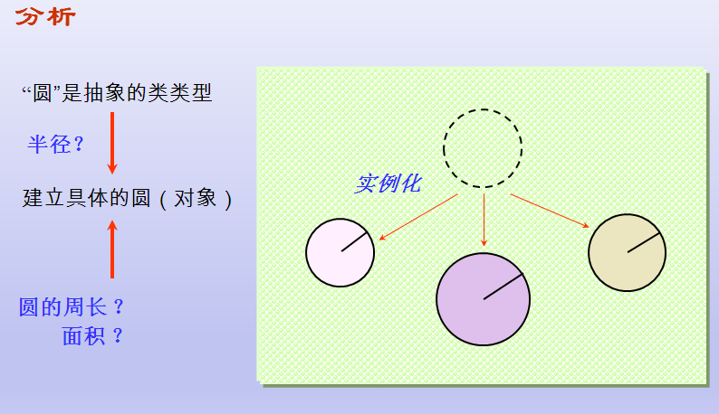

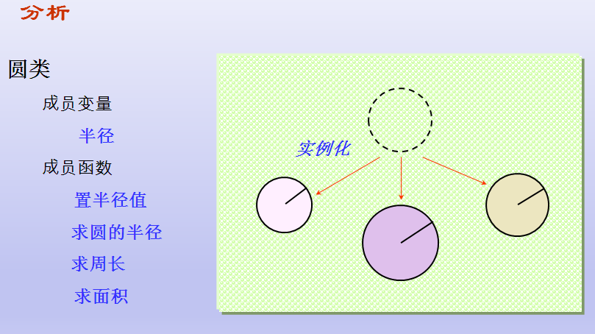

#include<iostream.h>

using name std;

class Circle

{

double radius ; //成员变量

public : //类的访问控制

void Set_Radius( double r ) { radius = r ; } //成员函数

double Get_Radius() { return radius ; } //通过成员函数设置成员变量

double Get_Girth(){ return 2 * 3.14f * radius;} //通过成员函数获取成员变量

double Get_Area() { return 3.14f * radius * radius ; }

} ;

void main()

{

Circle A, B ; //用类定义对象

A.Set_Radius( 6.23 ) ; //类的调用

cout << "A.Radius = " << A.Get_Radius() << endl ;

cout << "A.Girth = " << A.Get_Girth() << endl ;

cout << "A.Area = " << A.Get_Area() << endl ;

B.Set_Radius( 10.5 ) ;

cout << "B.radius = " << B.Get_Radius() << endl ;

cout << "B.Girth=" << B.Get_Girth() << endl ;

cout << "B.Area = " << B.Get_Area() << endl ;

}

总结：建立类、对象、成员变量、成员函数，输入输入流基本概念。

**1.2初学者易犯错误模型**

|  |
| --- |
|  |

// demo02_circle_err.cpp

#include<iostream>

using namespace std; //c++的命名空间

class circle

{

public:

double r;

double pi = 3.1415926;

double area = pi*r*r;

};

int main()

{

circle pi;

cout << "请输入area" << endl;

cin >> pi.r;

cout << pi.area << endl; //乱码

system("pause");

return 0;

}

总结： 从内存四区的角度，解释为什么会出现乱码

理解为什么需要成员函数

**2程序设计方法的发展历程**

**1面向过程的结构化程序设计方法**

* 设计思路
  + 自顶向下、逐步求精。采用模块分解与功能抽象，自顶向下、分而治之。
* 程序结构：
  + 按功能划分为若干个基本模块，形成一个树状结构。
  + 各模块间的关系尽可能简单，功能上相对独立；每一模块内部均是由顺序、选择和循环三种基本结构组成。
  + 其模块化实现的具体方法是使用子程序。
* 优点：

有效地将一个较复杂的程序系统设计任务分解成许多易于控制和处理的子任务，便于开发和维护。

* 缺点：可重用性差、数据安全性差、难以开发大型软件和图形界面的应用软件
  + 把数据和处理数据的过程分离为相互独立的实体。
  + 当数据结构改变时，所有相关的处理过程都要进行相应的修改。
  + 每一种相对于老问题的新方法都要带来额外的开销。
  + 图形用户界面的应用程序，很难用过程来描述和实现，开发和维护也都很困难。

**面向对象的方法**

* 将数据及对数据的操作方法封装在一起，作为一个相互依存、不可分离的整体——对象。
* 对同类型对象抽象出其共性，形成类。
* 类通过一个简单的外部接口，与外界发生关系。
* 对象与对象之间通过消息进行通信。

**面向对象的基本概念**

**对象**

* 一般意义上的对象：
  + 是现实世界中一个实际存在的事物。
  + 可以是有形的（比如一辆汽车），也可以是无形的（比如一项计划）。
  + 是构成世界的一个独立单位，具有
    - 静态特征：可以用某种数据来描述
    - 动态特征：对象所表现的行为或具有的功能
* 面向对象方法中的对象：
  + 是系统中用来描述客观事物的一个实体，它是用来构成系统的一个基本单位。对象由一组属性和一组行为构成。
  + 属性：用来描述对象静态特征的数据项。
  + 行为：用来描述对象动态特征的操作序列。

**类**

* 分类——人类通常的思维方法
* 分类所依据的原则——抽象
  + 忽略事物的非本质特征，只注意那些与当前目标有关的本质特征，从而找出事物的共性，把具有共同性质的事物划分为一类，得出一个抽象的概念。
  + 例如，石头、树木、汽车、房屋等都是人们在长期的生产和生活实践中抽象出的概念。
* 面向对象方法中的"类"
  + 具有相同属性和服务的一组对象的集合
  + 为属于该类的全部对象提供了抽象的描述，包括属性和行为两个主要部分。
  + 类与对象的关系：  
    犹如模具与铸件之间的关系，一个属于某类的对象称为该类的一个实例。

**封装**

也就是把客观事物封装成抽象的类，并且类可以把自己的数据和方法只让可信的类或者对象操作，对不可信的进行信息隐藏。

* 把对象的属性和服务结合成一个独立的系统单元。
* 尽可能隐蔽对象的内部细节。对外形成一个边界（或者说一道屏障），只保留有限的对外接口使之与外部发生联系。
* 继承对于软件复用有着重要意义，是面向对象技术能够提高软件开发效率的重要原因之一。
* 定义：特殊类的对象拥有其一般类的全部属性与服务，称作特殊类对一般类的继承。
* 例如：将轮船作为一个一般类，客轮便是一个特殊类。

**多态**

多态是指在一般类中定义的属性或行为，被特殊类继承之后，可以具有不同的数据类型或表现出不同的行为。这使得同一个属性或行为在一般类及其各个特殊类中具有不同的语义。

**面向对象的软件工程**

* 面向对象的软件工程是面向对象方法在软件工程领域的全面应用。它包括:
  + 面向对象的分析（OOA）
  + 面向对象的设计（OOD）
  + 面向对象的编程（OOP）
  + 面向对象的测试（OOT）
  + 面向对象的软件维护（OOSM）

**总结：**

**面向过程程序设计：数据结构 + 算法**

主要解决科学计算问题，用户需求简单而固定

特点：

分析解决问题所需要的步骤

利用函数实现各个步骤

依次调用函数解决问题

问题：

软件可重用性差

软件可维护性差

构建的软件无法满足用户需求

**面向对象程序设计：由现实世界建立软件模型**

将现实世界中的事物直接映射到程序中，可直接满足用户需求

特点：

直接分析用户需求中涉及的各个实体

在代码中描述现实世界中的实体

在代码中关联各个实体协同工作解决问题

优势：

构建的软件能够适应用户需求的不断变化

直接利用面向过程方法的优势而避开其劣势

**3 C语言和C++语言关系**

|  |
| --- |
| C语言是在实践的过程中逐步完善起来的  没有深思熟虑的设计过程  使用时存在很多“灰色地带”  残留量过多低级语言的特征  直接利用指针进行内存操作 |
| C语言的目标是高效  最终程序执行效率的高效 |
| 当面向过程方法论暴露越来越多的缺陷的时候，业界开始考虑在工程项目中引入面向对象的设计方法，而第一个需要解决的问题就是：高效的面向对象语言，并且能够兼容已经存在的代码。  **C语言 + 面向对象方法论 → Objective C /C++** |
|  |
| C语言和C++并不是对立的竞争关系  C++是C语言的加强，是一种更好的C语言  C++是以C语言为基础的，并且完全兼容C语言的特性 |
| **学习C++并不会影响原有的C语言知识，相反会根据加深对C的认知；**  **学习C++可以接触到更多的软件设计方法，并带来更多的机会。**   1. C++是一种更强大的C，通过学习C++能够掌握更多的软件设计方法 2. C++是Java/C#/D等现代开发语言的基础，学习C++后能够快速掌握这些语言   3）C++是各大知名软件企业挑选人才的标准之一 |

面向对象是一种全新的代码组织的方式。

|  |
| --- |
|  |

**4 C++对C的加强**

**4.1 namespace命名空间**

**1 C++命名空间基本常识**

所谓namespace，是指标识符的各种可见范围。C++标准程序库中的所有标识符都被定义于一个名为std的namespace中。

一 <iostream>和<iostream.h>格式不一样，前者没有后缀，实际上，在你的编译器include文件夹里面可以看到，二者是两个文件，打开文件就会发现，里面的代码是不一样的。后缀为.h的头文件c++标准已经明确提出不支持了，早些的实现将标准库功能定义在全局空间里，声明在带.h后缀的头文件里，c++标准为了和C区别开，也为了正确使用命名空间，规定头文件不使用后缀.h。因此，

1）当使用<iostream.h>时，相当于在c中调用库函数，使用的是全局命名空间，也就是早期的c++实现；

2）当使用<iostream>的时候，该头文件没有定义全局命名空间，必须使用namespace std；这样才能正确使用cout。

二 由于namespace的概念，使用C++标准程序库的任何标识符时，可以有三种选择：

1、直接指定标识符。例如std::ostream而不是ostream。完整语句如下： std::cout << std::hex << 3.4 << std::endl;

2、使用using关键字。 using std::cout; using std::endl; using std::cin; 以上程序可以写成 cout << std::hex << 3.4 << endl;

3、最方便的就是使用using namespace std; 例如： using namespace std;这样命名空间std内定义的所有标识符都有效（曝光）。就好像它们被声明为全局变量一样。那么以上语句可以如下写: cout <<hex << 3.4 << endl;因为标准库非常的庞大，所以程序员在选择的类的名称或函数名时就很有可能和标准库中的某个名字相同。所以为了避免这种情况所造成的名字冲突，就把标准库中的一切都被放在名字空间std中。但这又会带来了一个新问题。无数原有的C++代码都依赖于使用了多年的伪标准库中的功能，他们都是在全局空间下的。所以就有了<iostream.h>和<iostream>等等这样的头文件，一个是为了兼容以前的C++代码，一个是为了支持新的标准。命名空间std封装的是标准程序库的名称，标准程序库为了和以前的头文件区别，一般不加".h"

**2 C++命名空间定义及使用语法**

|  |
| --- |
| 在C++中，名称（name）可以是符号常量、变量、宏、函数、结构、枚举、类和对象等等。为了避免，在大规模程序的设计中，以及在程序员使用各种各样的C++库时，这些标识符的命名发生冲突，  标准C++引入了关键字namespace（命名空间/名字空间/名称空间/名域），可以更好地控制标识符的作用域。 |
| std是c++标准命名空间，c++标准程序库中的所有标识符都被定义在std中，比如标准库中的类iostream、vector等都定义在该命名空间中，使用时要加上using声明(using namespace std) 或using指示(如std::string、std::vector<int>). |
| C中的命名空间  在C语言中只有一个全局作用域  C语言中所有的全局标识符共享同一个作用域  标识符之间可能发生冲突  C++中提出了命名空间的概念  命名空间将全局作用域分成不同的部分  不同命名空间中的标识符可以同名而不会发生冲突  命名空间可以相互嵌套  全局作用域也叫默认命名空间 |
| C++命名空间的定义：  namespace name { … } |
| C++命名空间的使用：  使用整个命名空间：using namespace name;  使用命名空间中的变量：using name::variable;  使用默认命名空间中的变量：::variable  默认情况下可以直接使用默认命名空间中的所有标识符 |

**3 C++命名空间编程实践**

|  |
| --- |
| namespace NameSpaceA  {  int a = 0;  }  namespace NameSpaceB  {  int a = 1;  namespace NameSpaceC  {  struct Teacher  {  char name[10];  int age;  };  }  }  int main()  {  usingnamespace NameSpaceA;  using NameSpaceB::NameSpaceC::Teacher;  printf("a = %d\n", a);  printf("a = %d\n", NameSpaceB::a);  NameSpaceB::NameSpaceC::Teacher t2  Teacher t1 = {"aaa", 3};  printf("t1.name = %s\n", t1.name);  printf("t1.age = %d\n", t1.age);  system("pause");  return 0;  } |

**4 结论**

1. 当使用<iostream>的时候，该[头文件](http://baike.baidu.com/view/668911.htm)没有定义全局命名空间，必须使用namespace std；这样才能正确使用cout。若不引入using namespace std ,需要这样做。std::cout。
2. c++标准为了和C区别开，也为了正确使用命名空间，规定[头文件](http://baike.baidu.com/view/668911.htm)不使用后缀.h。
3. C++命名空间的定义： namespace name { … }
4. using namespace NameSpaceA;
5. namespce定义可嵌套。

**4.2 “实用性”增加**

|  |
| --- |
| #include "iostream"  using namespace std;  //C语言中的变量都必须在作用域开始的位置定义！！  //C++中更强调语言的“实用性”，所有的变量都可以在需要使用时再定义。  int main11()  {  int i = 0;  printf("ddd");  int k;  system("pause");  return 0;  } |

**4.3 register关键字增强**

|  |
| --- |
| //1  register关键字的变化  register关键字请求“编译器”将局部变量存储于寄存器中  C语言中无法取得register变量地址  在C++中依然支持register关键字  C++编译器有自己的优化方式，不使用register也可能做优化  C++中可以取得register变量的地址  //2  C++编译器发现程序中需要取register变量的地址时，register对变量的声明变得无效。  //3  早期C语言编译器不会对代码进行优化，因此register变量是一个很好的补充。 |
| int main22()  {  register int a = 0;  printf("&a = %x\n", &a);  system("pause");  return 0;  } |

其他补充：请阅读《register关键字常识课外阅读.docx》

**4.4变量检测增强**

|  |
| --- |
| /*  在C语言中，重复定义多个同名的全局变量是合法的  在C++中，不允许定义多个同名的全局变量  C语言中多个同名的全局变量最终会被链接到全局数据区的同一个地址空间上  int g_var;  int g_var = 1;  C++直接拒绝这种二义性的做法。  */ |
| int main(int argc, char *argv[])  {  printf("g_var = %d\n", g_var);  return 0;  } |

**4.5 struct类型加强**

struct类型的加强：

C语言的struct定义了一组变量的集合，C编译器并不认为这是一种新的类型

C++中的struct是一个新类型的定义声明

struct Student

{

char name[100];

int age;

};

int main(int argc, char *argv[])

{

Student s1 = {"wang", 1};

Student s2 = {"wang2", 2};

return 0;

}

**4.6 C++中所有的变量和函数都必须有类型**

/*

C++中所有的变量和函数都必须有类型

C语言中的默认类型在C++中是不合法的

函数f的返回值是什么类型，参数又是什么类型？

函数g可以接受多少个参数？

*/

//更换成.cpp试试

f(i)

{

printf("i = %d\n", i);

}

g()

{

return 5;

}

int main(int argc, char *argv[])

{

f(10);

printf("g() = %d\n", g(1, 2, 3, 4, 5));

getchar();

return 0;

}

总结：

在C语言中

int f()；表示返回值为int，接受任意参数的函数

int f(void)；表示返回值为int的无参函数

在C++中

int f();和int f(void)具有相同的意义，都表示返回值为int的无参函数

C++更加强调类型，任意的程序元素都必须显示指明类型

**4.2-4.6属于语法级别的增强。**

**4.7新增Bool类型关键字**

C++中的布尔类型

C++在C语言的基本类型系统之上增加了bool

C++中的bool可取的值只有true和false

理论上bool只占用一个字节，

如果多个bool变量定义在一起，可能会各占一个bit，这取决于编译器的实现

true代表真值，编译器内部用1来表示

false代表非真值，编译器内部用0来表示

bool类型只有true（非0）和false（0）两个值

C++编译器会在赋值时将非0值转换为true，0值转换为false

int main(int argc, char *argv[])

{

int a;

bool b = true;

printf("b = %d, sizeof(b) = %d\n", b, sizeof(b));

b = 4;

a = b;

printf("a = %d, b = %d\n", a, b);

b = -4;

a = b;

printf("a = %d, b = %d\n", a, b);

a = 10;

b = a;

printf("a = %d, b = %d\n", a, b);

b = 0;

printf("b = %d\n", b);

system("pause");

return 0;

}

**4.8三目运算符功能增强**

**1三目运算符在C和C++编译器的表现**

int main()

{

int a = 10;

int b = 20;

//返回一个最小数并且给最小数赋值成3

//三目运算符是一个表达式，表达式不可能做左值

(a < b ? a : b )= 30;

printf("a = %d, b = %d\n", a, b);

system("pause");

return 0;

}

**2结论**

1）C语言返回变量的值 ，C++语言是返回变量本身

C语言中的三目运算符返回的是变量值，不能作为左值使用

C++中的三目运算符可直接返回变量本身，因此可以出现在程序的任何地方

2）注意：三目运算符可能返回的值中如果有一个是常量值，则不能作为左值使用

(a < b ? 1 : b )= 30;

3）C语言如何支持类似C++的特性呢？

====>当左值的条件：要有内存空间；C++编译器帮助程序员取了一个地址而已

思考：如何让C中的三目运算法当左值呢？

**5 C/C++中的const**

**1 const基础知识（用法、含义、好处）**

|  |
| --- |
| int main()  {  const int a;  int const b;  const int *c;  int * const d;  const int * const e ;  return 0;  }  Int func1(const )  初级理解：const是定义常量==》const意味着只读 |
| 含义：  //第一个第二个意思一样代表一个常整形数  //第三个 c是一个指向常整形数的指针(所指向的内存数据不能被修改，但是本身可以修改)  //第四个 d 常指针（指针变量不能被修改，但是它所指向内存空间可以被修改）  //第五个 e一个指向常整形的常指针（指针和它所指向的内存空间，均不能被修改） |
| const好处  //合理的利用const，  //1指针做函数参数，可以有效的提高代码可读性，减少bug；  //2清楚的分清参数的输入和输出特性 |
| int setTeacher_err( const Teacher *p)  const修改形参的时候，在利用形参不能修改指针所向的内存空间 |

**2 C中“冒牌货”**

|  |
| --- |
| int main()  {  const int a = 10;  int *p = (int*)&a;  printf("a===>%d\n", a);  *p = 11;  printf("a===>%d\n", a);  printf("Hello......\n");  return 0;  } |
| 解释：  C++编译器对const常量的处理  当碰见常量声明时，在符号表中放入常量 =🡺问题：那有如何解释取地址  编译过程中若发现使用常量则直接以符号表中的值替换  编译过程中若发现对const使用了extern或者&操作符，则给对应的常量分配存储空间（兼容C）  ？联想： int &a = 1(err) &const int&a = 10(ok)? |
| C++中const符号表原理图 |
| 注意：  C++编译器虽然可能为const常量分配空间，但不会使用其存储空间中的值。 |
| 结论：  C语言中的const变量  C语言中const变量是只读变量，有自己的存储空间  C++中的const常量  可能分配存储空间,也可能不分配存储空间  当const常量为全局，并且需要在其它文件中使用  当使用&操作符取const常量的地址 |

**3 const和#define相同之处**

|  |
| --- |
| //练习解释为什么  //#define N 10  int main()  {  const int a = 1;  const int b = 2;  int array[a + b ] = {0};  int i = 0;  for(i=0; i<(a+b); i++)  {  printf("array[%d] = %d\n", i, array[i]);  }  getchar();  return 0;  } |
| C++中的const修饰的，是一个真正的常量，而不是C中变量（只读）。在const修饰的常量编译期间，就已经确定下来了。 |

**4 const和#define的区别**

|  |
| --- |
| 对比加深  C++中的const常量类似于宏定义  const int c = 5; ≈ #define c 5  C++中的const常量与宏定义不同  const常量是由编译器处理的，提供类型检查和作用域检查  宏定义由预处理器处理，单纯的文本替换 |
| //在func1定义a，在func2中能使用吗？  //在func1中定义的b，在func2中能使用吗？ |
|  |

练习

void fun1()

{

#define a 10

const int b = 20;

//#undef a # undef

}

void fun2()

{

printf("a = %d\n", a);

//printf("b = %d\n", b);

}

int main()

{

fun1();

fun2();

return 0;

}

**5 结论**

C语言中的const变量

C语言中const变量是只读变量，有自己的存储空间

C++中的const常量

可能分配存储空间,也可能不分配存储空间

当const常量为全局，并且需要在其它文件中使用，会分配存储空间

当使用&操作符，取const常量的地址时，会分配存储空间

当const int &a = 10; const修饰引用时，也会分配存储空间

**6引用专题讲座**

**1引用（普通引用）**

变量名回顾

变量名实质上是一段连续存储空间的别名，是一个标号(门牌号)

程序中通过变量来申请并命名内存空间

通过变量的名字可以使用存储空间

问题1：对一段连续的内存空间只能取一个别名吗？

**1 引用概念**

* 1. 在C++中新增加了引用的概念
  2. 引用可以看作一个已定义变量的别名
  3. 引用的语法：Type& name = var;

d）引用做函数参数？（引用作为函数参数声明时不进行初始化）

void main01()

{

int a = 10; //c编译器分配4个字节内存……a内存空间的别名

int &b = a; //b就是a的别名……

a =11; //直接赋值

{

int *p = &a;

*p = 12;

printf("a %d \n",a);

}

b = 14;

printf("a:%d b:%d", a, b);

system("pause");

}

**2 引用是C++的概念**

属于C++编译器对C的扩展

|  |
| --- |
| 问题：C中可以编译通过吗？  int main()  {  int a = 0;  int&b = a; //int * const b = &a  b = 11; //*b = 11;  return 0;  } |
| 结论：请不要用C的语法考虑 b=11 |

**3 引用做函数参数**

普通引用在声明时必须用其它的变量进行初始化，

引用作为函数参数声明时不进行初始化

//05复杂数据类型的引用

struct Teacher

{

char name[64];

int age ;

};

void printfT(Teacher *pT)

{

cout<<pT->age<<endl;

}

//pT是t1的别名 ,相当于修改了t1

void printfT2(Teacher &pT)

{

//cout<<pT.age<<endl;

pT.age = 33;

}

//pT和t1的是两个不同的变量

void printfT3(Teacher pT)

{

cout<<pT.age<<endl;

pT.age = 45; //只会修改pT变量 ,不会修改t1变量

}

void main()

{

Teacher t1;

t1.age = 35;

printfT(&t1);

printfT2(t1); //pT是t1的别名

printf("t1.age:%d \n", t1.age); //33

printfT3(t1) ;// pT是形参 ,t1 copy一份数据给pT //---> pT = t1

printf("t1.age:%d \n", t1.age); //35

cout<<"hello..."<<endl;

system("pause");

return ;

}

**4 引用的意义**

|  |
| --- |
| 1）引用作为其它变量的别名而存在，因此在一些场合可以代替指针  2）引用相对于指针来说具有更好的可读性和实用性 |
|  |

**5 引用本质思考**

思考1：C++编译器背后做了什么工作？

|  |
| --- |
| int main()  {  int a = 10;  int &b = a;  // b是a的别名，请问c++编译器后面做了什么工作？  0040158F lea eax,[ebp-4]  00401592 mov dword ptr [ebp-8],eax  b = 11;  cout<<"b--->"<<a<<endl;  printf("a:%d\n", a);  printf("b:%d\n", b);  printf("&a:%d\n", &a);  printf("&b:%d\n", &b); // 请思考：对同一内存空间可以取好几个名字吗？  system("pause");  return 0;  } |
| 单独定义的引用时，必须初始化；说明很像一个常量 |

思考2：普通引用有自己的空间吗？

|  |
| --- |
| struct Teacer {  int&a;  int&b;  };  int main()  {  printf("sizeof(Teacher) %d\n", sizeof(Teacer));  system("pause");  return 0;  } |
| 引用是一个有地址，引用是常量……  char *const p |

**6 引用的本质**

1）引用在C++中的内部实现是一个常指针

Type& name 🡸🡺Type* const name

2）C++编译器在编译过程中使用常指针作为引用的内部实现，因此引用所占用的空间大小与指针相同。

3）从使用的角度，引用会让人误会其只是一个别名，没有自己的存储空间。这是C++为了实用性而做出的细节隐藏

|  |  |
| --- | --- |
| void func(int& a)  {  a = 5;  } | void func(int* const a)  {  *a = 5;  } |

int main()

{

int x = 10;

func(x);

}

1. 请仔细对比间接赋值成立的三个条件

1 定义两个变量（一个实参一个形参）

2 建立关联实参取地址传给形参

3 *p形参去间接的修改实参的值

**7引用结论**

1）引用在实现上，只不过是把：间接赋值成立的三个条件的后两步和二为一

//当实参传给形参引用的时候，只不过是c++编译器帮我们程序员手工取了一个实参地址，传给了形参引用（常量指针）

2）当我们**使用引用**语法的时，我们不去关心编译器引用是怎么做的

当我们**分析奇怪的语法现象**的时，我们才去考虑c++编译器是怎么做的

**8函数返回值是引用(引用当左值)**

C++引用使用时的难点：

当函数返回值为引用时

若返回栈变量

不能成为其它引用的初始值

不能作为左值使用

若返回静态变量或全局变量

可以成为其他引用的初始值

即可作为右值使用，也可作为左值使用

C++链式编程中，经常用到引用，运算符重载专题

**返回值是基础类型，当引用**

int getAA1()

{

int a;

a = 10;

return a;

}

//基础类型a返回的时候，也会有一个副本

int& getAA2()

{

int a;

a = 10;

return a;

}

int* getAA3()

{

int a;

a = 10;

return &a;

}

**返回值是static变量，当引用**

//static修饰变量的时候，变量是一个状态变量

int j()

{

static int a = 10;

a ++;

printf("a:%d \n", a);

return a;

}

int& j1()

{

static int a = 10;

a ++;

printf("a:%d \n", a);

return a;

}

int *j2()

{

static int a = 10;

a ++;

printf("a:%d \n", a);

return &a;

}

void main22()

{

// j()的运算结果是一个数值，没有内存地址，不能当左值……

//11 = 100;

//*(a>b?&a:&b) = 111;

//当被调用的函数当左值的时候，必须返回一个引用……

j1() = 100; //编译器帮我们打造了环境

j1();

*(j2()) = 200; //相当于我们程序员手工的打造做左值的条件

j2();

system("pause");

}

**返回值是形参，当引用**

int g1(int *p)

{

*p = 100;

return *p;

}

int& g2(int *p)

{

*p = 100;

return *p;

}

// 当我们使用引用语法的时候，我们不去关心编译器引用是怎么做的

// 当我们分析乱码这种现象的时候，我们才去考虑c++编译器是怎么做的……

void main23()

{

int a1 = 10;

a1 = g2(&a1);

int &a2 = g2(&a1); //用引用去接受函数的返回值，是不是乱码，关键是看返回的内存空间是不是被编译器回收了……

printf("a1:%d \n", a1);

printf("a2:%d \n", a2);

system("pause");

}

**返回值非基础类型**

struct Teachar

{

char name[64];

int age;

};

//如果返回引用不是基础类型，是一个类，那么情况非常赋杂……涉及到copy构造函数和=操作重载，抛砖……

struct Teachar & OpTeacher(struct Teachar &t1)

{

}

**9指针引用**

#include "iostream"

using namespace std;

struct Teacher

{

char name[64];

int age;

};

int getTe(Teacher **myp )

{

Teacher *p = (Teacher *)malloc(sizeof(Teacher));

if (p ==NULL)

{

return -1;

}

memset(p, 0, sizeof(Teacher));

p->age = 33;

*myp = p;

return 0;

}

//指针的引用而已

int getTe2(Teacher* &myp)

{

myp = (Teacher *)malloc(sizeof(Teacher));

myp->age = 34;

return 0;

}

void main333()

{

Teacher *p = NULL;

//getTe(&p);

getTe2(p);

printf("age:%d \n", p->age);

system("pause");

}

**2常引用**

下面开始进入const引用难点

**1 使用变量初始化const引用**

思考cost int &a = b PK const int &a = 10;

问题：const引用，

在C++中可以声明const引用

const Type& name = var；

const引用让变量拥有只读属性

案例1：

int main()

{

int a = 10;

const int & b = a;

//int *p = (int *)&b;

b = 11; //err

//*p = 11; //只能用指针来改变了

cout<<"b--->"<<a<<endl;

printf("a:%d\n", a);

printf("b:%d\n", b);

printf("&a:%d\n", &a);

printf("&b:%d\n", &b);

system("pause");

return 0;

}

案例2：

void main41()

{

int a = 10;

const int &b = a; //const引用使用变量a初始化

a = 11;

//b = 12; //通过引用修改a,对不起修改不了

system("pause");

}

struct Teacher1

{

char name[64];

int age;

};

void printTe2(const Teacher1 *const pt)

{

}

//const引用让变量(所指内存空间)拥有只读属性

void printTe(const Teacher1 &t)

{

//t.age = 11;

}

void main42()

{

Teacher1 t1;

t1.age = 33;

printTe(t1);

system("pause");

}

**2使用字面量常量初始化const引用**

思考：

1、用变量对const引用初始化，const引用分配内存空间了吗？

2、用常量对const引用初始化，const引用分配内存空间了吗？

void main()

{

const int b = 10;

printf("b:%d", &b);

//int &a1 = 19; 如果不加const编译失败

const int &a = 19;

printf("&a:%d \n", &a);

system("pause");

}

**3 综合案例**

|  |
| --- |
| void main()  {  //普通引用  int a = 10;  int &b = a;  //常量引用：让变量引用只读属性  const int &c = a;    //常量引用初始化分为两种  //1 用变量初始化常量引用  {  int x = 20;  const int& y = x;  printf("y:%d \n", y);  }  //2 用常量初始化常量引用  {  //int &m = 10; //引用是内存空间的别名字面量10没有内存空间没有方法做引用  const int &m = 10;  }  cout<<"hello..."<<endl;  system("pause");  return ;  } |

**3 const引用结论**

1）const & int e 相当于const int * const e

2）普通引用相当于 int *const e1

3）当使用常量（字面量）对const引用进行初始化时，C++编译器会为常量值分配空间，并将引用名作为这段空间的别名

4）使用字面量对const引用初始化后，将生成一个只读变量

**4 const修饰类**

后续课程介绍

**5综合练习**

int&j()

{

static int a = 0;

return a;

}

int& g()

{

int a = 0;

return a;

}

int main()

{

int a = g();

int& b = g();

j() = 10;

printf("a = %d\n", a);

printf("b = %d\n", b);

printf("f() = %d\n", f());

system("pause");

return 0;

}

**7 C++对C的函数扩展**

**7.1 inline内联函数**

C++中的const常量可以替代宏常数定义，如：

const int A = 3; ➔ #define A 3

C++中是否有解决方案替代宏代码片段呢？（替代宏代码片段就可以避免宏的副作用！）

C++中推荐使用内联函数替代宏代码片段

C++中使用inline关键字声明内联函数

内联函数声明时inline关键字必须和函数定义结合在一起，否则编译器会直接忽略内联请求。

//宏替换和函数调用区别

#include "iostream"

using namespace std;

#define MYFUNC(a, b) ((a) < (b) ? (a) : (b))

inline int myfunc(int a, int b)

{

return a < b ? a : b;

}

int main()

{

int a = 1;

int b = 3;

//int c = myfunc(++a, b); //头疼系统，该怎样处理？

int c = MYFUNC(++a, b);

printf("a = %d\n", a);

printf("b = %d\n", b);

printf("c = %d\n", c);

system("pause");

return 0;

}

说明1：

必须inline int myfunc(int a, int b)和函数体的实现，写在一块

说明2

C++编译器可以将一个函数进行内联编译

被C++编译器内联编译的函数叫做内联函数

内联函数在最终生成的代码中是没有定义的

C++编译器直接将函数体插入在函数调用的地方

内联函数没有普通函数调用时的额外开销(压栈，跳转，返回)

说明3：C++编译器不一定准许函数的内联请求！

说明4

内联函数是一种特殊的函数，具有普通函数的特征（参数检查，返回类型等）

内联函数是对编译器的一种请求，因此编译器可能拒绝这种请求

内联函数由编译器处理，直接将编译后的函数体插入调用的地方

宏代码片段由预处理器处理，进行简单的文本替换，没有任何编译过程

说明5：

现代C++编译器能够进行编译优化，因此一些函数即使没有inline声明，也可能被编译器内联编译

另外，一些现代C++编译器提供了扩展语法，能够对函数进行强制内联

如：g++中的__attribute__((always_inline))属性

说明6：

C++中内联编译的限制：

不能存在任何形式的循环语句

不能存在过多的条件判断语句

函数体不能过于庞大

不能对函数进行取址操作

函数内联声明必须在调用语句之前

编译器对于内联函数的限制并不是绝对的，内联函数相对于普通函数的优势只是省去了函数调用时压栈，跳转和返回的开销。

因此，当函数体的执行开销远大于压栈，跳转和返回所用的开销时，那么内联将无意义。

结论：

1）内联函数在编译时直接将函数体插入函数调用的地方

2）inline只是一种请求，编译器不一定允许这种请求

3）内联函数省去了普通函数调用时压栈，跳转和返回的开销

**7.2 默认参数**

|  |
| --- |
| /*1  C++中可以在函数声明时为参数提供一个默认值，  当函数调用时没有指定这个参数的值，编译器会自动用默认值代替  */ |
| void myPrint(int x = 3)  {  printf("x:%d", x);  }  /*2  函数默认参数的规则  只有参数列表后面部分的参数才可以提供默认参数值  一旦在一个函数调用中开始使用默认参数值，那么这个参数后的所有参数都必须使用默认参数值  */ |
| //默认参数  void printAB(int x = 3)  {  printf("x:%d\n", x);  }  //在默认参数规则，如果默认参数出现，那么右边的都必须有默认参数  void printABC(int a, int b, int x = 3, int y=4, int z = 5)  {  printf("x:%d\n", x);  }  int main62(int argc, char *argv[])  {  printAB(2);  printAB();  system("pause");  return 0;  } |

**3 函数占位参数**

|  |
| --- |
| /*  函数占位参数  占位参数只有参数类型声明，而没有参数名声明  一般情况下，在函数体内部无法使用占位参数  */ |
| int func(int a, int b, int)  {  return a + b;  }  int main01()  {  //func(1, 2); //可以吗？  printf("func(1, 2, 3) = %d\n", func(1, 2, 3));  getchar();  return 0;  } |

**4 默认参数和占位参数**

|  |
| --- |
| /*  可以将占位参数与默认参数结合起来使用  意义  为以后程序的扩展留下线索  兼容C语言程序中可能出现的不规范写法  */  //C++可以声明占位符参数，占位符参数一般用于程序扩展和对C代码的兼容 |
| int func2(int a, int b, int = 0)  {  return a + b;  }  void main()  {  //如果默认参数和占位参数在一起，都能调用起来  func2(1, 2);  func2(1, 2, 3);  system("pause");  } |
| 结论：//如果默认参数和占位参数在一起，都能调用起来 |

**5 函数重载（Overroad）**

**函数重载概念**

1 函数重载概念

函数重载(Function Overload)

用同一个函数名定义不同的函数

当函数名和不同的参数搭配时函数的含义不同

2 函数重载的判断标准

函数重载至少满足下面的一个条件：

参数个数不同

参数类型不同

参数顺序不同

3 函数返回值不是函数重载的判断标准

实验1：调用情况分析；

实验2：判断标准

//两个难点：重载函数和默认函数参数混搭重载函数和函数指针

/*

int func(int x)

{

return x;

}

int func(int a, int b)

{

return a + b;

}

int func(const char* s)

{

return strlen(s);

}

int main()

{

int c = 0;

c = func(1);

printf("c = %d\n", c);

c = func(1, 2);

printf("c = %d\n", c);

c = func("12345");

printf("c = %d\n", c);

printf("Press enter to continue ...");

getchar();

return 0;

}

*/

**函数重载的调用准则**

|  |
| --- |
| /*  编译器调用重载函数的准则  将所有同名函数作为候选者  尝试寻找可行的候选函数  精确匹配实参  通过默认参数能够匹配实参  通过默认类型转换匹配实参  匹配失败  最终寻找到的可行候选函数不唯一，则出现二义性，编译失败。  无法匹配所有候选者，函数未定义，编译失败。  */  /*  函数重载的注意事项  重载函数在本质上是相互独立的不同函数（静态链编）  重载函数的函数类型是不同的  函数返回值不能作为函数重载的依据  函数重载是由函数名和参数列表决定的。  */ |
| 函数重载是发生在一个类中里面 |

**函数重载遇上函数默认参数**

//当函数默认参数遇上函数重载会发生什么

/*

int func(int a, int b, int c = 0)

{

return a * b * c;

}

int func(int a, int b)

{

return a + b;

}

//1个参数的允许吗

int func(int a)

{

return a + b;

}

int main()

{

int c = 0;

c = func(1, 2); // 存在二义性，调用失败，编译不能通过

printf("c = %d\n", c);

printf("Press enter to continue ...");

getchar();

return 0;

}

*/

**函数重载和函数指针结合**

|  |
| --- |
| /*  函数重载与函数指针  当使用重载函数名对函数指针进行赋值时  根据重载规则挑选与函数指针参数列表一致的候选者  严格匹配候选者的函数类型与函数指针的函数类型  */  /*  int func(int x) // int(int a)  {  return x;  }  int func(int a, int b)  {  return a + b;  }  int func(const char* s)  {  return strlen(s);  }  typedef int(*PFUNC)(int a); // int(int a)  int main()  {  int c = 0;  PFUNC p = func;  c = p(1);  printf("c = %d\n", c);  printf("Press enter to continue ...");  getchar();  return 0;  }  */ |

**函数重载、重写、重定义**

后续课程。

**8附录**

**附录1：C++语言对C语言扩充和增强的几点具体体现**

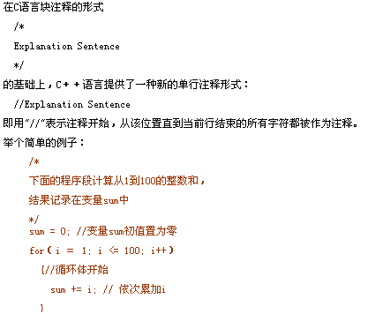

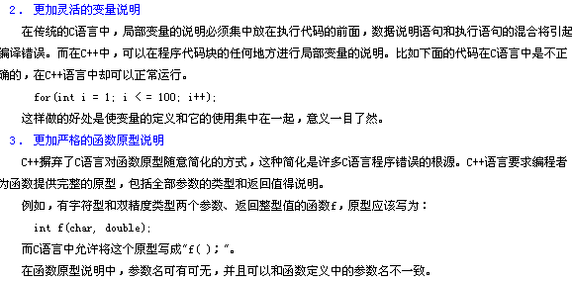

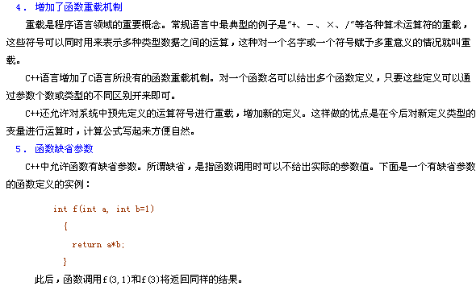

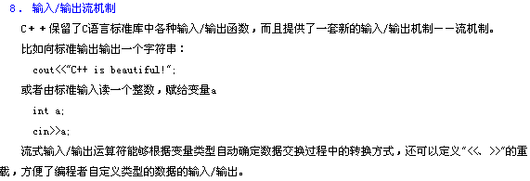

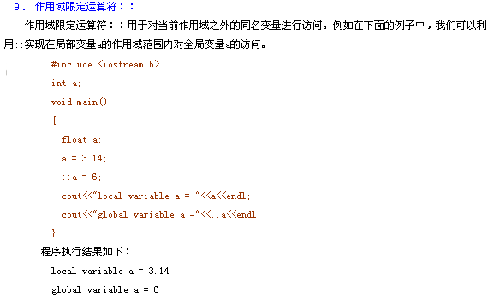

**附录2：C语言register关键字—最快的关键字**

|  |
| --- |
| register：这个关键字请求编译器尽可能的将变量存在CPU内部寄存器中，而不是通过内存寻址访问，以提高效率。**注意是尽可能，不是绝对**。你想想，一个CPU 的寄存器也就那么几个或几十个，你要是定义了很多很多register 变量，它累死也可能不能全部把这些变量放入寄存器吧，轮也可能轮不到你。  **一、皇帝身边的小太监----寄存器**    不知道什么是寄存器？那见过太监没有？没有？其实我也没有。没见过不要紧，见过就麻烦大了。^_^，大家都看过古装戏，那些皇帝们要阅读奏章的时候，大臣总是先将奏章交给皇帝旁边的小太监，小太监呢再交给皇帝同志处理。这个小太监只是个中转站，并无别的功能。    好，那我们再联想到我们的CPU。CPU 不就是我们的皇帝同志么？大臣就相当于我们的内存，数据从他这拿出来。那小太监就是我们的寄存器了（这里先不考虑CPU 的高速缓存区）。数据从内存里拿出来先放到寄存器，然后CPU 再从寄存器里读取数据来处理，处理完后同样把数据通过寄存器存放到内存里，CPU 不直接和内存打交道。这里要说明的一点是:小太监是主动的从大臣手里接过奏章，然后主动的交给皇帝同志，但寄存器没这么自觉，它从不主动干什么事。一个皇帝可能有好些小太监，那么一个CPU 也可以有很多寄存器，不同型号的CPU 拥有寄存器的数量不一样。    为啥要这么麻烦啊？速度！就是因为速度。寄存器其实就是一块一块小的存储空间，只不过其存取速度要比内存快得多。进水楼台先得月嘛，它离CPU 很近，CPU 一伸手就拿到数据了，比在那么大的一块内存里去寻找某个地址上的数据是不是快多了？那有人问既然它速度那么快，那我们的内存硬盘都改成寄存器得了呗。我要说的是：你真有钱！ |
| **二、举例**      register修饰符暗示编译程序相应的变量将被频繁地使用，如果可能的话，应将其保存在CPU的寄存器中，以加快其存储速度。例如下面的内存块拷贝代码，  #ifdef NOSTRUCTASSIGN  memcpy (d, s, l)  {  register char *d;  register char *s;  register int i;  while (i--)  *d++ = *s++;  }  #endif  **三、使用register 修饰符的注意点**      但是使用register修饰符有几点限制。  　　首先，register**变量必须是能被CPU所接受的类型**。这通常意味着register变量**必须是一个单个的值**，并且**长度应该小于或者等于整型的长度**。不过，有些机器的寄存器也能存放浮点数。  　　其次，因为register变量可能不存放在内存中，所以不能用“&”来获取register变量的地址。  　　由于寄存器的数量有限，而且某些寄存器只能接受特定类型的数据（如指针和浮点数），因此真正起作用的register修饰符的数目和类型都依赖于运行程序的机器，而任何多余的register修饰符都将被编译程序所忽略。  　　在某些情况下，把变量保存在寄存器中反而会降低程序的运行速度。因为被占用的寄存器不能再用于其它目的；或者变量被使用的次数不够多，不足以装入和存储变量所带来的额外开销。  　　早期的C编译程序不会把变量保存在寄存器中，除非你命令它这样做，这时register修饰符是C语言的一种很有价值的补充。然而，随着编译程序设计技术的进步，在决定那些变量应该被存到寄存器中时，现在的C编译环境能比程序员做出更好的决定。实际上，许多编译程序都会忽略register修饰符，因为尽管它完全合法，但它仅仅**是暗示而不是命令**。 |

9 作业及强化训练

1 复杂数据类型引用做函数参数

分析内存四区变化图

2 代码敲一遍

3 设计一个类, 求圆形的周长

4 设计一个学生类,属性有姓名和学号,

可以给姓名和学号赋值

可以显示学生的姓名和学号

**2、类和对象**

**1前言**

C++学习技术路线及目标

研究C++编译器管理类和对象的方法 ===》避免死角

c++编译器对类对象的生命周期管理，对象创建、使用、销毁

c++面向对象模型初探

c++面向对象多态原理探究

操作符重载

C++基础课程学习完毕以后，有没有一个标准，来判断自己有没有入门。

面向抽象类（接口）编程

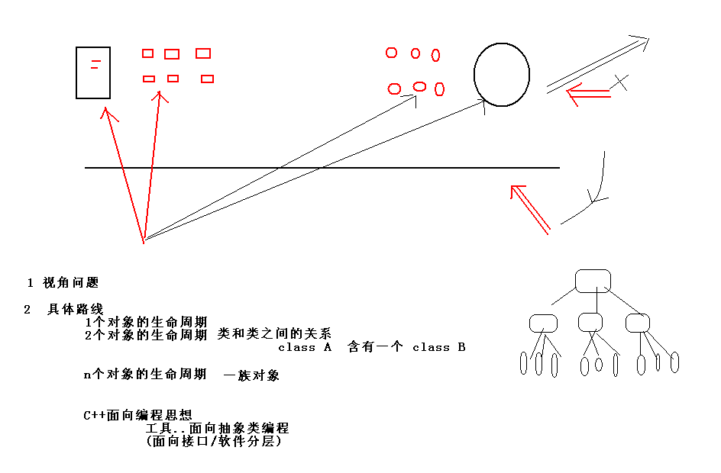

**2类和对象**

**2.1 基本概念**

1）类、对象、成员变量、成员函数

2）面向对象三大概念

封装、继承、多态

3）编程实践

类的定义和对象的定义，对象的使用

求圆形的面积

定义Teacher类，打印Teacher的信息（把类的声明和类的实现分开）

**2.2类的封装**

**1）封装（Encapsulation）**

A）封装，是面向对象程序设计最基本的特性。把数据（属性）和函数（操作）合成一个整体，这在计算机世界中是用类与对象实现的。

B）封装，把客观事物封装成抽象的类，并且类可以把自己的数据和方法只让可信的类或者对象操作，对不可信的进行信息隐藏。

*备注：有2层含义（把属性和方法进行封装对属性和方法进行访问控制）*

C++中类的封装

成员变量，C++中用于表示类属性的变量

成员函数，C++中用于表示类行为的函数

**2）类成员的访问控制**

在C++中可以给成员变量和成员函数定义访问级别

Public修饰成员变量和成员函数可以在类的内部和类的外部被访问

Private修饰成员变量和成员函数只能在类的内部被访问

|  |
| --- |
| //类是把属性和方法封装同时对信息进行访问控制  //类的内部，类的外部  //我们抽象了一个类，用类去定义对象  //类是一个数据类型，类是抽象的  //对象是一个具体的变量，占用内存空间。  class Circle  {  public:  double r;  double s;  public:  double getR()  {  a++;  return r;  }  void setR(double val)  {  r = val;  }  public:  double getS() //增加功能时，是在修改类, 修改类中的属性或者是方法  {  s = 3.14f*r*r;  return s;  }  //private:  int a;  }; |

**3）struct和class关键字区别**

在用struct定义类时，所有成员的默认属性为public

在用class定义类时，所有成员的默认属性为private

**2.3 C++面向对象程序设计举例**

**目标：面向过程向面向对象思想转变**

**初学者要仔细体会类和对象之间的关系，并通过适当练习巩固和提高！**

案例1 设计立方体类(cube)，求出立方体的面积和体积

求两个立方体，是否相等（全局函数和成员函数）

案例2 设计一个圆形类（AdvCircle），和一个点类（Point），计算点在圆内部还是圆外

即：求点和圆的关系（圆内和圆外）

案例3 对于第二个案例，类的声明和类的实现分开

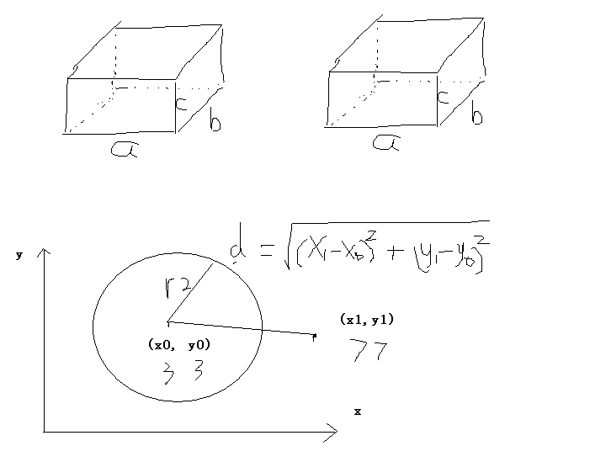

**2.4 作业**

作业1：编写C++程序完成以下功能：

1）定义一个Point类，其属性包括点的坐标，提供计算两点之间距离的方法；

2）定义一个圆形类，其属性包括圆心和半径；

3）创建两个圆形对象，提示用户输入圆心坐标和半径，判断两个圆是否相交，并输出结果。

作业2：设计并测试一个名为Rectangle的矩形类，其属性为矩形的左下角与右上角两个点的坐标，根据坐标能计算出矩形的面积

作业3：定义一个Tree类，有成员ages（树龄），成员函数grow（int years）对ages加上years，age（）显示tree对象的ages的值。

**3对象的构造和析构**

前言

创建一个对象时，常常需要作某些初始化的工作，例如对数据成员赋初值。注意，类的数据成员是不能在声明类时初始化的。

为了解决这个问题，C++编译器提供了**构造函数(constructor)**来处理对象的初始化。构造函数是一种特殊的成员函数，与其他成员函数不同，不需要用户来调用它，而是在建立对象时自动执行。

**3.1构造和析构函数**

**1构造函数和析构函数的概念**

**有关构造函数**

1构造函数定义及调用

1）C++中的类可以定义与类名相同的特殊成员函数，这种与类名相同的成员函数叫做构造函数；

2）构造函数在定义时可以有参数；

3）没有任何返回类型的声明。

2构造函数的调用

自动调用：一般情况下C++编译器会自动调用构造函数

手动调用：在一些情况下则需要手工调用构造函数

**有关析构函数**

3）析构函数定义及调用

1）C++中的类可以定义一个特殊的成员函数清理对象，这个特殊的成员函数叫做析构函数

语法：~ClassName()

2）析构函数没有参数也没有任何返回类型的声明

3）析构函数在对象销毁时自动被调用

4）析构函数调用机制

C++编译器自动调用

代码演示：dm01_构造函数的基础.cpp

**2 C++编译器构造析构方案 PK 对象显示初始化方案**

设计构造函数和析构函数的原因

面向对象的思想是从生活中来，手机、车出厂时，是一样的。

生活中存在的对象都是被初始化后才上市的；初始状态是对象普遍存在的一个状态的

普通方案：

为每个类都提供一个public的initialize函数；

对象创建后立即调用initialize函数进行初始化。

优缺点分析

1）initialize只是一个普通的函数，必须显示的调用

2）一旦由于失误的原因，对象没有初始化，那么结果将是不确定的

没有初始化的对象，其内部成员变量的值是不定的

3）不能完全解决问题

|  |
| --- |
| //为什么对象需要初始化有什么样的初始化方案  #include "iostream"  using namespace std;  /*  思考为什么需要初始化  面向对象思想来自生活，手机、车、电子产品，出厂时有初始化  怎么样进行初始化？  方案1：显示调用方法  缺点：易忘、麻烦；显示调用init，不能完全解决问题  */  class Test21  {  public:  int m;  int getM() const { return m; }  void setM(int val) { m = val; }  int n;  int getN() const { return n; }  void setN(int val) { n = val; }  public:  int init(int m,int n)  {  this->m = m;  this->n = n;  return 0;  }  protected:  private:  };  int main()  {  int rv =0;  Test21 t1; //无参构造函数的调用方法  Test21 t2;  //t1.init(100, 200);  //t2.init(300, 400);  cout<<t1.getM()<<" "<<t1.getN()<<endl;  cout<<t2.getM()<<" "<<t2.getN()<<endl;  **//定义对象数组时，没有机会进行显示初始化**  Test21 arr[3];  //Test arr_2[3] = {Test(1,3), Test(), Test()};  system("pause");  return rv;  } |

**3.2构造函数的分类及调用**

C++编译器给程序员提供的对象初始化方案，高端大气上档次。

//有参数构造函数的三种调用方法

class Test

{

private:

int a;

int b;

public:

//无参数构造函数

Test()

{

;

}

//带参数的构造函数

Test(int a, int b)

{

;

}

//赋值构造函数

Test(const Test &obj)

{

;

}

public:

void init(int _a, int _b)

{

a = _a;

b = _b;

}

};

**1无参数构造函数**

调用方法：Test t1, t2;

**2有参构造函数**

有参构造函数的三种调用方法

//有参数构造函数的三种调用方法

class Test5

{

private:

int a;

public:

//带参数的构造函数

Test5(int a)

{

printf("\na:%d", a);

}

Test5(int a, int b)

{

printf("\na:%d b:%d", a, b);

}

public:

};

int main55()

{

Test5 t1(10); //c++编译器默认调用有参构造函数括号法

Test5 t2 = (20, 10); //c++编译器默认调用有参构造函数等号法

Test5 t3 = Test5(30); //程序员手工调用构造函数产生了一个对象直接调用构造构造函数法

system("pause");

return 0;

}

**3拷贝构造函数调用时机**

赋值构造函数的四种调用场景（调用时机）

第1、2个调用场景 定义对象变量并初始化

#include <iostream>

using namespace std;

class AA

{

public:

AA() //无参构造函数默认构造函数

{

cout<<"我是构造函数，自动被调用了"<<endl;

}

AA(int _a) //有参构造函数

{

a = _a;

}

AA(const AA &obj2)

{

cout<<"我也是构造函数，我是通过另外一个对象obj2，来初始化我自己"<<endl;

a = obj2.a + 10;

}

~AA()

{

cout<<"我是析构函数，自动被调用了"<<endl;

}

void getA()

{

printf("a:%d \n", a);

}

protected:

private:

int a;

};

void ObjPlay01()

{

AA a1; // 变量定义

//用对象1 初始化对象a2、a3，所谓初始化，发生在对象构造的相同时间

AA a2 = a1; //定义对象变量并初始化

AA a3(a1);

a2 = a1; // 用a1来=号给a2 编译器给我们提供的浅copy，发生在对象构造以后

}

int main()

{

ObjPlay01();

while(1);

return 0;

}

//注意：初始化操作和等号操作是两个不同的概念

第3、4个调用场景实参与形参的结合以及函数返回会调用拷贝构造函数

#include <iostream>

using namespace std;

class Location

{

public:

Location( int xx = 0 , int yy = 0 )

{

X = xx ; Y = yy ; cout << "Constructor Object.\n" ;

}

Location( const Location & p ) // 拷贝构造函数

{

X = p.X ; Y = p.Y ; cout << "Copy_constructor called." << endl ;

}

~Location()

{

cout << X << "," << Y << " Object destroyed." << endl ;

}

int GetX () { return X ; } int GetY () { return Y ; }

private : int X , Y ;

} ;

void f ( Location p )

{

cout << "Funtion:" << p.GetX() << "," << p.GetY() << endl ;

}

void mainobjplay()

{

Location A ( 1, 2 );//形参是一个元素，函数调用，会执行实参变量初始化形参变量

f ( A ) ; //实参与形参的结合会调用拷贝构造函数

}

Location g()

{

Location A(1, 2);

return A; //函数返回一个对象会调用拷贝构造函数

}

void main()

{

mainobjplay();

g();

system("pause");

}

|  |
| --- |
| //匿名对象的去和留，关键看，返回时如何接  void mainobjplay()  {  //若返回的匿名对象，赋值给另外一个同类型的对象，那么匿名对象会被析构  //Location B;  //B = g();**//用匿名对象赋值给B对象，然后匿名对象析构**  //若返回的匿名对象，来初始化另外一个同类型的对象，那么匿名对象会直接转成新的对象  Location B = g();  cout<<"传智扫地僧测试"<<endl;  }  void main()  {  mainobjplay();  system("pause");  } |
|  |

**4默认构造函数**

二个特殊的构造函数

1）默认无参构造函数

当类中没有定义构造函数时，编译器默认提供一个无参构造函数，并且其函数体为空

2）默认拷贝构造函数

当类中没有定义拷贝构造函数时，编译器默认提供一个默认拷贝构造函数，简单的进行成员变量的值复制

**3.3构造函数调用规则研究**

1）当类中没有定义任何一个构造函数时，c++编译器会提供默认无参构造函数和默认拷贝构造函数

2）当类中定义了拷贝构造函数时，c++编译器不会提供无参数构造函数

3）当类中定义了任意的非拷贝构造函数（即：当类中提供了有参构造函数或无参构造函数），c++编译器不会提供默认无参构造函数

4 ）默认拷贝构造函数成员变量简单赋值

总结：只要你写了构造函数，那么你必须用。

**构造析构阶段性总结**

1）构造函数是C++中用于初始化对象状态的特殊函数

2）构造函数在对象创建时自动被调用

3）构造函数和普通成员函数都遵循重载规则

4）拷贝构造函数是对象正确初始化的重要保证

5）必要的时候，必须手工编写拷贝构造函数

========》1个对象的初始化讲完了，增加一个案例。

**3.4深拷贝和浅拷贝**

* 默认复制构造函数可以完成对象的数据成员值简单的复制
* 对象的数据资源是由指针指示的堆时，默认复制构造函数仅作指针值复制

**1浅拷贝问题抛出和分析**

深拷贝浅拷贝现象出现的原因

拷贝构造的操作是其成员的拷贝操作，如果成员中有指针时，指针赋值是指两个指针指向同一片内存区域。当一个对象析构时，会影响到另一对象的成员指针的有效性。

**2浅拷贝程序C++提供的解决方法**

显示提供copy构造函数

显示操作重载=号操作，不使用编译器提供的浅copy

#include <iostream>

using namespace std;

class Name

{

public:

Name(const char *pname)

{

size = strlen(pname);

pName = (char *)malloc(size + 1);

strcpy(pName, pname);

}

Name(Name &obj) //用obj来初始化自己

{

pName = (char *)malloc(obj.size + 1);

strcpy(pName, obj.pName);

size = obj.size;

}

~Name()

{

cout<<"开始析构"<<endl;

if (pName!=NULL)

{

free(pName);

pName = NULL;

size = 0;

}

}

void operator=(Name &obj3) // 重载赋值运算符

{

if (pName != NULL)

{

free(pName);

pName = NULL;

size = 0;

}

cout<<"测试有没有调用我……"<<endl;

//用obj3来=自己

pName = (char *)malloc(obj3.size + 1);

strcpy(pName, obj3.pName);

size = obj3.size;

}

protected:

private:

char *pName;

int size;

};

void playObj()

{

Name obj1("obj1……");

Name obj2 = obj1; //obj2创建并初始化

Name obj3("obj3……");

//重载=号操作符

obj2 = obj3; //=号操作

cout<<"业务操作……5000"<<endl;

}

void main()

{

playObj();

system("pause");

}

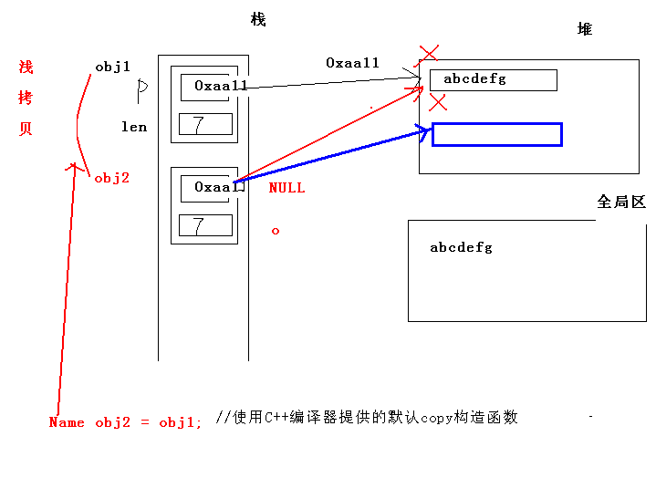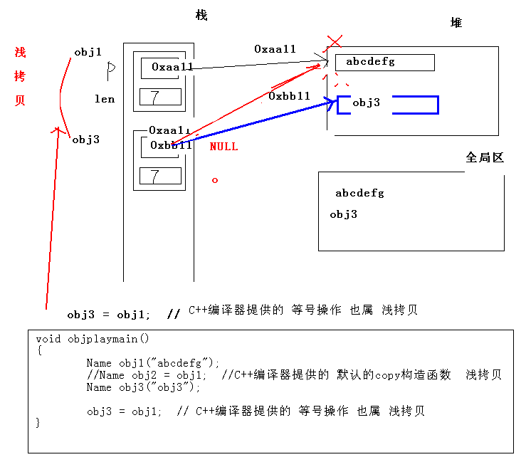

**3.5多个对象构造和析构**

**1对象初始化列表**

1）对象初始化列表出现原因

1 必须这样做：

如果我们有一个类成员，它本身是一个类或者是一个结构，而且这个成员它只有一个带参数的构造函数，没有默认构造函数。这时要对这个类成员进行初始化，就必须调用这个类成员的带参数的构造函数，

如果没有初始化列表，那么他将无法完成第一步，就会报错。

2 类成员中若有const修饰，必须在对象初始化的时候，给const int m 赋值

当类成员中含有一个const对象时，或者是一个引用时，他们也必须要通过成员初始化列表进行初始化，

因为这两种对象要在声明后马上初始化，而在构造函数中，做的是对他们的赋值，这样是不被允许的。

3 引用，因为引用是一个有常量性质的特殊指针。

2）C++中提供初始化列表对成员变量进行初始化

语法规则

Constructor::Contructor() : m1(v1), m2(v1,v2), m3(v3)

{

// some other assignment operation

}

3）注意概念

初始化：被初始化的对象正在创建

赋值：被赋值的对象已经存在

4）注意：

成员变量的初始化顺序与声明的顺序相关，与在初始化列表中的顺序无关

初始化列表先于构造函数的函数体执行

1 C++中提供了初始化列表对成员变量进行初始化

2 使用初始化列表出现原因：

1.必须这样做：

如果我们有一个类成员，它本身是一个类或者是一个结构，而且这个成员它只有一个带参数的构造函数，而没有默认构造函数，这时要对这个类成员进行初始化，就必须调用这个类成员的带参数的构造函数，如果没有初始化列表，那么他将无法完成第一步，就会报错。

2、类成员中若有const修饰，必须在对象初始化的时候，给const int m 赋值

当类成员中含有一个const对象时，或者是一个引用时，他们也必须要通过成员初始化列表进行初始化，

因为这两种对象要在声明后马上初始化，而在构造函数中，做的是对他们的赋值，这样是不被允许的。

//总结构造和析构的调用顺序

#include "iostream"

using namespace std;

class ABC

{

public:

ABC(int a, int b, int c)

{

this->a = a;

this->b = b;

this->c = c;

printf("a:%d,b:%d,c:%d \n", a, b, c);

printf("ABC construct ..\n");

}

~ABC()

{

printf("a:%d,b:%d,c:%d \n", a, b, c);

printf("~ABC() ..\n");

}

protected:

private:

int a;

int b;

int c;

};

class MyD

{

public:

MyD():abc1(1,2,3),abc2(4,5,6),m(100)

//MyD()

{

cout<<"MyD()"<<endl;

}

~MyD()

{

cout<<"~MyD()"<<endl;

}

protected:

private:

ABC abc1; //c++编译器不知道如何构造abc1

ABC abc2;

const int m;

};

int run()

{

MyD myD;

return 0;

}

int main_dem03()

{

run();

system("pause");

return 0;

}

**3.6构造函数和析构函数的调用顺序研究**

**构造函数与析构函数的调用顺序**

1）当类中有成员变量是其它类的对象时，首先调用成员变量的构造函数，调用顺序与声明顺序相同；之后调用自身类的构造函数

2）析构函数的调用顺序与对应的构造函数调用顺序相反

**3.7构造函数和析构函数综合练习**

通过训练，把所学知识点都穿起来

**1构造析综合训练**

demo10_构造析构练习强化.cpp （讲解）

展示分析过程，注意赋值构函数的调用

**2匿名对象强化训练**

demo10_构造析构练习强化.cpp

1. 匿名对象生命周期
2. 匿名对象的去和留

**3匿名对象强化训练**

1. 构造中调用构造

demo11_匿名对象练习强化.cpp

构造函数中调用构造函数，是一个蹩脚的行为。

**3.8 对象的动态建立和释放**

**1 new和delete基本语法**

1）在软件开发过程中，常常需要动态地分配和撤销内存空间，例如对动态链表中结点的插入与删除。在C语言中是利用库函数malloc和free来分配和撤销内存空间的。C++提供了较简便而功能较强的运算符new和delete来取代malloc和free函数。

注意： new和delete是运算符，不是函数，因此执行效率高。

2）虽然为了与C语言兼容，C++仍保留malloc和free函数，但建议用户不用malloc和free函数，而用new和delete运算符。new运算符的例子：  
new int;   //开辟一个存放整数的存储空间，返回一个指向该存储空间的地址(即指针)  
new int(100);  //开辟一个存放整数的空间，并指定该整数的初值为100，返回一个指向该存储空间的地址  
new char[10];  //开辟一个存放字符数组(包括10个元素)的空间，返回首元素的地址  
new int[5][4];  //开辟一个存放二维整型数组(大小为5*4)的空间，返回首元素的地址  
float *p=new float (3.14159);  //开辟一个存放单精度数的空间，并指定该实数的初值为//3.14159，将返回的该空间的地址赋给指针变量p

1. new和delete运算符使用的一般格式为：

**new运算符动态分配堆内存**

使用形式： 指针变量 = new类型(常量);

指针变量 = new类型[表达式];

作用：从堆分配一块“类型”大小的存储空间，返回首地址

真中“常量”是初始化值，可缺省

创建数组对象时，不能为对象指定初始值

**delete运算符释放已分配的内存空间**

使用形式： delete 指针变量;

delete [] 指针变量;

其中“指针变量”必须是一个new返回的指针

用new分配数组空间时不能指定初值。如果由于内存不足等原因而无法正常分配空间，则new会返回一个空指针NULL，用户可以根据该指针的值判断分配空间是否成功。

1. 应用举例

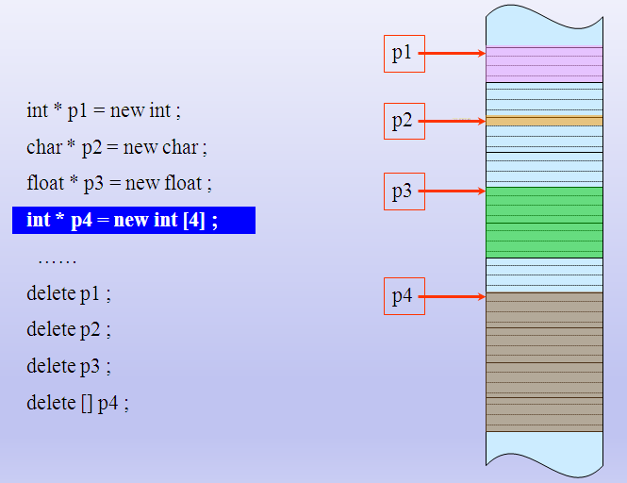

**2 类对象的动态建立和释放**

使用类名定义的对象都是静态的，在程序运行过程中，对象所占的空间是不能随时释放的。但有时人们希望在需要用到对象时才建立对象，在不需要用该对象时就撤销它，释放它所占的内存空间以供别的数据使用。这样可提高内存空间的利用率。

C++中，可以用new运算符动态建立对象，用delete运算符撤销对象

比如：

Box *pt;   //定义一个指向Box类对象的指针变量pt  
pt=new Box;   //在pt中存放了新建对象的起始地址  
在程序中就可以通过pt访问这个新建的对象。如  
    cout<<pt->height;  //输出该对象的height成员  
    cout<<pt->volume( );  //调用该对象的volume函数，计算并输出体积  
C++还允许在执行new时，对新建立的对象进行初始化。如  
    Box *pt=new Box(12,15,18);

这种写法是把上面两个语句(定义指针变量和用new建立新对象)合并为一个语句，并指定初值。这样更精炼。

新对象中的height，width和length分别获得初值12,15,18。调用对象既可以通过对象名，也可以通过指针。

在执行new运算时，如果内存量不足，无法开辟所需的内存空间，目前大多数C++编译系统都使new返回一个0指针值。只要检测返回值是否为0，就可判断分配内存是否成功。

ANSI C++标准提出，在执行new出现故障时，就“抛出”一个“异常”，用户可根据异常进行有关处理。但C++标准仍然允许在出现new故障时返回0指针值。当前，不同的编译系统对new故障的处理方法是不同的。

在不再需要使用由new建立的对象时，可以用delete运算符予以释放。如

delete pt; //释放pt指向的内存空间

这就撤销了pt指向的对象。此后程序不能再使用该对象。

如果用一个指针变量pt先后指向不同的动态对象，应注意指针变量的**当前指向**，以免删错了对象。在执行delete运算符时，在释放内存空间之前，自动调用析构函数，完成有关善后清理工作。

**3 编程实践**

//1 malloc free函数 c关键字

// new delete 操作符号 c++的关键字

//2 new 在堆上分配内存 delete

//分配基础类型、分配数组类型、分配对象

//3 new和malloc 深入分析

混用测试、异同比较

结论： malloc不会调用类的构造函数

Free不会调用类的析构函数

**4静态成员变量、成员函数**

思考：每个变量，拥有属性。有没有一些属性，归所有对象拥有？

**4.1静态成员变量**

**1）定义静态成员变量**

* 关键字**static**可以用于说明一个类的成员，

静态成员提供了一个同类对象的共享机制

* 把一个类的成员说明为**static**时，这个类无论有多少个对象被创建，这些对象共享这个**static**成员
* 静态成员局部于类，它不是对象成员

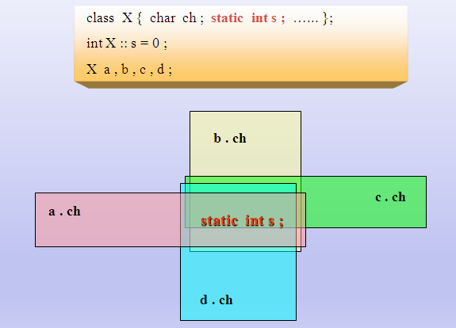

例如：

#include<iostream>

using namespace std;

class counter

{

static int num ; //**声明与定义静态数据成员**

public :

void setnum ( int i ) { num = i ; } //成员函数访问静态数据成员

void shownum() { cout << num << '\t' ; }

} ;

int counter :: num = 0 ; //**声明与定义静态数据成员**

void main ()

{ counter a , b ;

a.shownum() ; //调用成员函数访问私有静态数据成员

b.shownum() ;

a.setnum(10) ;

a.shownum() ;

b.shownum() ;

}

从结果可以看出，**访问的是同一个静态数据成员**

0 0 10 10

**2）使用静态成员变量**

***// 例5-14 使用公有静态数据成员***

#include<iostream.h>

class counter

{ public :

counter (int a) { mem = a; }

int mem; ***//公有数据成员***

static int Smem ; ***//公有静态数据成员***

} ;

int counter :: Smem = 1 ; ***//初始值为1***

void main()

{ counter c(5);

int i ;

for( i = 0 ; i < 5 ; i ++ )

{ **counter::Smem** += i ;

cout <<**counter::Smem**<< '\t' ; //访问静态成员变量方法2

}

cout<<endl;

cout<<"c.Smem = "<<**c.Smem**<<endl; //访问静态成员变量方法1

cout<<"c.mem = "<<***c.mem***<<endl;

}

**4.2静态成员函数**

1）概念

* 静态成员函数数冠以关键字static
* 静态成员函数提供不依赖于类数据结构的共同操作，它没有this指针
* 在类外调用静态成员函数用 “***类名* ::** ”作限定词，或通过对象调用

2）案例

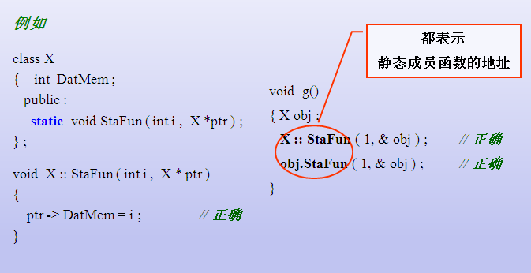

3）疑难问题：静态成员函数中，不能使用普通变量。

//静态成员变量属于整个类的，分不清楚，是那个具体对象的属性。

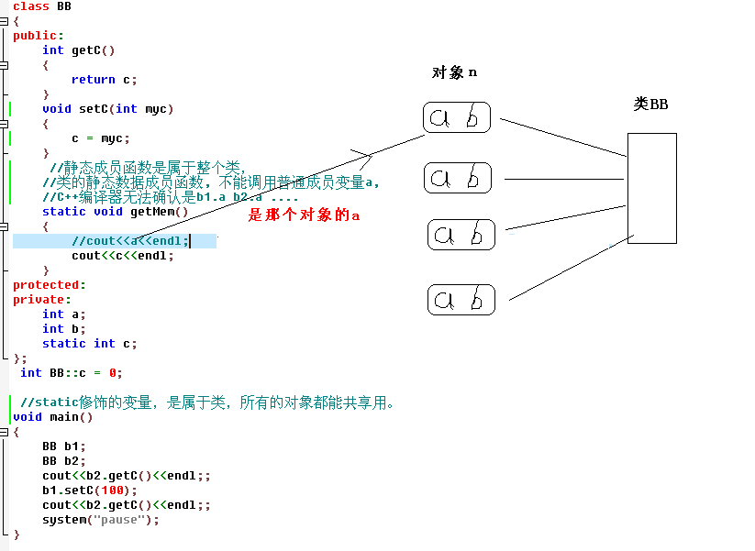

**4.3综合训练**

**5 C++面向对象模型初探**

**前言**

C++对象模型可以概括为以下2部分：

1. 语言中直接支持面向对象程序设计的部分，主要涉及如构造函数、析构函数、虚函数、继承（单继承、多继承、虚继承）、多态等等。

2. 对于各种支持的底层实现机制。

在c语言中，“数据”和“处理数据的操作（函数）”是分开来声明的，也就是说，语言本身并没有支持“数据和函数”之间的关联性。在c++中，通过抽象数据类型（abstract data type，ADT），在类中定义数据和函数，来实现数据和函数直接的绑定。

概括来说，在C++类中有两种成员数据：static、nonstatic；三种成员函数：static、nonstatic、virtual。

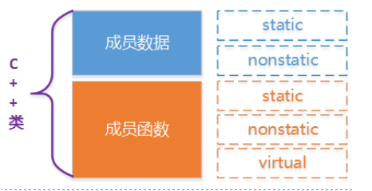

**5.1基础知识**

C++中的class从面向对象理论出发，将变量(属性)和函数(方法)集中定义在一起，用于描述现实世界中的类。从计算机的角度，程序依然由数据段和代码段构成。

C++编译器如何完成面向对象理论到计算机程序的转化？

换句话：C++编译器是如何管理类、对象、类和对象之间的关系

具体的说：具体对象调用类中的方法，那，c++编译器是如何区分，是那个具体的类，调用这个方法那?

思考一下程序结果：sizeof计算类的长度 ,以下长度都是12

#include "iostream"

using namespace std;

class C1

{

public:

int i; //4

int j; //4

int k; //4

protected:

private:

}; //12

class C2

{

public:

int i; //4

int j; //4

int k; //4

static int m; //4

public:

int getK() const { return k; } //4

void setK(int val) { k = val; } //4

protected:

private:

}; //12 16 24

struct S1

{

int i;

int j;

int k;

}; //

struct S2

{

int i;

int j;

int k;

static int m;

}; //

int main()

{

printf("c1:%d \n", sizeof(C1)); // 12

printf("c2:%d \n", sizeof(C2)); // 12

printf("s1:%d \n", sizeof(S1)); // 12

printf("s2:%d \n", sizeof(S2)); // 12

system("pause");

}

**5.2编译器对属性和方法的处理机制**

|  |
| --- |
| 通过上面的案例，我们可以的得出：  1）C++类对象中的成员变量和成员函数是分开存储的  成员变量：  普通成员变量：存储于对象中，与struct变量有相同的内存布局和字节对齐方式  静态成员变量：存储于全局数据区中  成员函数：存储于代码段中。  问题出来了：很多对象共用一块代码？代码是如何区分具体对象的？  换句话说：int getK() const { return k; }，代码是如何区分，具体obj1、obj2、obj3对象的k值？ |
| 2）C++编译器对普通成员函数的内部处理 |
|  |
| 请仔细思考，并说出你的总结！ |

**5.3总结**

|  |
| --- |
| **1、**C++类对象中的成员变量和成员函数是分开存储的。C语言中的内存四区模型仍然有效！  **2、C++中类的普通成员函数都隐式包含一个指向当前对象的this指针。**  3、静态成员函数、成员变量属于类  静态成员函数与普通成员函数的区别  静态成员函数不包含指向具体对象的指针  普通成员函数包含一个指向具体对象的指针 |

**5.4 this指针**

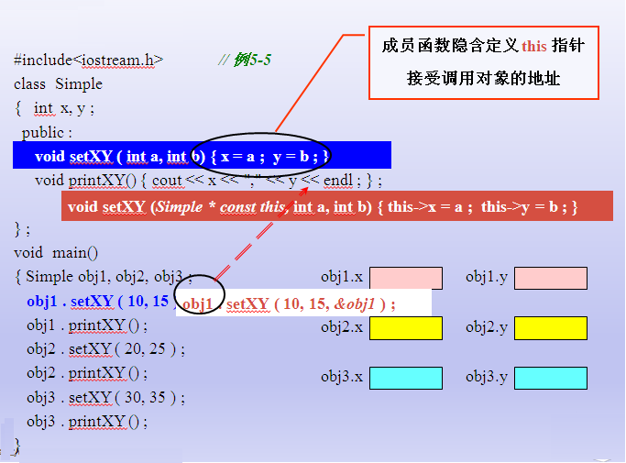

实验1：若类成员函数的形参和类的属性，名字相同，通过this指针来解决。

实验2：类的成员函数可通过const修饰，请问const修饰的是谁

**5.5全局函数PK成员函数**

#include <iostream>

using namespace std;

class Adder{

int a,b;

public:

Adder(int a,int b)

{

this->a=a;

this->b=b;

}

int add(){

return a+b;

}

friend int addf(Adder& adder);

};

int addf(Adder& adder)

{ return adder.a+adder.b;}

class Test{

int n;

public:

Test(){}

Test(int i)

{ n=i;}

int getn()

{ return n;}

void setn(int j)

{ n=j;}

Test add(Test &t2);

Test& add2(Test &t2);

};

Test Test::add(Test &t2)

{

Test temp(3);

temp.n += t2.getn();

return temp;

}

Test& Test::add2(Test &t2)

{

this->n += t2.getn();

return *this; //*操作让this指针回到元素状态

}

Test add(Test &t1, Test &t2)

{

Test temp;

int n = t1.getn()+t2.getn();

temp.setn(n);

return temp;

}

void main()

{

Adder adder(3,4);

cout<<adder.add()<<endl;

cout<<addf(adder)<<endl;

Test t1(3),t2(4);

cout<<t1.add(t2).getn()<<endl;

cout<<add(t1,t2).getn()<<endl;

cout<<t1.add2(t2).getn();

}

1、把全局函数转化成成员函数，通过this指针隐藏左操作数

Test add(Test &t1, Test &t2)===》Test add( Test &t2)

2、把成员函数转换成全局函数，多了一个参数

void printAB()===》void printAB(Test *pthis)

3、函数返回元素和返回引用

Test& add(Test &t2) //*this //函数返回引用

{

this->a = this->a + t2.getA();

this->b = this->b + t2.getB();

return *this; //*操作让this指针回到元素状态

}

Test add2(Test &t2) //*this //函数返回元素

{

//t3是局部变量

Test t3(this->a+t2.getA(), this->b + t2.getB()) ;

return t3;

}

void add3(Test &t2) //*this //函数返回元素

{

//t3是局部变量

Test t3(this->a+t2.getA(), this->b + t2.getB()) ;

//return t3;

}

**6友元**

**6.1友元函数**

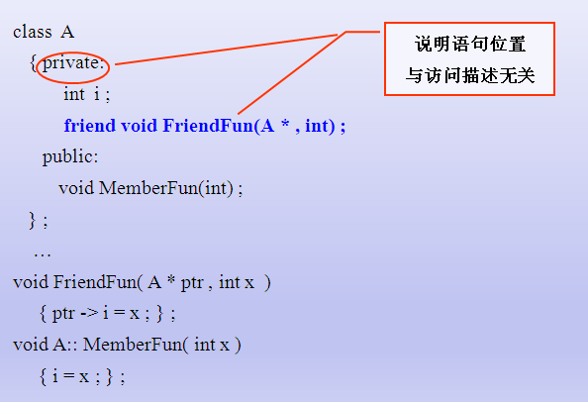

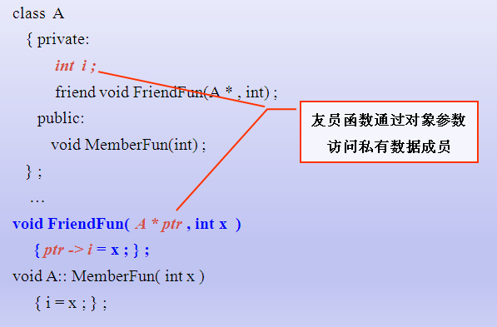

例如

class A1

{

public:

A1()

{

a1 = 100;

a2 = 200;

}

int getA1()

{

return this->a1;

}

//声明一个友元函数

friend void setA1(A1 *p, int a1); //这个函数是这个类的好朋友

protected:

private:

int a1;

int a2;

};

void setA1(A1 *p, int a1)

{

p->a1 = a1;

}

void main()

{

A1 mya1;

cout<<mya1.getA1()<<endl;

setA1(&mya1, 300); //通过友元函数修改A类的私有属性

cout<<mya1.getA1()<<endl;

system("pause");

}

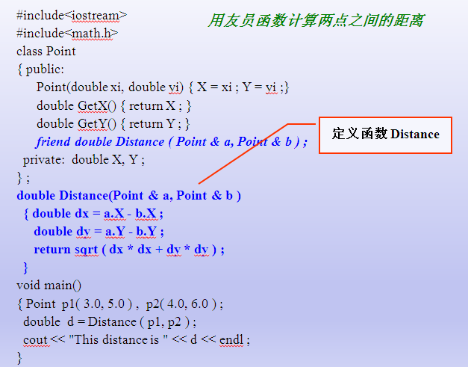

**6.2友元类**

* 若B类是A类的友员类，则B类的所有成员函数都是A类的友员函数
* 友员类通常设计为一种对数据操作或类之间传递消息的辅助类

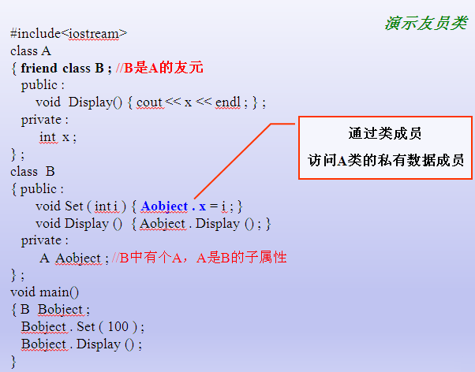

**7强化训练**

**1 static关键字强化训练题**

* 某商店经销一种货物。货物购进和卖出时以箱为单位，各箱的重量不一样，因此，商店需要记录目前库存的总重量。现在用C++模拟商店货物购进和卖出的情况。

#include "iostream"

using namespace std;

class Goods

{

public :

Goods(int w) { weight = w ; total_weight += w ; }

~ Goods() { total_weight -= weight ; }

int Weight() { return weight ; } ;

static int TotalWeight() { return total_weight ; }

Goods *next ;

private :

int weight ;

static int total_weight ;

} ;

int Goods::total_weight = 0 ;

//r尾部指针

void purchase( Goods * &f, Goods *& r, int w )

{

Goods *p = new Goods(w) ;

p -> next = NULL ;

if ( f == NULL )

f = r = p ;

else

{ r->next = p ; r = r -> next ; } //尾部指针下移或新结点变成尾部结点

}

void sale( Goods * & f , Goods * & r )

{

if ( f == NULL ) { cout << "No any goods!\n" ; return ; }

Goods *q = f ; f = f -> next ; delete q ;

cout << "saled.\n" ;

}

void main()

{

Goods * front = NULL , * rear = NULL ;

int w ; int choice ;

do

{

cout << "Please choice:\n" ;

cout << "Key in 1 is purchase,\nKey in 2 is sale,\nKey in 0 is over.\n" ;

cin >> choice ;

switch ( choice ) // 操作选择

{

case 1 : // 键入1，购进1箱货物

{ cout << "Input weight: " ;

cin >> w ;

purchase( front, rear, w ) ; // 从表尾插入1个结点

break ;

}

case 2 : // 键入2，售出1箱货物

{ sale(front, rear); break; } // 从表头删除1个结点

case 0 : break ; // 键入0，结束

}

cout << "Now total weight is:" << Goods::TotalWeight() << endl ;

} while ( choice ) ;

}

**2 数组类封装**

目标：解决实际问题，训练构造函数、copy构造函数等，为操作符重载做准备

数组类的测试

#include "iostream"

#include "Array.h"

using namespace std;

int main()

{

Array a1(10);

for(int i=0; i<a1.length(); i++)

{

a1.setData(i, i);

}

for(int i=0; i<a1.length(); i++)

{

printf("array %d: %d\n", i, a1.getData(i));

}

Array a2 = a1;

for(int i=0; i<a2.length(); i++)

{

printf("array %d: %d\n", i, a2.getData(i));

}

system("pause");

return 0;

}

数组类的头文件

#ifndef _MYARRAY_H_

#define _MYARRAY_H_

class Array

{

private:

int mLength;

int* mSpace;

public:

Array(int length);

Array(const Array& obj);

int length();

void setData(int index, int value);

int getData(int index);

~Array();

};

#endif

**3小结**

* 类通常用关键字class定义。类是数据成员和成员函数的封装。类的实例称为对象。
* 结构类型用关键字struct定义，是由不同类型数据组成的数据类型。
* 类成员由private, protected, public决定访问特性。public成员集称为接口。
* 构造函数在创建和初始化对象时自动调用。析构函数则在对象作用域结束时自动调用。
* 重载构造函数和复制构造函数提供了创建对象的不同初始化方式。
* 静态成员是局部于类的成员，提供一种同类对象的共享机制。
* 友员用关键字friend声明。友员是对类操作的一种辅助手段。一个类的友员可以访问该类各种性质的成员**。**
* 链表是一种重要的动态数据结构，可以在程序运行时创建或撤消数据元素。

**8运算符重载**

**8.1概念**

**什么是运算符重载**

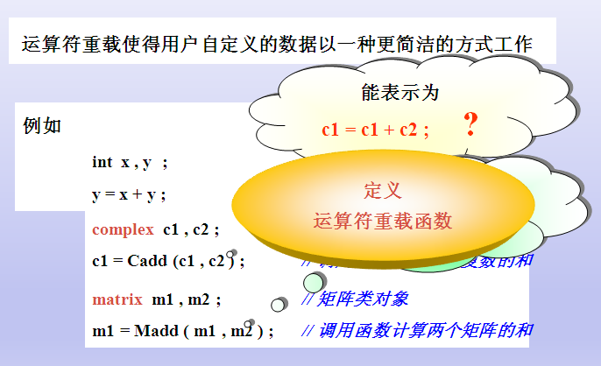

所谓重载，就是重新赋予新的含义。函数重载就是对一个已有的函数赋予新的含义，使之实现新功能，因此，一个函数名就可以用来代表不同功能的函数，也就是”一名多用”。

运算符也可以重载。实际上，我们已经在不知不觉之中使用了运算符重载。例如，大家都已习惯于用加法运算符”+”对整数、单精度数和双精度数进行加法运算，如5+8， 5.8 +3.67等，其实计算机对整数、单精度数和双精度数的加法操作过程是很不相同的，但由于C++已经对运算符”+”进行了重载，所以就能适用于int, float, double类型的运算。

又如”<<“是C++的位运算中的位移运算符（左移），但在输出操作中又是与流对象cout 配合使用的流插入运算符，”>>“也是位移运算符(右移），但在输入操作中又是与流对象 cin 配合使用的流提取运算符。这就是运算符重载(operator overloading)。C++系统对”<<“和”>>“进行了重载，用户在不同的场合下使用它们时，作用是不同的。对”<<“和”>>“的重载处理是放在头文件stream中的。因此，如果要在程序中用”<< “和”>>”作流插入运算符和流提取运算符，必须在本文件模块中包含头文件stream(当然还应当包括”using namespace std“)。

现在要讨论的问题是：用户能否根据自己的需要对C++已提供的运算符进行重载，赋予它们新的含义，使之一名多用。？

**运算符重载入门技术推演**

1为什么会用运算符重载机制

用复数类举例

//Complex c3 = c1 + c2;

//原因 Complex是用户自定义类型，编译器根本不知道如何进行加减

//编译器给提供了一种机制，让用户自己去完成，自定义类型的加减操作。。。。。

//这个机制就是运算符重载机制

2 运算符重载的本质是一个函数

class Complex

{

public:

int a;

int b;

friend Complex operator+(Complex &c1, Complex &c2);

public:

Complex(int a=0, int b=0)

{

this->a = a;

this->b = b;

}

public:

void printCom()

{

cout<<a<<" + "<<b<<"i "<<endl;

}

private:

};

/*

Complex myAdd(Complex &c1, Complex &c2)

{

Complex tmp(c1.a+ c2.a, c1.b + c2.b);

return tmp;

}

*/

Complex operator+(Complex &c1, Complex &c2)

{

Complex tmp(c1.a+ c2.a, c1.b + c2.b);

return tmp;

}

void main()

{

Complex c1(1, 2), c2(3, 4);

//Complex c3 = c1 + c2; //用户自定义类型编译器无法让变量相加

//Complex myAdd(Complex &c1, Complex &c2);

//1 普通函数

//Complex c3 = myAdd(c1, c2);

//c3.printCom();

//2 operator+ 函数名称

//Complex c3 = operator+(c1, c2);

//c3.printCom();

//3 +替换函数名

Complex c3 = c1 + c2;//思考C++编译器如何支持操作符重载机制的 (根据类型)

c3.printCom();

{

int a =0, b = 0, c; //基础类型C++编译器知道如何加减

c = a +b;

}

//4 把Complex类变成私有属性

//友元函数的应用场景

//friend Complex operator+(Complex &c1, Complex &c2);

cout<<"hello..."<<endl;

system("pause");

return ;

}

**8.2运算符重载的限制**

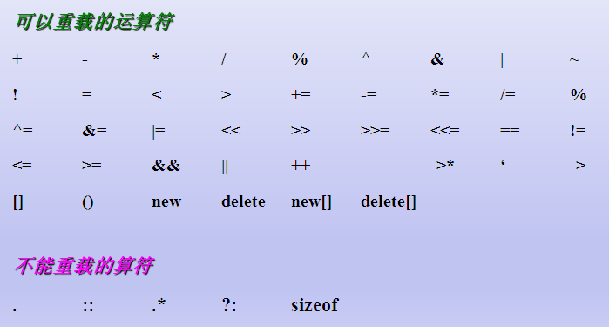

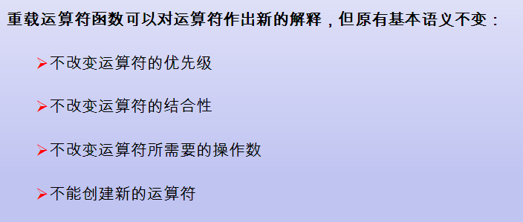

**8.3运算符重载编程基础**

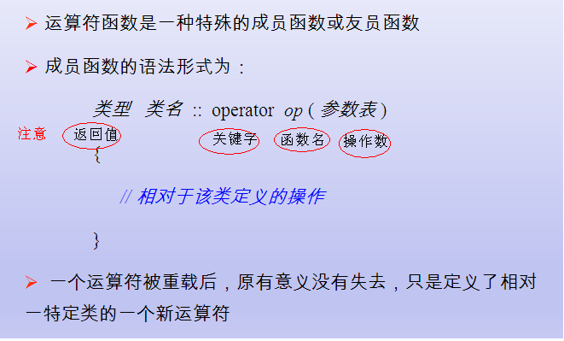

例如:

//全局函数完成 +操作符重载

Complex operator+(Complex &c1, Complex &c2)

//类成员函数完成 -操作符重载

Complex operator-(Complex &c2)

**运算符重载的两种方法**

用成员或友员函数重载运算符

运算符函数可以重载为成员函数或友员函数

关键区别在于成员函数具有this指针，友员函数没有this指针

但两者都可以访问类的全部成员，包括private成员

不管是成员函数还是友员函数重载，运算符的使用方法相同

但传递参数的方式不同，实现代码不同，应用场合也不同

**二元运算符**

ObjectL op ObjectR

重载为成员函数，解释为：

ObjectL.operator op(ObjectR)

左操作数由ObjectL通过this指针传递，右操作数由参数ObjectR传递

重载为友员函数，解释为

operator op(ObjectL, ObjectR)

左右操作数都由参数传递

例如1:

//通过类成员函数完成-操作符重载

//函数声明Complex operator-(Complex &c2)

//函数调用分析

//用类成员函数实现-运算符重载

Complex c4 = c1 - c2;

c4.printCom();

//c1.operator-(c2);

例如2:

//通过全局函数方法完成+操作符重载

//函数声明Complex operator+(Complex &c1, Complex &c2)

//函数调用分析

int main()

{

Complex c1(1, 2), c2(3, 4);

//Complex c31 = operator+(c1, c2);

Complex c3 = c1 + c2;

c3.printCom();

}

例如3: 学员自己练习实现 * /

**一元运算符**

Object op 或 op Object

重载为成员函数，解释为：

Object.operator op()

操作数由对象Object通过this指针隐含传递

重载为友员函数，解释为

operator op(Object)

操作数由参数表的参数Object传递

例如3

//前置++操作符用全局函数实现

Complex& operator++(Complex &c1)

{

c1.a ++;

c1.b ++;

return c1;

}

//调用方法

++c1 ; //=🡺需要写出操作符重载函数原形

c1.printCom();

//运算符重载函数名定义

//首先承认操作符重载是一个函数定义函数名🡺operator++

//分析函数参数根据左右操作数的个数,🡺operator++(Complex &c1)

//分析函数返回值🡺Complex& operator++(Complex &c1)返回它自身

例如4

//4.1前置--操作符成员函数实现

Complex& operator--()

{

this->a--;

this->b--;

return *this;

}

//4.2调用方法

--c1;

c1.printCom();

//4.3前置--运算符重载函数名定义

//c1.operator--()

例如5

//5.1 //后置++ 操作符用全局函数实现

Complex operator++(Complex &c1, int)

{

Complex tmp = c1;

c1.a++;

c1.b++;

return tmp;

}

//5.2 调用方法

c1 ++ ; //先使用后++

//5.3 后置++运算符重载函数名定义

Complex operator++(Complex &c1, int) //函数占位参数和前置++ 相区别

例如6

//6.1 后置—操作符用类成员函数实现

Complex operator--(int)

{

Complex tmp = *this;

this->a--;

this->b--;

return tmp;

}

//6.2 调用方法

c1 ++ ; //先使用后++

//6.3 后置--运算符重载函数名定义

Complex operator--(int) //函数占位参数和前置-- 相区别

前置和后置运算符总结

**C++中通过一个占位参数来区分前置运算和后置运算**

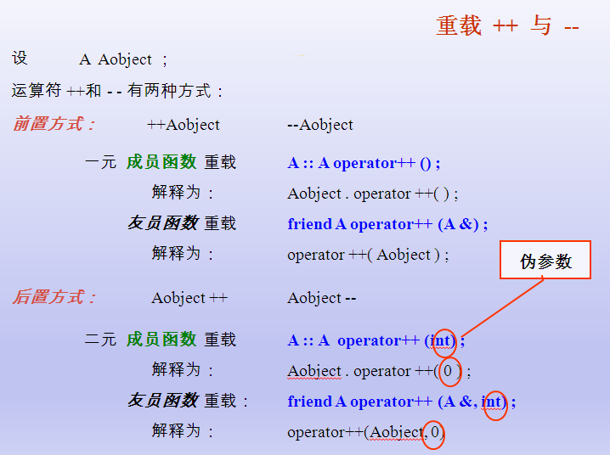

**定义运算符重载函数名的步骤**

全局函数、类成员函数方法实现运算符重载步骤

1）要承认操作符重载是一个函数，写出函数名称operator+ ()

2）根据操作数，写出函数参数

3）根据业务，完善函数返回值(看函数是返回引用还是指针元素)，及实现函数业务

**友元函数实现操作符重载的应用场景**

**1）友元函数和成员函数选择方法**

* 当无法修改左操作数的类时，使用全局函数进行重载
* =, [], ()和->操作符只能通过成员函数进行重载

**2）用友元函数重载<<>>操作符**

* istream 和ostream 是C++ 的预定义流类
* cin 是istream 的对象，cout 是ostream 的对象
* 运算符<<由ostream 重载为插入操作，用于输出基本类型数据
* 运算符>>由istream 重载为提取操作，用于输入基本类型数据
* 用友员函数重载<<和>>，输出和输入用户自定义的数据类型

a）用全局函数方法实现<<操作符

ostream& operator<<(ostream &out, Complex &c1)

{

//out<<"12345，生活真是苦"<<endl;

out<<c1.a<<" + "<<c1.b<<"i "<<endl;

return out;

}

//调用方法

cout<<c1;

//链式编程支持

cout<<c1<<"abcc";

//cout.operator<<(c1).operator<<("abcd");

//函数返回值充当左值需要返回一个引用

b）类成员函数方法无法实现<<操作符重载

//因拿到cout这个类的源码

//cout.operator<<(c1);

1. **友元函数重载操作符使用注意点**
2. 友员函数重载运算符常用于运算符的左右操作数类型不同的情况

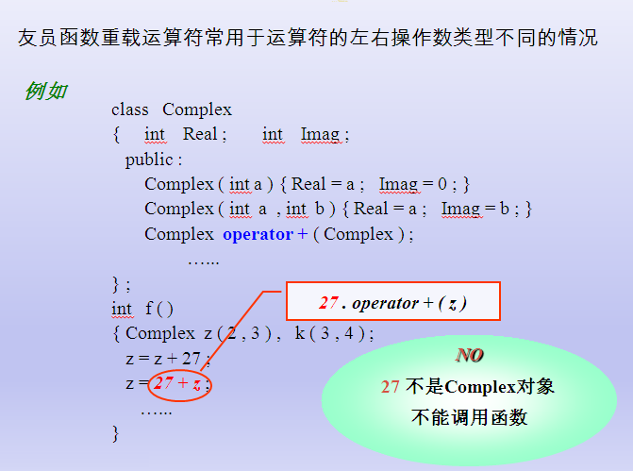

b）其他

* 在第一个参数需要隐式转换的情形下，使用友员函数重载运算符是正确的选择
* 友员函数没有 this 指针，所需操作数都必须在参数表显式声明，很容易实现类型的隐式转换
* C++中不能用友员函数重载的运算符有

= （）［］－>

**4 ）友元函数案例vector类**

#include <iostream>

using namespace std;

//为vector类重载流插入运算符和提取运算符

class vector

{

public :

vector( int size =1 ) ;

~vector() ;

int & operator[]( int i ) ;

friend ostream & operator << ( ostream & output , vector & ) ;

friend istream & operator >> ( istream & input, vector & ) ;

private :

int * v ;

int len ;

};

vector::vector( int size )

{

if (size <= 0 || size > 100 )

{

cout << "The size of " << size << " is null !\n" ; abort() ;

}

v = new int[ size ] ; len = size ;

}

vector :: ~vector()

{

delete[] v ;

len = 0 ;

}

int &vector::operator[]( int i )

{

if( i >=0 && i < len ) return v[ i ] ;

cout << "The subscript " << i << " is outside !\n" ; abort() ;

}

ostream & operator << ( ostream & output, vector & ary )

{

for(int i = 0 ; i < ary.len ; i ++ )

output << ary[ i ] << " " ;

output << endl ;

return output ;

}

istream & operator >> ( istream & input, vector & ary )

{

for( int i = 0 ; i < ary.len ; i ++ )

input >> ary[ i ] ;

return input ;

}

void main()

{

int k ;

cout << "Input the length of vector A :\n" ;

cin >> k ;

vector A( k ) ;

cout << "Input the elements of vector A :\n" ;

cin >> A ;

cout << "Output the elements of vector A :\n" ;

cout << A ;

system("pause");

}

**8.4运算符重载提高**

**1运算符重载机制**

C++编译器是如何支持操作符重载机制的?

**2重载赋值运算符=**

* 赋值运算符重载用于对象数据的复制
* operator= 必须重载为成员函数
* 重载函数原型为：

***类型*&*类名* :: operator= ( const *类名*& ) ;**

案例：完善Name类，支持=号操作。

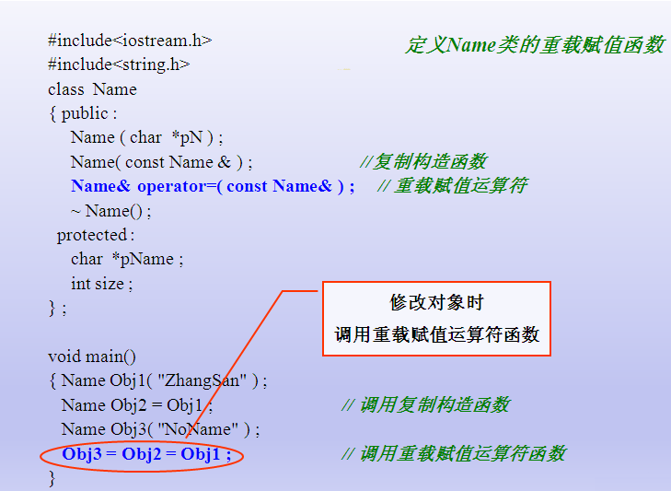  
结论:

1 先释放旧的内存

2 返回一个引用

3 =操作符从右向左

//obj3 = obj1; // C++编译器提供的等号操作也属浅拷贝

//obj4 = obj3 = obj1

//obj3.operator=(obj1)

Name& operator=(Name &obj1)

{

//1 先释放obj3旧的内存

if (this->m_p != NULL)

{

delete[] m_p;

m_len = 0;

}

//2 根据obj1分配内存大小

this->m_len = obj1.m_len;

this->m_p = new char [m_len+1];

//3把obj1赋值给obj3

strcpy(m_p, obj1.m_p);

return *this;

}

**3重载数组下表运算符[]**

重载[]和()运算符

* 运算符[] 和() 是二元运算符
* [] 和() 只能用成员函数重载，不能用友元函数重载

***重载下标运算符 []***

[] 运算符用于访问数据对象的元素

重载格式 *类型****类*** :: operator[] ( *类型* ) ；

设x 是类X 的一个对象，则表达式

**x [ y ]**

可被解释为

**x . operator [ ] ( y )**

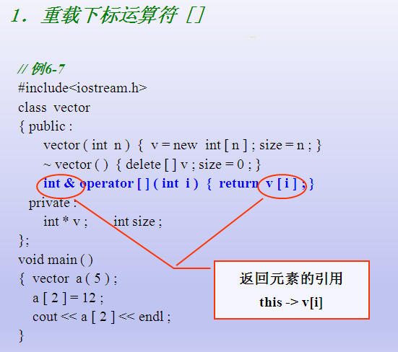

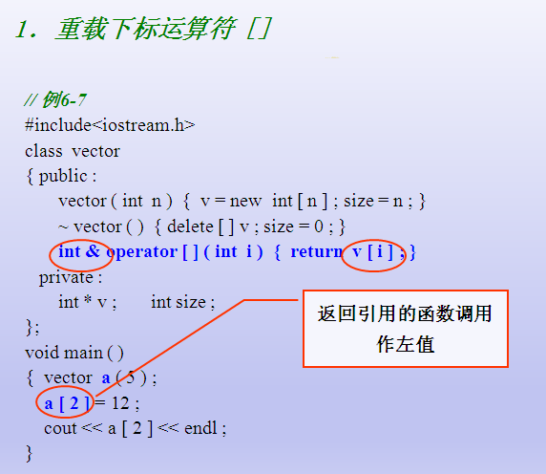

**4重载函数调用符 ()**

() 运算符用于函数调用

重载格式 *类型类* :: operator() ( *表达式表* ) ；

***例1***

**设 x 是类X 的一个对象，则表达式**

**x ( arg1, arg2, … )**

**可被解释为**

**x . operator () (arg1, arg2, … )**

案例：

***//例2：用重载()运算符实现数学函数的抽象***

#include <iostream>

class F

{ public :

double operator ( ) ( double x , double y ) ;

} ;

double F :: operator ( ) ( double x , double y )

{ return x * x + y * y ; }

void main ( )

{

F f ;

f.getA();

cout <<f ( 5.2 , 2.5 )<< endl ; //**f . *operator()* (5.2, 2.5)**

}

比较普通成员函数

***//例3 用重载()运算符实现 pk 成员函数***

#include <iostream.h>

class F

{ public :

double **memFun** ( double x , double y ) ;

} ;

double F :: **memFun** ( double x , double y )

{ return x * x + y * y ; }

void main ( )

{

F f ;

cout <<f.**memFun** ( 5.2 , 2.5 ) << endl ;

}

**5为什么不要重载&&和||操作符**

理论知识：

1）&&和||是C++中非常特殊的操作符

2）&&和||内置实现了短路规则

3）操作符重载是靠函数重载来完成的

4）操作数作为函数参数传递

5）C++的函数参数都会被求值，无法实现短路规则

#include <cstdlib>

#include <iostream>

using namespace std;

class Test

{

int i;

public:

Test(int i)

{

this->i = i;

}

Test operator+ (const Test& obj)

{

Test ret(0);

cout<<"执行+号重载函数"<<endl;

ret.i = i + obj.i;

return ret;

}

bool operator&& (const Test& obj)

{

cout<<"执行&&重载函数"<<endl;

return i && obj.i;

}

};

// &&从左向右

void main()

{

int a1 = 0;

int a2 = 1;

cout<<"注意：&&操作符的结合顺序是从左向右"<<endl;

if( a1 && (a1 + a2) )

{

cout<<"有一个是假，则不在执行下一个表达式的计算"<<endl;

}

Test t1 = 0;

Test t2 = 1;

If( t1 && (t1 + t2) )

{

//=➔

T1.operator&&( t1 + t2) )

T1.operator&&( t1.operator+(t2) )

//t1&& t1.operator+(t2)

// t1.operator( t1.operator(t2) )

cout<<"两个函数都被执行了，而且是先执行了+"<<endl;

}

system("pause");

return ;

}

**8.5运算符重载在项目开发中的应用**

**1实现一个数组类**

**2实现一个字符串类**

构造函数要求

//C语言中没有字符串这种类型，是通过数组来模拟字符串

//C++中我们来设计一个字符串类以零结尾的字符串

//若len为0,表示空串

MyString a; //空串“”

MyString a(“dddd”);

MyString b = a;

b = “aaaaaa”

b = a;

if (a > b)

if (a == b)

b[i] = ‘a’;

常用的操作符

<<>> != == >< =

|  |
| --- |
| //C语言中没有字符串这种类型，是通过数组来模拟字符串  //C++中我们来设计一个字符串以零结尾的字符串  class MyString  {  friend ostream& operator<<(ostream &out, const MyString &s);  public: //构造和析构  MyString(int len = 0);  MyString(const char *p);  MyString(const MyString& obj);  ~MyString();  public: //操作符重载  MyString& operator=(const char *p);  MyString& operator=(const MyString& obj);  char& operator[](int index) const;  public:  bool operator==(const char* p) const;  bool operator!=(const char* p) const;  bool operator==(const MyString& s) const;  bool operator!=(const MyString& s) const;  public: //string to c  char *c_str();  const char* c_str() const;  int length()  {  return m_len;  }  public:  int operator<(const char *p);  int operator>(const char *p);  int operator<(const MyString &s);  int operator>(const MyString &s);    private:  int m_len;  char *m_p;  }; |

**3智能指针类编写**

1问题抛出

指针使用过程中，经常会出现内存泄漏和内存多次被释放常

2 解决方案：例如：boost库的智能指针

项目开发中，要求开发者使用预先编写的智能指针类对象代替C语言中的原生指针

3 智能指针思想

工程中的智能指针是一个类模板

通过构造函数接管申请的内存

通过析构函数确保堆内存被及时释放

通过重载指针运算符* 和 ->来模拟指针的行为

通过重载比较运算符 == 和 != 来模拟指针的比较

class Test

{

public:

Test()

{

this->a = 10;

}

void printT()

{

cout<<a<<endl;

}

private:

int a;

};

class MyTestPointer

{

public:

MyTestPointer()

{

p = NULL;

}

MyTestPointer(Test* p)

{

this->p = p;

}

~MyTestPointer()

{

delete p;

}

Test* operator->()

{

return p;

}

Test& operator*()

{

return *p;

}

protected:

Test *p;

};

void main01_classp()

{

Test *p = new Test;

p->printT();

delete p;

MyTestPointer myp = new Test; //构造函数

myp->printT(); //重载操作符 ->

};

class MyIntPointer

{

public:

MyIntPointer()

{

p = NULL;

}

MyIntPointer(int* p)

{

this->p = p;

}

~MyIntPointer()

{

delete p;

}

int* operator->()

{

return p;

}

int& operator*()

{

return *p;

}

protected:

int *p;

};

void main02_intp()

{

int *p = new int(100);

cout<<*p<<endl;

delete p;

MyIntPointer myp = new int(200);

cout<<*myp<<endl; //重载*操作符

};

**8.7附录：运算符和结合性**

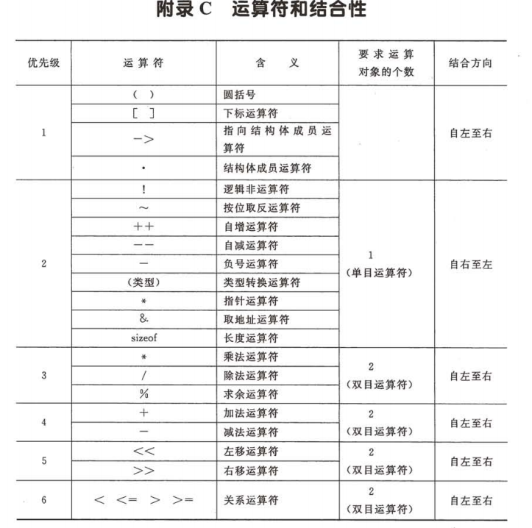

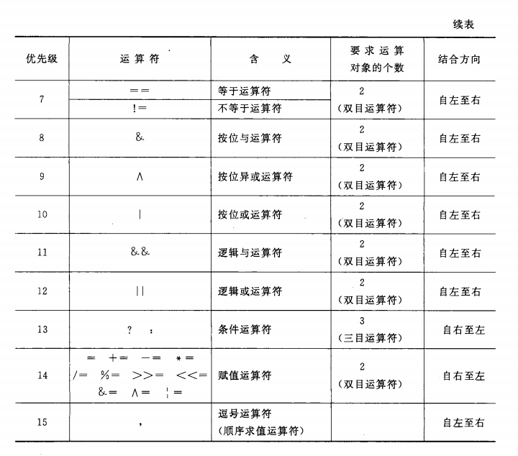

总结

操作符重载是C++的强大特性之一

操作符重载的本质是通过函数扩展操作符的语义

operator关键字是操作符重载的关键

friend关键字可以对函数或类开发访问权限

操作符重载遵循函数重载的规则

操作符重载可以直接使用类的成员函数实现

=, [], ()和->操作符只能通过成员函数进行重载

++操作符通过一个int参数进行前置与后置的重载

C++中不要重载&&和||操作符

**3、继承和派生**

**3.1继承概念**

面向对象程序设计有4个主要特点：抽象、封装、继承和多态性。我们已经讲解了类和对象，了解了面向对象程序设计的两个重要特征一数据抽象与封装，已经能够设计出基于对象的程序，这是面向对象程序设计的基础。

要较好地进行面向对象程序设计，还必须了解面向对象程序设计另外两个重要特征——继承性和多态性。本章主要介绍有关继承的知识，多态性将在后续章节中讲解。

继承性是面向对象程序设计最重要的特征，可以说，如果没有掌握继承性，就等于没有掌握类和对象的精华，就是没有掌握面向对象程序设计的真谛。

**3.1.1类之间的关系**

has-A、uses-A 和 is-A

has-A 包含关系，用以描述一个类由多个“部件类”构成。实现has-A关系用类成员表示，即一个类中的数据成员是另一种已经定义的类。

uses-A 一个类部分地使用另一个类。通过类之间成员函数的相互联系，定义友员或对象参数传递实现。

is-A 机制称为“继承”。关系具有传递性，不具有对称性。

**3.1.2继承关系举例**

万事万物中皆有继承，是重要的现象

两个案例：1）植物继承图；2）程序员继承图

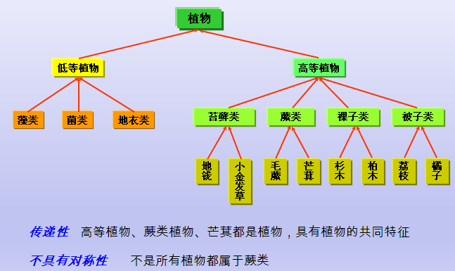

**3.1.3 继承相关概念**

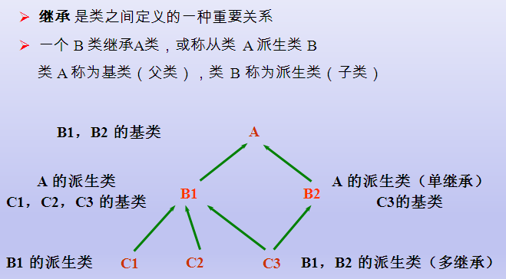

**3.1.4 派生类的定义**

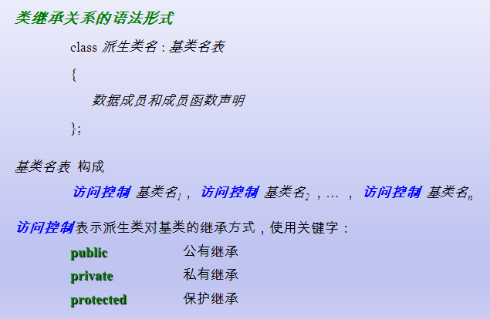

注意：C++中的继承方式（public、private、protected）会影响子类的对外访问属性。

**3.1.5 继承重要说明**

1、子类拥有父类的所有成员变量和成员函数

2、子类可以拥有父类没有的方法和属性

3、子类就是一种特殊的父类

4、子类对象可以当作父类对象使用

**3.2派生类的访问控制**

派生类继承了基类的全部成员变量和成员方法（除了构造和析构之外的成员方法），但是这些成员的访问属性，在派生过程中是可以调整的。

**3.2.1单个类的访问控制**

1、类成员访问级别（public、private、protected）

2、思考：类成员的访问级别只有public和private是否足够？

**3.2.2不同的继承方式会改变继承成员的访问属性**

**1）C++中的继承方式会影响子类的对外访问属性**

public继承：父类成员在子类中保持原有访问级别

private继承：父类成员在子类中变为private成员

protected继承：父类中public成员会变成protected

父类中protected成员仍然为protected

父类中private成员仍然为private

2）**private成员在子类中依然存在，但是却无法访问到。不论种方式继承基类，派生类都不能直接使用基类的私有成员。**

**3）C++中子类对外访问属性表**

|  |  |  |  |  |
| --- | --- | --- | --- | --- |
|  | 父类成员访问级别 | | | |
| 继  承  方  式 |  | public | proteced | private |
| public | public | proteced | private |
| proteced | proteced | proteced | private |
| private | private | private | Private |

**4）继承中的访问控制**

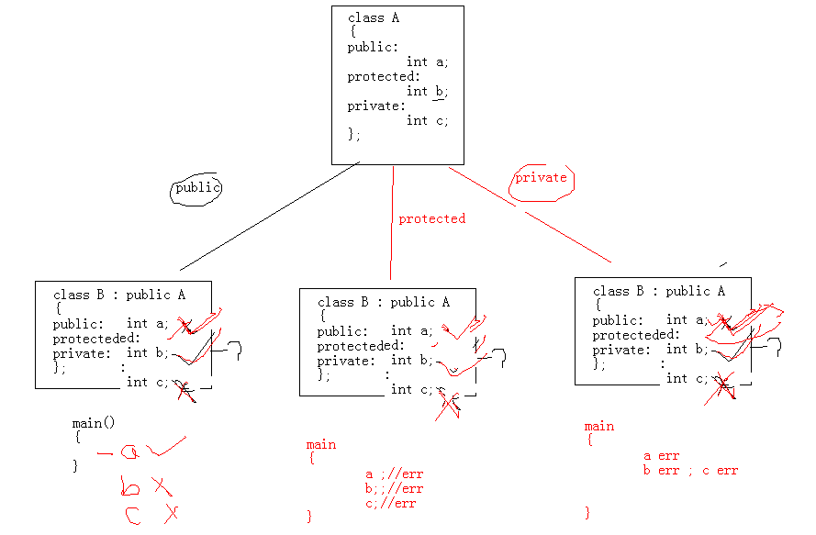

**3.2.3“三看”原则**

C++中的继承方式（public、private、protected）会影响子类的对外访问属性

判断某一句话，能否被访问

1）看调用语句，这句话写在子类的内部、外部

2）看子类如何从父类继承（public、private、protected）

3）看父类中的访问级别（public、private、protected）

**3.2.3派生类类成员访问级别设置的原则**

思考：如何恰当的使用public，protected和private为成员声明访问级别？

1、需要被外界访问的成员直接设置为public

2、只能在当前类中访问的成员设置为private

3、只能在当前类和子类中访问的成员设置为protected，protected成员的访问权限介于public和private之间。

**3.2.4综合训练**

练习：

public继承不会改变父类对外访问属性；

private继承会改变父类对外访问属性为private；

protected继承会部分改变父类对外访问属性。

结论：一般情况下class B : public A

//类的继承方式对子类对外访问属性影响

#include <cstdlib>

#include <iostream>

using namespace std;

class A

{

private:

int a;

protected:

int b;

public:

int c;

A()

{

a = 0;

b = 0;

c = 0;

}

void set(int a, int b, int c)

{

this->a = a;

this->b = b;

this->c = c;

}

};

class B : public A

{

public:

void print()

{

//cout<<"a = "<<a; //err

cout<<"b = "<<b;

cout<<"c = "<<endl;

}

};

class C : protected A

{

public:

void print()

{

//cout<<"a = "<<a; //err

cout<<"b = "<<b;

cout<<"c = "<<endl;

}

};

class D : private A

{

public:

void print()

{

//cout<<"a = "<<a; //err

cout<<"b = "<<b<<endl;

cout<<"c = "<<c<<endl;

}

};

int main_01(int argc, char *argv[])

{

A aa;

B bb;

C cc;

D dd;

aa.c = 100; //ok

bb.c = 100; //ok

//cc.c = 100; //err 类的外部是什么含义

//dd.c = 100; //err

aa.set(1, 2, 3);

bb.set(10, 20, 30);

//cc.set(40, 50, 60); //ee

//dd.set(70, 80, 90); //ee

bb.print();

cc.print();

dd.print();

system("pause");

return 0;

}

**3.3继承中的构造和析构**

**3.3.1类型兼容性原则**

类型兼容规则是指在需要基类对象的任何地方，都可以使用公有派生类的对象来替代。通过公有继承，派生类得到了基类中除构造函数、析构函数之外的所有成员。这样，公有派生类实际就具备了基类的所有功能，凡是基类能解决的问题，公有派生类都可以解决。类型兼容规则中所指的替代包括以下情况：

子类对象可以当作父类对象使用

子类对象可以直接赋值给父类对象

子类对象可以直接初始化父类对象

父类指针可以直接指向子类对象

父类引用可以直接引用子类对象

在替代之后，派生类对象就可以作为基类的对象使用，但是只能使用从基类继承的成员。

类型兼容规则是多态性的重要基础之一。

总结：子类就是特殊的父类 (**base *p = &child;)**

#include <cstdlib>

#include <iostream>

using namespace std;

/*

子类对象可以当作父类对象使用

子类对象可以直接赋值给父类对象

子类对象可以直接初始化父类对象

父类指针可以直接指向子类对象

父类引用可以直接引用子类对象

*/

//子类就是特殊的父类

class Parent03

{

protected:

const char* name;

public:

Parent03()

{

name = "Parent03";

}

void print()

{

cout<<"Name: "<<name<<endl;

}

};

class Child03 : public Parent03

{

protected:

int i;

public:

Child03(int i)

{

this->name = "Child2";

this->i = i;

}

};

int main()

{

Child03 child03(1000);

//分别定义父类对象父类指针父类引用 child

Parent03 parent = child03;

Parent03* pp = &child03;

Parent03& rp = child03;

parent.print();

pp->print();

rp.print();

system("pause");

return 0;

}

**3.3.2继承中的对象模型**

类在C++编译器的内部可以理解为结构体

子类是由父类成员叠加子类新成员得到的

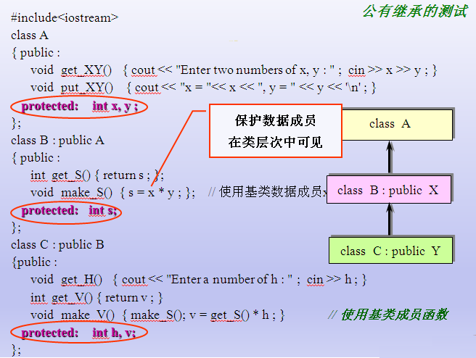

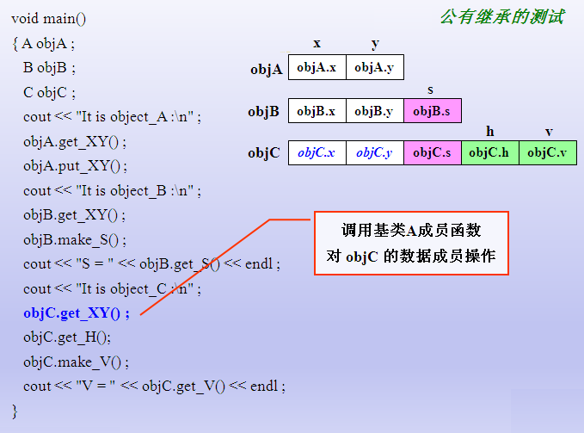

**继承中构造和析构**

**问题：如何初始化父类成员？父类与子类的构造函数有什么关系**

在子类对象构造时，需要调用父类构造函数对其继承得来的成员进行初始化

在子类对象析构时，需要调用父类析构函数对其继承得来的成员进行清理

#include <cstdlib>

#include <iostream>

using namespace std;

class Parent04

{

public:

Parent04(const char* s)

{

cout<<"Parent04()"<<" "<<s<<endl;

}

~Parent04()

{

cout<<"~Parent04()"<<endl;

}

};

class Child04 : public Parent04

{

public:

Child04() : Parent04("Parameter from Child!")

{

cout<<"Child04()"<<endl;

}

~Child04()

{

cout<<"~Child04()"<<endl;

}

};

void run04()

{

Child04 child;

}

int main_04(int argc, char *argv[])

{

run04();

system("pause");

return 0;

}

**3.3.3继承中的构造析构调用原则**

1、子类对象在创建时会首先调用父类的构造函数

2、父类构造函数执行结束后，执行子类的构造函数

3、当父类的构造函数有参数时，需要在子类的初始化列表中显示调用

4、析构函数调用的先后顺序与构造函数相反

**3.3.4继承与组合混搭情况下，构造和析构调用原则**

原则： 先构造父类，再构造成员变量、最后构造自己

先析构自己，在析构成员变量、最后析构父类

//先构造的对象，后释放

练习：demo05_extend_construct_destory.cpp

//子类对象如何初始化父类成员

//继承中的构造和析构

//继承和组合混搭情况下，构造函数、析构函数调用顺序研究

#include <iostream>

using namespace std;

class Object

{

public:

Object(const char* s)

{

cout<<"Object()"<<" "<<s<<endl;

}

~Object()

{

cout<<"~Object()"<<endl;

}

};

class Parent : public Object

{

public:

Parent(const char* s) : Object(s)

{

cout<<"Parent()"<<" "<<s<<endl;

}

~Parent()

{

cout<<"~Parent()"<<endl;

}

};

class Child : public Parent

{

protected:

Object o1;

Object o2;

public:

Child() : o2("o2"), o1("o1"), Parent("Parameter from Child!")

{

cout<<"Child()"<<endl;

}

~Child()

{

cout<<"~Child()"<<endl;

}

};

void run05()

{

Child child;

}

int main05(int argc, char *argv[])

{

cout<<"demo05_extend_construct_destory.cpp"<<endl;

run05();

system("pause");

return 0;

}

**3.3.5继承中的同名成员变量处理方法**

1、当子类成员变量与父类成员变量同名时

2、子类依然从父类继承同名成员

3、在子类中通过作用域分辨符::进行同名成员区分（**在派生类中使用基类的同名成员，显式地使用类名限定符**）

4、同名成员存储在内存中的不同位置

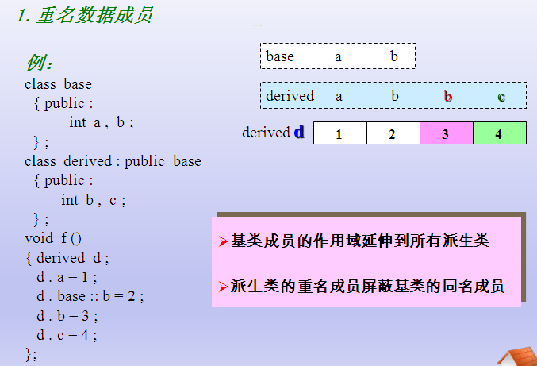

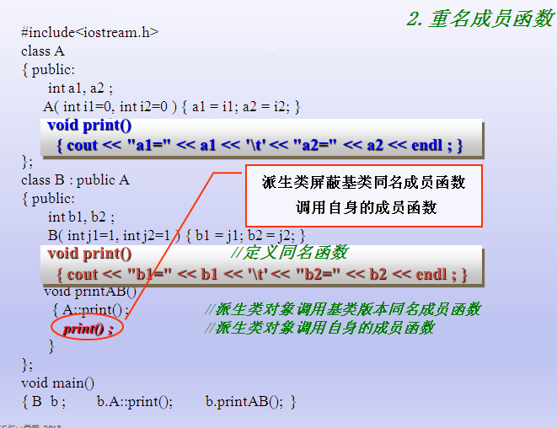

总结：同名成员变量和成员函数通过作用域分辨符进行区分

**3.3.6派生类中的static关键字**

继承和static关键字在一起会产生什么现象哪？

理论知识

* 基类定义的静态成员，将被所有派生类共享
* 根据静态成员自身的访问特性和派生类的继承方式，在类层次体系中具有不同的访问性质（遵守派生类的访问控制）
* 派生类中访问静态成员，用以下形式显式说明：

*类名* :: *成员*

或通过对象访问 *对象名* . *成员*

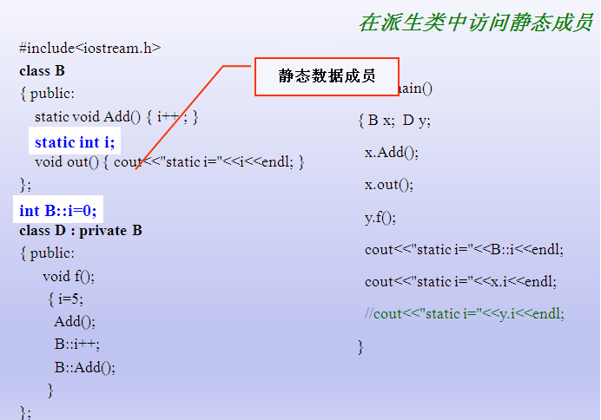

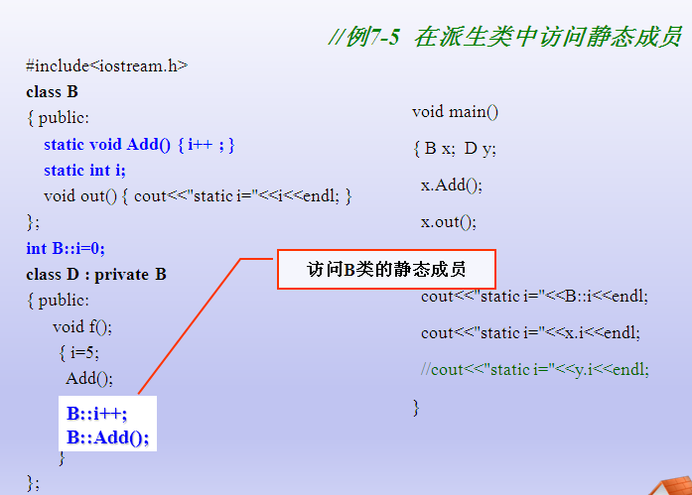

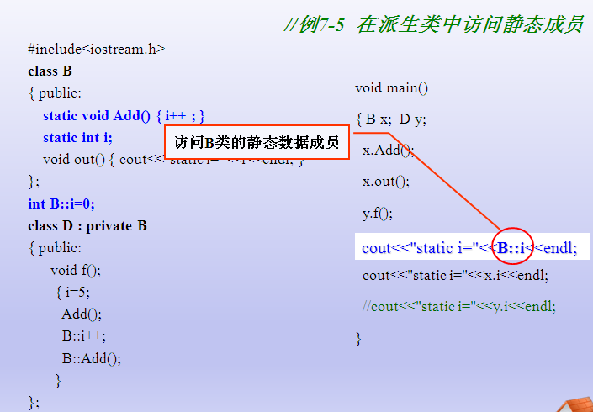

总结：

1> static函数也遵守3个访问原则

2> static易犯错误（不但要初始化，更重要的显示的告诉编译器分配内存）

3>构造函数默认为private

**3.4多继承**

**3.4.1多继承的应用**

**多继承概念**

* 一个类有多个直接基类的继承关系称为多继承
* 多继承声明语法

class *派生类名* : *访问控制基类名1* , *访问控制基类名2* , … , *访问控制基类名n*

{

*数据成员和成员函数声明*

}；

* 类C 可以根据访问控制同时继承类A 和类B 的成员，并添加

自己的成员

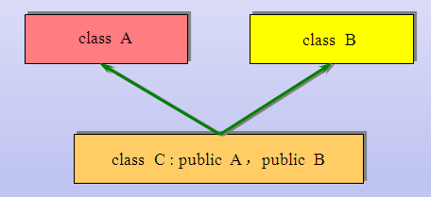

**多继承的派生类构造和访问**

* 多个基类的派生类构造函数可以用初始式调用基类构造函数初始化数据成员
* 执行顺序与单继承构造函数情况类似。多个直接基类构造函数执行顺序取决于定义派生类时指定的各个继承基类的顺序。
* 一个派生类对象拥有多个直接或间接基类的成员。不同名成员访问不会出现二义性。如果不同的基类有同名成员，派生类对象访问时应该加以识别。

**多继承简单应用**

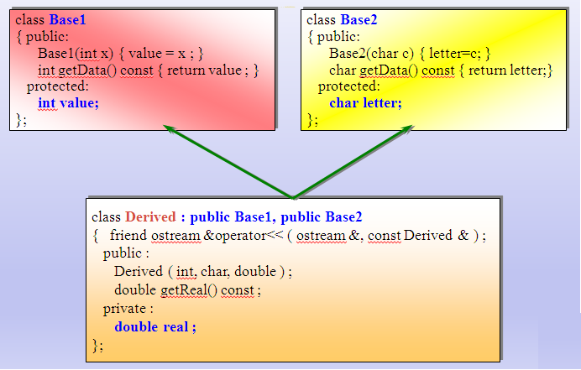

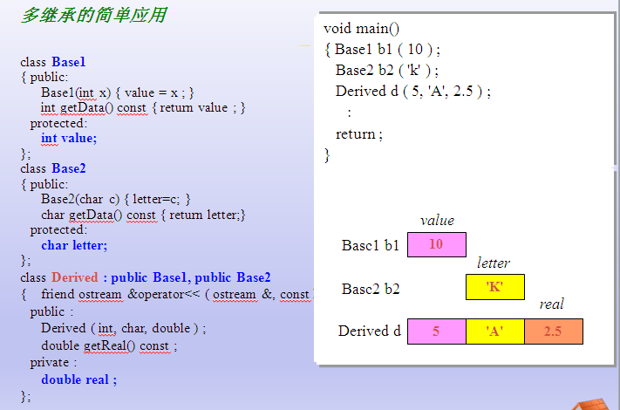

**3.4.2虚继承**

如果一个派生类从多个基类派生，而这些基类又有一个共同的基类，则在对该基类中声明的名字进行访问时，可能产生二义性

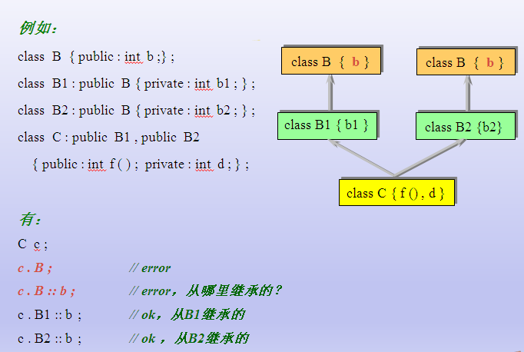

分析：

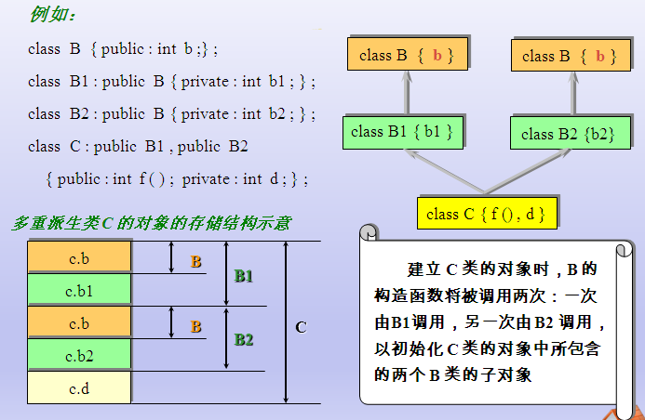

**总结：**

* 如果一个派生类从多个基类派生，而这些基类又有一个共同的基类，则在对该基类中声明的名字进行访问时，可能产生二义性
* 如果在多条继承路径上有一个公共的基类，那么在继承路径的某处汇合点，这个公共基类就会在派生类的对象中产生多个基类子对象
* 要使这个公共基类在派生类中只产生一个子对象，必须对这个基类声明为虚继承，这个基类成为虚基类。
* 虚继承声明使用关键字 virtual

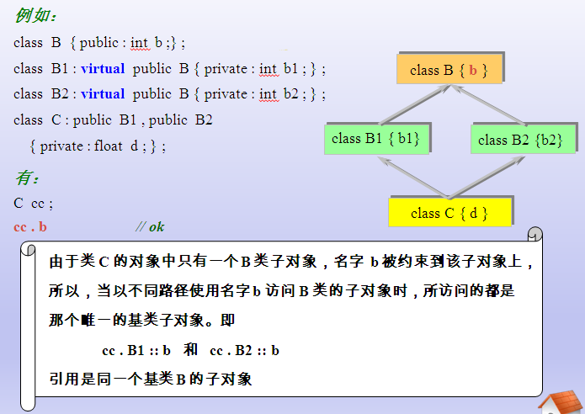

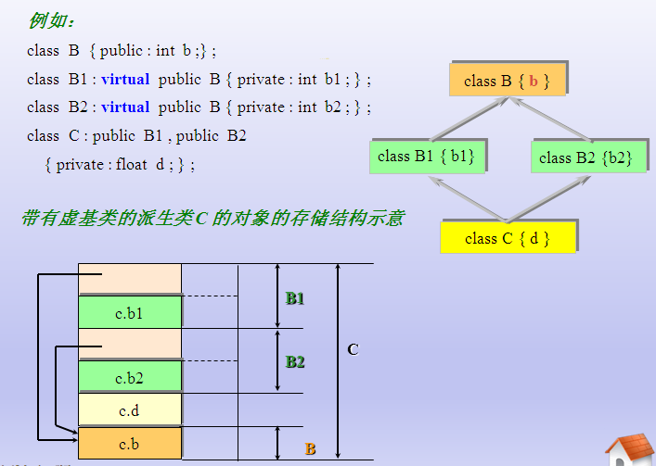

实验：注意增加virtual关键字后，构造函数调用的次数。

**3.5继承总结**

* 继承是面向对象程序设计实现软件重用的重要方法。程序员可以在已有基类的基础上定义新的派生类。
* 单继承的派生类只有一个基类。多继承的派生类有多个基类。
* 派生类对基类成员的访问由继承方式和成员性质决定。
* 创建派生类对象时，先调用基类构造函数初始化派生类中的基类成员。调用析构函数的次序和调用构造函数的次序相反。
* C++提供虚继承机制，防止类继承关系中成员访问的二义性。
* 多继承提供了软件重用的强大功能，也增加了程序的复杂性。

**4、多态**

问题引出（赋值兼容性原则遇上函数重写）

面向对象新需求

C++提供的多态解决方案

多态案例

多态工程意义

面向对象三大概念、三种境界（封装、继承、多态）

多态成立条件

总结条件、看代码的时候要看出多态

**4.1多态**

**4.1.1问题引出**

**如果子类定义了与父类中原型相同的函数会发生什么？**

函数重写

在子类中定义与父类中原型相同的函数

函数重写只发生在父类与子类之间

class Parent

{

public:

void print()

{

cout<<"Parent:print() do..."<<endl;

}

};

class Child : public Parent

{

public:

void print()

{

cout<<"Child:print() do..."<<endl;

}

};

int main01()

{

run00();

/*

Child child;

Parent *p = NULL;

p = &child;

child.print();

child.Parent::print();

*/

system("pause");

return 0;

}

父类中被重写的函数依然会继承给子类

默认情况下子类中重写的函数将隐藏父类中的函数

通过作用域分辨符::可以访问到父类中被隐藏的函数

C/C++是静态编译型语言

在编译时，编译器自动根据指针的类型判断指向的是一个什么样的对象

1、在编译此函数的时，编译器不可能知道指针 p 究竟指向了什么。

2、编译器没有理由报错。

3、于是，编译器认为最安全的做法是编译到父类的print函数，因为父类和子类肯定都有相同的print函数。

面向对象新需求

如果我传一个父类对象，执行父类的print函数

如果我传一个子类对象，执行子类的printf函数

现象产生的原因

赋值兼容性原则遇上函数重写出现的一个现象

1 没有理由报错

2 对被调用函数来讲，在编译器编译期间，我就确定了，这个函数的参数是p，是Parent类型的……

3静态链编

工程开发中如何判断是不是多态存在？

在同一个类里面能实现函数重载

继承的情况下，发生重写

重载不一定;

重写的定义

静态联编重载是

动态联编

#include <iostream>

using namespace std;

class Parent

{

public:

void print()

{

cout<<"Parent:print() do..."<<endl;

}

};

class Child : public Parent

{

public:

void print()

{

cout<<"Child:print() do..."<<endl;

}

};

/*

1、在编译此函数的时，编译器不可能知道指针 p 究竟指向了什么。

2、编译器没有理由报错。

3、于是，编译器认为最安全的做法是编译到父类的print函数，因为父类和子类肯定都有相同的print函数。

*/

void howToPrint(Parent* p)

{

p->print();

}

void run00()

{

Child child;

Parent* pp = &child;

Parent& rp = child;

//child.print();

//通过指针

//pp->print();

//通过引用

//rp.print();

howToPrint(&child);

}

int main()

{

run00();

/*

Child child;

Parent *p = NULL;

p = &child;

child.print();

child.Parent::print();

*/

system("pause");

return 0;

}

**4.1.2面向对象新需求**

编译器的做法不是我们期望的

根据实际的对象类型来判断重写函数的调用

如果父类指针指向的是父类对象则调用父类中定义的函数

如果父类指针指向的是子类对象则调用子类中定义的重写函数

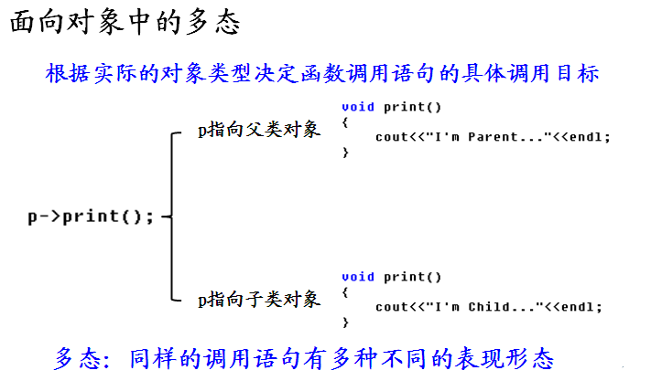

**4.1.3解决方案**

* C++中通过virtual关键字对多态进行支持
* 使用virtual声明的函数被重写后即可展现多态特性

**4.1.4多态实例**

**案例场景:**

英雄战机HeroFighter , AdvHeroFighter分别和敌机EnemyFighter战斗.

power() attack()

#include "iostream"

using namespace std;

class HeroFighter

{

private:

public:

virtual int ackPower()

{

return 10;

}

};

class AdvHeroFighter : public HeroFighter

{

public:

virtual int ackPower()

{

return HeroFighter::ackPower()*2;

}

};

class enemyFighter

{

public:

int destoryPower()

{

return 15;

}

};

//如果把这个结构放在动态库里面

//写了一个框架，可以调用

//我的第3代战机代码出现的时间晚于框架出现的时间……

//框架有使用后来人写的代码的能力……

//面向对象3大概念

/*

封装

突破了C语言函数的概念……

继承

代码复用……我复用原来写好的代码……

多态

多态可以使用未来……80年代写了一个框架……90人写的代码

多态是我们软件行业追寻的一个目标……

*/

void objPK(HeroFighter *hf, enemyFighter *enemyF)

{

if (hf->ackPower() >enemyF->destoryPower())

{

printf("英雄打败敌人……胜利\n");

}

else

{

printf("英雄……牺牲\n");

}

}

void main()

{

HeroFighter hf;

enemyFighter ef;

objPK(&hf, &ef);

AdvHeroFighter advhf;

objPK(&advhf, &ef);

system("pause");

}

**4.1.5多态工程意义**

//面向对象3大概念

/*

封装

突破了C语言函数的概念……

继承

代码复用……我复用原来写好的代码……

多态

多态可以使用未来……80年代写了一个框架……90人写的代码

多态是我们软件行业追寻的一个目标。。。

//写了一个框架，可以调用后来人，写的代码的能力

*/

**4.1.6多态成立的条件**

// 间接赋值成立的3个条件

//1 定义两个变量……

//2 建立关联……

//3 *p

//多态成立的三个条件

//1 要有继承

//2 要有函数重写……C 虚函数

//3 要有父类指针（父类引用）指向子类对象

//多态是设计模式的基础，多态是框架的基础

**4.1.7多态的理论基础**

**01静态联编和动态联编**

1、联编是指一个程序模块、代码之间互相关联的过程。

2、静态联编（static binding），是程序的匹配、连接在编译阶段实现，也称为早期匹配。

重载函数使用静态联编。

3、动态联编是指程序联编推迟到运行时进行，所以又称为晚期联编（迟绑定）。

switch 语句和 if 语句是动态联编的例子。

4、理论联系实际

|  |
| --- |
| 1、C++与C相同，是静态编译型语言  2、在编译时，编译器自动根据指针的类型判断指向的是一个什么样的对象；所以编译器认为父类指针指向的是父类对象。  3、由于程序没有运行，所以不可能知道父类指针指向的具体是父类对象还是子类对象  从程序安全的角度，编译器假设父类指针只指向父类对象，因此编译的结果为调用父类的成员函数。这种特性就是静态联编。 |

**4.2多态相关面试题**

**面试题1：请谈谈你对多态的理解**

|  |
| --- |
| **多态的实现效果**  多态：同样的调用语句有多种不同的表现形态；  **多态实现的三个条件**  有继承、有virtual重写、有父类指针（引用）指向子类对象。  **多态的C++实现**  virtual关键字，告诉编译器这个函数要支持多态；不是根据指针类型判断如何调用；而是要根据指针所指向的实际对象类型来判断如何调用 **多态的理论基础**  动态联编PK静态联编。根据实际的对象类型来判断重写函数的调用。  **多态的重要意义**  设计模式的基础、框架的基石。  **实现多态的理论基础**  函数指针做函数参数  C函数指针是C++至高无上的荣耀。C函数指针一般有两种用法（正、反）。  **多态原理探究**  与面试官展开讨论 |

**面试题2：谈谈C++编译器是如何实现多态**

c++编译器多态实现原理

**面试题3：谈谈你对重写，重载理解**

函数重载

必须在同一个类中进行

子类无法重载父类的函数，父类同名函数将被名称覆盖

重载是在编译期间根据参数类型和个数决定函数调用

函数重写

必须发生于父类与子类之间

并且父类与子类中的函数必须有完全相同的原型

使用virtual声明之后能够产生多态(如果不使用virtual，那叫重定义)

多态是在运行期间根据具体对象的类型决定函数调用

#include <cstdlib>

#include <iostream>

using namespace std;

class Parent01

{

public:

Parent01()

{

cout<<"Parent01:printf()..do"<<endl;

}

public:

virtual void func()

{

cout<<"Parent01:void func()"<<endl;

}

virtual void func(int i)

{

cout<<"Parent:void func(int i)"<<endl;

}

virtual void func(int i, int j)

{

cout<<"Parent:void func(int i, int j)"<<endl;

}

};

class Child01 : public Parent01

{

public:

//此处2个参数，和子类func函数是什么关系

void func(int i, int j)

{

cout<<"Child:void func(int i, int j)"<<" "<<i + j<<endl;

}

//此处3个参数的，和子类func函数是什么关系

void func(int i, int j, int k)

{

cout<<"Child:void func(int i, int j, int k)"<<" "<<i + j + k<<endl;

}

};

void run01(Parent01* p)

{

p->func(1, 2);

}

int main()

{

Parent01 p;

p.func();

p.func(1);

p.func(1, 2);

Child01 c;

//c.func(); //问题1

c.Parent01::func();

c.func(1, 2);

run01(&p);

run01(&c);

system("pause");

return 0;

}

//问题1：child对象继承父类对象的func，请问这句话能运行吗？why

//c.func(); //因为**名称覆盖**，C++编译器**不会去父类中寻找0个参数的func函数**，只会在子类中找func函数。

//1子类里面的func无法重载父类里面的func

//2当父类和子类有相同的函数名、变量名出现，发生名称覆盖（子类的函数名，覆盖了父类的函数名。）

//3//c.Parent::func();

//问题2 子类的两个func和父类里的三个func函数是什么关系？

**面试题4：是否可为类的每个成员函数都声明为虚函数，为什么。 c++编译器多态实现原理**

**面试题5：构造函数中调用虚函数能实现多态吗？为什么？ c++编译器多态实现原理**

**面试题6：虚函数表指针（VPTR）被编译器初始化的过程，你是如何理解的？**

c++编译器多态实现原理

**面试题7：父类的构造函数中调用虚函数，能发生多态吗？ c++编译器多态实现原理**

**面试题8：为什么要定义虚析构函数？**

在什么情况下应当声明虚函数

* 构造函数不能是虚函数。建立一个派生类对象时，必须从类层次的根开始，沿着继承路径逐个调用基类的构造函数
* 析构函数可以是虚的。虚析构函数用于指引 delete 运算符正确析构动态对象

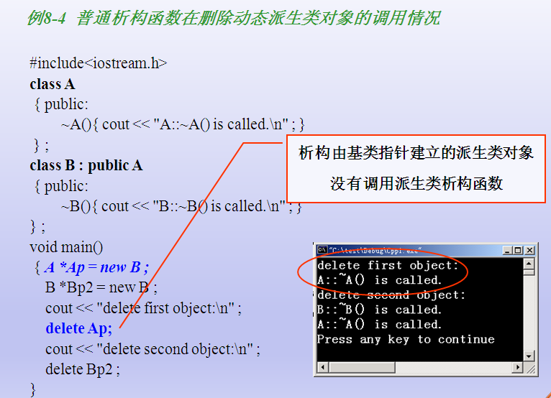

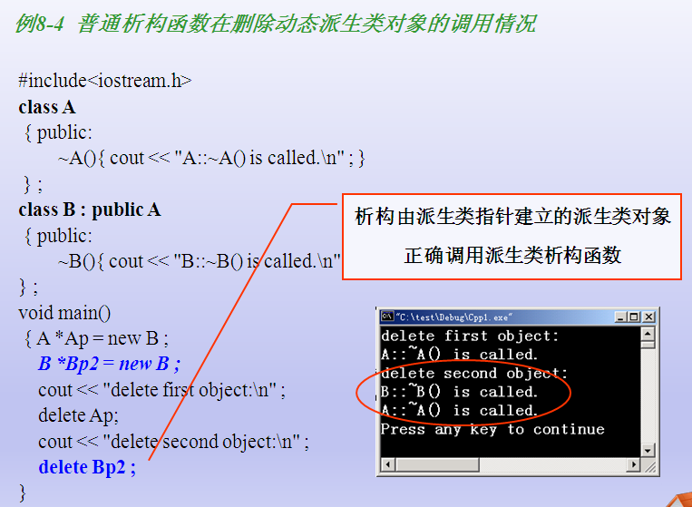

**其他**

**父类指针和子类指针的步长**

1. 铁律1：指针也只一种数据类型，C++类对象的指针p++/--，仍然可用。
2. 指针运算是按照指针所指的类型进行的。

p++《=》p=p+1 //p = (unsigned int)basep + sizeof(*p) 步长。

1. 结论：父类p++与子类p++步长不同；不要混搭，不要用父类指针++方式操作数组。

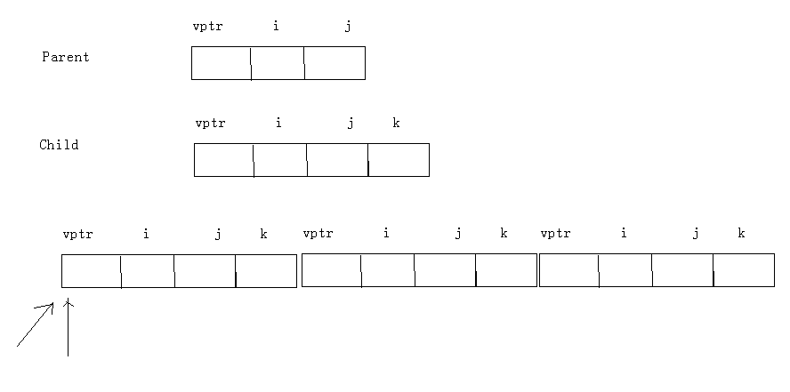

**4.3多态原理探究**

理论知识：

* 当类中声明虚函数时，编译器会在类中生成一个虚函数表
* 虚函数表是一个存储类成员函数指针的数据结构
* 虚函数表是由编译器自动生成与维护的
* virtual成员函数会被编译器放入虚函数表中
* 当存在虚函数时，每个对象中都有一个指向虚函数表的指针（C++编译器给父类对象、子类对象提前布局vptr指针；当进行howToPrint(Parent *base)函数时，C++编译器不需要区分子类对象或者父类对象，只需要在base指针中，找vptr指针即可。）
* VPTR一般作为类对象的第一个成员

**4.3.1 多态的实现原理**

|  |
| --- |
| C++中多态的实现原理  当类中声明虚函数时，编译器会在类中生成一个虚函数表  虚函数表是一个存储类成员函数指针的数据结构  虚函数表是由编译器自动生成与维护的  virtual成员函数会被编译器放入虚函数表中  存在虚函数时，每个对象中都有一个指向虚函数表的指针(vptr指针) |
|  |
|  |
| 说明1：  通过虚函数表指针VPTR调用重写函数是在程序运行时进行的，因此需要通过寻址操作才能确定真正应该调用的函数。而普通成员函数是在编译时就确定了调用的函数。在效率上，虚函数的效率要低很多。  说明2：  出于效率考虑，没有必要将所有成员函数都声明为虚函数 |
| 说明3 ：C++编译器，执行HowToPrint函数，不需要区分是子类对象还是父类对象 |

**4.3.2如何证明vptr指针的存在**

#include <iostream>

using namespace std;

class A

{

public:

void printf()

{

cout<<"aaa"<<endl;

}

protected:

private:

int a;

};

class B

{

public:

virtual void printf()

{

cout<<"aaa"<<endl;

}

protected:

private:

int a;

};

void main()

{

//加上virtual关键字 c++编译器会增加一个指向虚函数表的指针……

printf("sizeof(a):%d, sizeof(b):%d \n", sizeof(A), sizeof(B));

cout<<"hello..."<<endl;

system("pause");

return ;

}

/*

sizeof(a):4, sizeof(b):8

hello...

请按任意键继续. . .

*/

**4.3.3构造函数中能调用虚函数，实现多态吗**

|  |
| --- |
| 1）**对象中的VPTR指针什么时候被初始化？**  对象在创建的时,由编译器对VPTR指针进行初始化  只有当对象的构造完全结束后VPTR的指向才最终确定  父类对象的VPTR指向父类虚函数表  子类对象的VPTR指向子类虚函数表 |
| 2）分析过程  画图分析 |

5、纯虚函数和抽象类

**5.1基本概念**

**纯虚函数和抽象类**

纯虚函数是一个在基类中说明的虚函数，在基类中没有定义，要求在任何派生类都定义自己的版本

纯虚函数为各派生类提供一个公共界面（接口的封装和设计、软件的模块功能划分）

纯虚函数说明形式：

Virtual 类型 函数名(参数表) = 0;

一个具有纯虚函数的基类称为抽象类

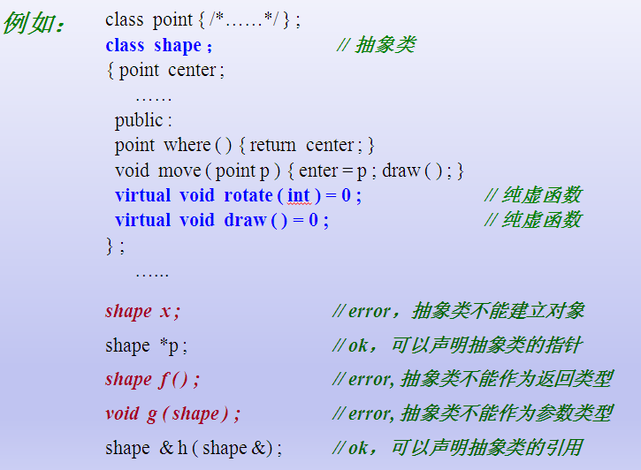

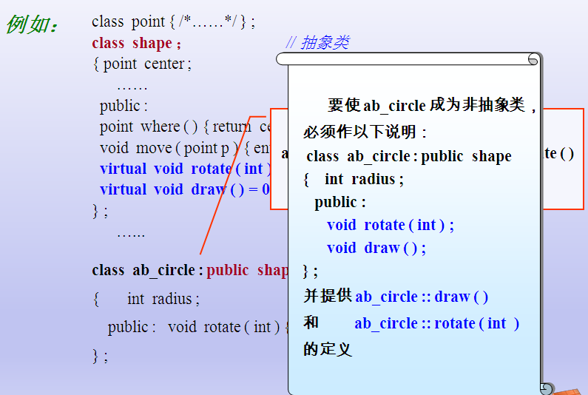

**5.2抽象类案例**

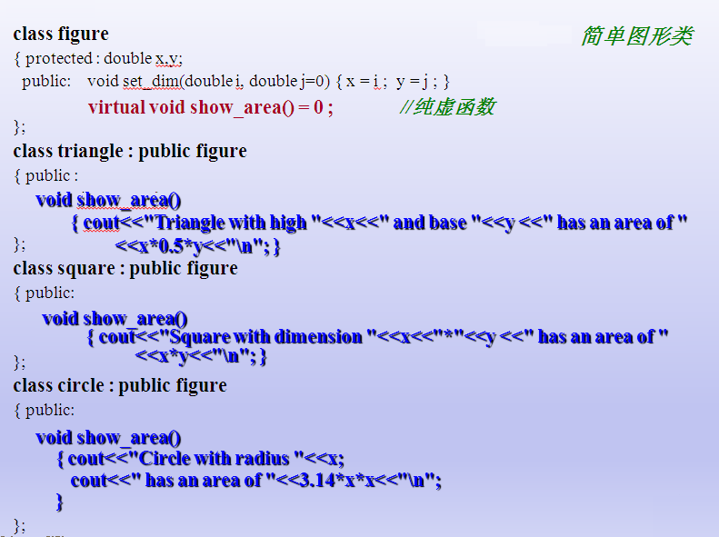

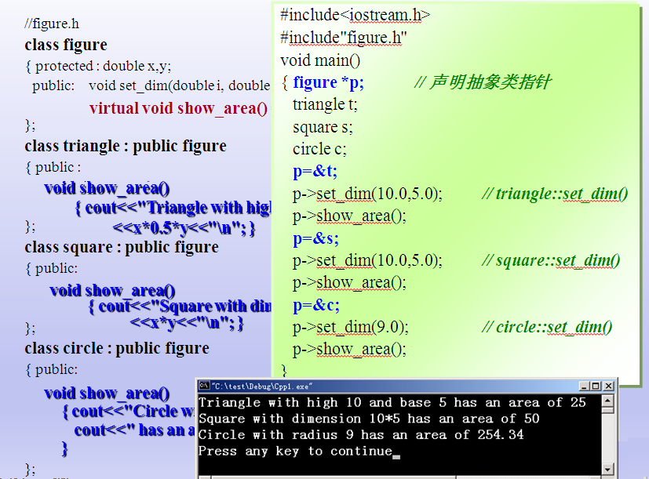

**5.3抽象类在多继承中的应用**

C++中没有Java中的接口概念，抽象类可以模拟Java中的接口类。（接口和协议）

**5.3.1有关多继承的说明**

**工程上的多继承**

被实际开发经验抛弃的多继承

工程开发中真正意义上的多继承是几乎不被使用的

多重继承带来的代码复杂性远多于其带来的便利

多重继承对代码维护性上的影响是灾难性的

在设计方法上，任何多继承都可以用单继承代替

**多继承中的二义性和多继承不能解决的问题**

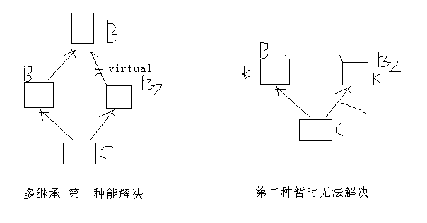

**5.3.2多继承的应用场景**

C++中是否有Java中的接口概念？

绝大多数面向对象语言都不支持多继承

绝大多数面向对象语言都支持接口的概念

C++中没有接口的概念

C++中可以使用纯虚函数实现接口

接口类中只有函数原型定义，没有任何数据的定义。

class Interface

{

public:

virtual void func1() = 0;

virtual void func2(int i) = 0;

virtual void func3(int i) = 0;

};

实际工程经验证明

多重继承接口不会带来二义性和复杂性等问题

多重继承可以通过精心设计用单继承和接口来代替

接口类只是一个功能说明，而不是功能实现。

子类需要根据功能说明定义功能实现。

#include "iostream"

using namespace std;

/*

C++中没有接口的概念

C++中可以使用纯虚函数实现接口

接口类中只有函数原型定义，没有任何数据的定义。

*/

class Interface1

{

public:

virtual void print() = 0;

virtual int add(int a, int b) = 0;

};

class Interface2

{

public:

virtual void print() = 0;

virtual int add(int a, int b) = 0;

virtual int minus(int a, int b) = 0;

};

class parent

{

public:

int a;

};

class Child : public parent, public Interface1, public Interface2

{

public:

void print()

{

cout<<"Child::print"<<endl;

}

int add(int a, int b)

{

return a + b;

}

int minus(int a, int b)

{

return a - b;

}

};

int main()

{

Child c;

c.print();

cout<<c.add(3, 5)<<endl;

cout<<c.minus(4, 6)<<endl;

Interface1* i1 = &c;

Interface2* i2 = &c;

cout<<i1->add(7, 8)<<endl;

cout<<i2->add(7, 8)<<endl;

system("pause");

}

**5.4抽象类知识点强化**

/*

编写一个C++程序, 计算程序员( programmer )工资

1 要求能计算出初级程序员( junior_programmer ) 中级程序员 ( mid_programmer )高级程序员( adv_programmer)的工资

2 要求利用抽象类统一界面,方便程序的扩展, 比如:新增, 计算架构师 (architect ) 的工资

*/

**5.5面向抽象类编程思想强化**

理论知识

* 虚函数和多态性使成员函数根据调用对象的类型产生不同的动作
* 多态性特别适合于实现分层结构的软件系统，便于对问题抽象时定义共性，实现时定义区别
* **面向抽象类编程（面向接口编程）**是项目开发中重要技能之一。

**5.4.1案例：socket库c++模型设计和实现**

**企业信息系统框架集成第三方产品**

**案例背景**：一般的企业信息系统都有成熟的框架。软件框架一般不发生变化，能自由的集成第三方厂商的产品。

**案例需求**：请你在**企业信息系统框架**中集成第三方厂商的Socket通信产品和第三方厂商加密产品。

第三方厂商的Socket通信产品：完成两点之间的通信；

第三方厂商加密产品：完成数据发送时加密；数据解密时解密。

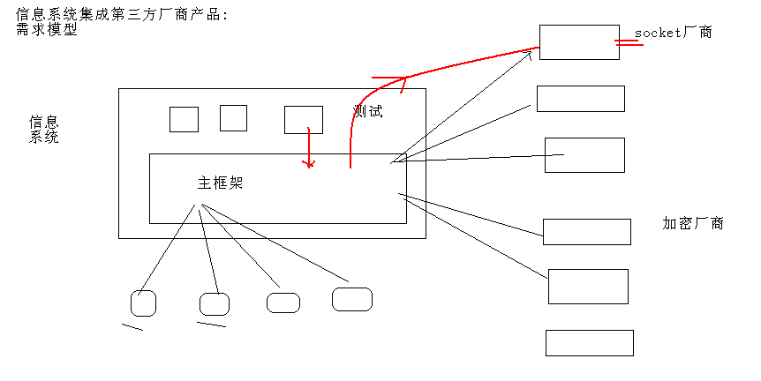

**案例要求**： 1）能支持多个厂商的Socket通信产品入围

2）能支持多个第三方厂商加密产品的入围

3）企业信息系统框架不轻易发生框架

**需求实现**

思考1：企业信息系统框架、第三方产品如何分层

思考2：企业信息系统框架，如何自由集成第三方产品

（软件设计：模块要求松、接口要求紧）

思考3：软件分成以后，开发企业信息系统框架的程序员，应该做什么？

第三方产品入围应该做什么？

**编码实现**

分析有多少个类 CSocketProtocol CSckFactoryImp1 CSckFactoryImp2

CEncDesProtocol HwEncdes ciscoEncdes

1. 定义CSocketProtocol抽象类
2. 编写框架函数
3. 编写框架测试函数
4. 厂商1（CSckFactoryImp1）实现CSocketProtocol、厂商2（CSckFactoryImp1）实现CSocketProtocol
5. 抽象加密接口（CEncDesProtocol）、加密厂商1(CHwImp)、加密厂商2(CCiscoImp))，集成实现业务模型
6. 框架（c语言函数方式，框架函数；c++类方式，框架类）

**几个重要的面向对象思想**

继承-组合（强弱）

注入

控制反转 IOC

MVC

面向对象思想扩展aop思想

aop思想是对继承编程思想的有力的补充

**5.4.2案例：计算员工工资**

**5.4.3案例：计算几何体的表面积和体积**

**5.6 C面向接口编程和C多态**

友情提示：今天课程内容，更加贴近实战，并且语法和软件思想都较难，请学员紧跟思路。课后加强复习！

结论： 只要你动手，又很容易！

**5.6.1函数类型语法基础**

函数三要素：名称、参数、返回值

C语言中的函数有自己特定的类型

C语言中通过typedef为函数类型重命名

typedef type name(parameter list)

typedef int f(int, int);

typedef void p(int);

函数指针

函数指针用于指向一个函数

函数名是函数体的入口地址

1) 可通过函数类型定义函数指针: FuncType* pointer;

2) 也可以直接定义：type (*pointer)(parameter list);

pointer为函数指针变量名

type为指向函数的返回值类型

parameter list为指向函数的参数类型列表

函数指针语法梳理

//函数类型

//函数指针类型

//函数指针变量

数组指针语法梳理

//数组类型语法

//数组指针类型

//数组指针变量

typedef int(FUNC)(int);

int test(int i)

{

return i * i;

}

void f()

{

printf("Call f()...\n");

}

int main()

{

FUNC* pt = test;

void(*pf)() = &f;

pf();

(*pf)();

printf("Function pointer call: %d\n", pt(3));

}

**5.6.2函数指针做函数参数**

1、 指针做函数参数pk函数指针做函数参数

回忆指针做函数参数

一级指针做函数参数、二级……、三级

2、 函数指针做函数参数

当函数指针做为函数的参数，传递给一个被调用函数，

被调用函数就可以通过这个指针调用外部的函数，这就形成了回调

3、练习

#include <iostream>

using namespace std;

int add(int a, int b);

void libfun(int (*pDis)(int a, int b));

int main(void)

{

int (*pfun)(int a, int b);

pfun = add;

libfun(pfun);

return 0;

}

int add(int a, int b)

{

return a + b;

}

void libfun(int (*pDis)(int a, int b))

{

int a, b;

a = 1;

b = 2;

int c = add(1,3); //直接调用add函数

c = pDis(a, b);

printf("%d", c); //通过函数指针做函数参数，间接调用add函数

//思考这样写pDis(a, b)有什么好处?

}

//剖析思路

//1函数的调用和函数的实现有效的分离

//2 C++的多态,可扩展

现在这几个函数是在同一个文件当中

假如

int libfun(int (*pDis)(int a, int b))

是一个库中的函数，就只有使用回调了，通过函数指针参数将外部函数地址传入

来实现调用

函数 add 的代码作了修改，也不必改动库的代码，就可以正常实现调用

便于程序的维护和升级

#include <iostream>

using namespace std;

bool lesser(int a, int b);

bool greater(int a, int b);

void libSwap(bool (*pDis)(int a, int b)); // 通过函数直接来调用lesser()或greater()函数

void libSwap(); // 直接在函数体内调用lesser()或greater()函数

int main(void)

{

libSwap(lesser);

//libSwap(greater);

libSwap();

while(1);

return 0;

}

bool greater(int a, int b)

{

return a > b;

}

bool lesser(int a, int b)

{

return a < b;

}

void libSwap(bool (*pDis)(int a, int b)) //通过函数指针做函数参数，间接调用add函数

{

int a = 5, b = 7;

if(pDis(a, b))

{

int tmp = a;

a = b;

b = tmp;

}

cout<<a<<" "<<b<<endl;

}

void libSwap() //直接在函数体内调用lesser()或greater()函数

{

int a = 5, b = 7;

if(lesser(a,b))

//if(greater(a,b))

{

int tmp = a;

a = b;

b = tmp;

}

cout<<a<<" "<<b<<endl;

}

回调函数：利用函数指针做函数参数，实现的一种调用机制，具体任务的实现者，可以不知道什么时候被调用。

回调机制原理：

当具体事件发生时，调用者通过函数指针调用具体函数

回调机制的将调用者和被调函数分开，两者互不依赖

任务的实现和任务的调用可以耦合（提前进行接口的封装和设计）

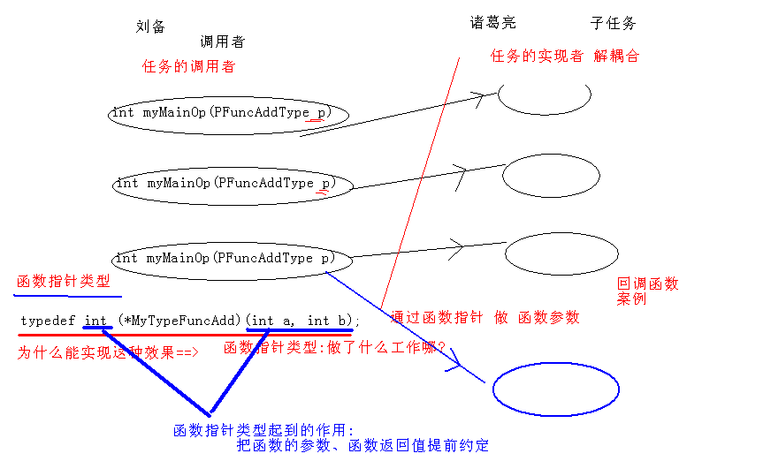

结论：回调函数的本质：提前做了一个协议的约定（把函数的参数、函数返回值提前约定）

请思考：C编译器通过那个具体的语法，实现解耦合的？

C++编译器通过多态的机制(提前布局vptr指针和虚函数表,找虚函数入口地址来实现)

**5.6.3函数指针正向调用**

|  |
| --- |
| 1. 函数指针做函数参数，调用方式   被调用函数和主调函数在同一文件中（用来教学，没有任何意义） |
| 2、函数指针做函数参数  被调用函数和主调函数不在同一个文件中、模块中。  难点：理解被调用函数是什么机制被调用起来的。框架  框架提前设置了被调用函数的入口（框架提供了第三方模块入口地址的集成功能）  框架具备调用第三方模块入口函数 |
| 1. 练习   typedef int (*EncDataFunc)(unsigned char *inData,int inDataLen,unsigned char *outData,int *outDataLen,void *Ref, int RefLen);  int MyEncDataFunc(unsigned char *inData,int inDataLen,unsigned char *outData,int *outDataLen,void *Ref, int RefLen)  {  int rv = 0;  char *p = "222222222222";    strcpy(outData, p);  *outDataLen = strlen(p);  return rv;  }  int Send_Data(EncDataFunc encDataFunc, unsigned char *inData, int inDataLen, unsigned char *outData, int *outDatalen)  {  int rv = 0;  if (encDataFunc != NULL)  {  rv = encDataFunc(inData, inDataLen, outData, outDatalen, NULL, 0);  if (rv != 0)  {  printf("func encDataFunc() err.\n");  return rv;  }  }  return rv;  }  int main()  {  int rv = 0;  EncDataFunc encDataFunc = NULL;  encDataFunc = MyEncDataFunc;  // 第一个调用  {  unsigned char inData[2048];  int inDataLen;  unsigned char outData[2048];  int outDatalen;  strcpy(inData, "1111");  inDataLen = strlen(inData);  rv = encDataFunc(inData,inDataLen, outData, &outDatalen, NULL, 0);  if (rv != 0)  {  printf("edf err .....\n");  }  else  {  printf("edf ok \n");  printf("%s \n", outData);  }  }  {  unsigned char inData[2048];  int inDataLen;  unsigned char outData[2048];  int outDatalen;  strcpy(inData, "3333");  inDataLen = strlen(inData);  rv = Send_Data(MyEncDataFunc, inData, inDataLen, outData, &outDatalen);  if (rv != 0)  {  printf("func Send_Data err:%d", rv);  return rv;  }  printf("%s \n", outData);  }  getchar();  } |

**5.6.4函数指针反向调用**

回调函数效果展示。

**5.6.5.C动态库升级成框架案例**

**C语言版本Socket动态库升级成框架集成第三方产品**

**简称：C动态库升级成框架案例**

**名字解释**

动态库：抽象类一个套接口，单独封装成模块，供别人调用；无法扩展。

框架：能自由的扩展

**案例背景**：一般的企业信息系统都有成熟的框架，可以有C语言写，也可以由C++语言。软件框架一般不发生变化，能自由的集成第三方厂商的产品。

**案例需求：**在socket通信库中，完成数据加密功能，有n个厂商的加密产品供你选择，如何实现动态库和第三个厂商产品的解耦合。

提醒：C++通过抽象类，也就是面向抽象类编程实现的（相当于C++编译器通过多态机制，已经很好用了。提前布局vptr指针、虚函数表；调用是迟绑定完成。），

**C语言**中如何实现哪？

**案例要求**： 1）能支持多个第三方厂商加密产品的入围

2）企业信息系统框架不轻易发生框架

**需求实现思路分析**

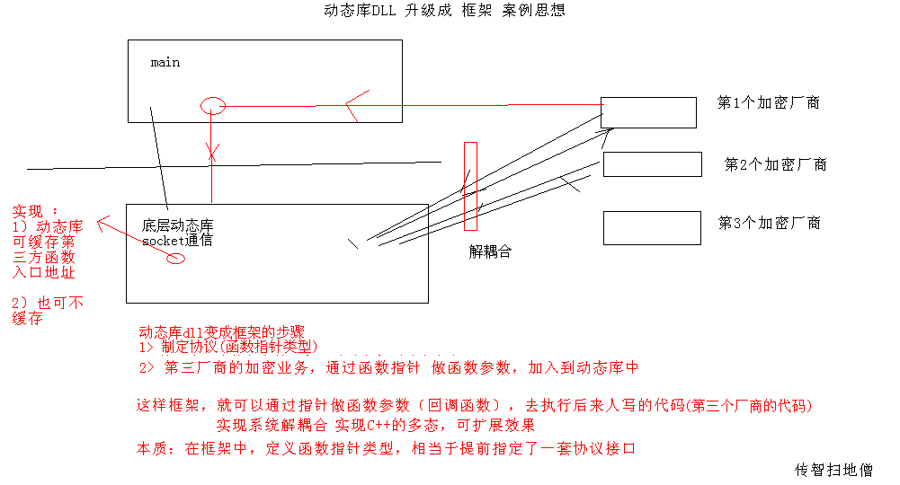

在框架中，定义函数指针，相当于提前指定了一套协议接口。

思考1：企业信息系统框架、第三方产品如何分层

思考2：企业信息系统框架，如何自由集成第三方产品

（软件设计：模块要求松、接口要求紧）

思考3：软件分层确定后，动态库应该做什么？产品入围厂商应该做什么？

以后，开发企业信息系统框架的程序员，应该做什么？

第三方产品入围应该做什么？

**编码实现**

1. 动态库中定义协议，并完成任务的调用

typedef int (*EncData)(unsigned char *inData,int inDataLen,

unsigned char *outData,int *outDataLen,void *Ref, int RefLen);

typedef int (*DecData)(unsigned char *inData,int inDataLen,

unsigned char *outData,int *outDataLen,void *Ref, int RefLen);

1. 加密厂商完成协议函数的编写
2. 对接调试。
3. 动态库中可以缓存第三方函数的入口地址，也可以不缓存，两种实现方式。

**案例总结**

回调函数：利用函数指针做函数参数，实现的一种调用机制，具体任务的实现者，可以不知道什么时候被调用。

回调机制原理：

当具体事件发生时，调用者通过函数指针调用具体函数

回调机制的将调用者和被调函数分开，两者互不依赖

任务的实现和任务的调用可以耦合（提前进行接口的封装和设计）

**5.6.6附录：诸葛亮的锦囊妙计**

刘备利用周瑜、曹仁厮杀之际，乘虚袭取了南郡、荆州、襄阳，以后又征服了长沙等四郡。周瑜想想十分气恨，正无处报复以夺还荆州。不久，刘备忽然丧偶，周瑜计上心来，对孙权说：“您的妹妹，美丽、刚强，我们以联姻抗曹名义向刘备招亲，把他骗来南徐幽禁，逼他们拿荆州来换。”孙权大喜，郎派人到荆州说亲。

刘备认为这是骗局，想要拒绝，诸葛亮笑道：“送个好妻子上门何不答应？您只管去东吴，我叫赵云陪您去，自有安排，包您得了夫人又不失荆州。”

接着，诸葛亮暗暗关照赵云道：“我这里有三个锦囊，内藏三条妙计。到南徐时打开第一个，到年底时打开第二个，危急无路时打开第三个。”

第一个锦囊

一到东吴就拜会乔国老

第二个锦囊

刘备被孙权设计留下就对他谎称曹操大军压境

第三个锦囊

被东吴军队追赶就求孙夫人解围

# 6、函数模板和类模板

前言

C++提供了函数模板(function template)。所谓函数模板，实际上是建立一个通用函数，其函数类型和形参类型不具体指定，用一个虚拟的类型来代表。这个通用函数就称为函数模板。凡是函数体相同的函数都可以用这个模板来代替，不必定义多个函数，只需在模板中定义一次即可。在调用函数时系统会根据实参的类型来取代模板中的虚拟类型，从而实现了不同函数的功能。

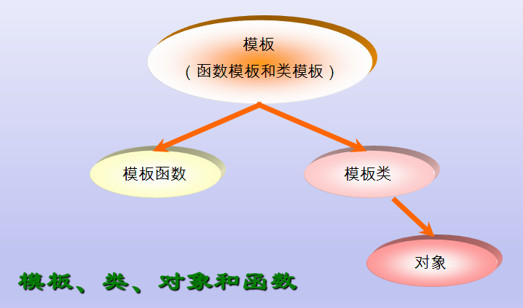

1）C++提供两种模板机制：**函数模板、类模板**

2）类属—— 类型参数化，又称参数模板

使得程序（算法）可以从逻辑功能上抽象，把被处理的对象（数据）类型作为参数传递。

总结：

* 模板把函数或类要处理的数据类型参数化，表现为参数的多态性，称为类属。
* 模板用于表达逻辑结构相同，但具体数据元素类型不同的数据对象的通用行为。

## 6.1函数模板

### 6.1.1为什么要有函数模板

需求：写n个函数，交换char类型、int类型、double类型变量的值。

案例：

#include <iostream>

using namespace std;

/*

void myswap(int &a, int &b)

{

int t = a;

a = b;

b = t;

}

void myswap(char &a, char &b)

{

char t = a;

a = b;

b = t;

}

*/

//template 关键字告诉C++编译器我要开始泛型了，你不要随便报错

//数据类型T 参数化数据类型

template <typename T>

void myswap(T &a, T &b)

{

T t;

t = a;

a = b;

b = t;

}

void main()

{

//char a = 'c';

int x = 1;

int y = 2;

myswap(x, y); //自动数据类型推导的方式

float a = 2.0;

float b = 3.0;

myswap(a, b); //自动数据类型推导的方式

myswap<float>(a, b); //显示类型调用

cout<<"hello..."<<endl;

system("pause");

return ;

}

### 6.1.2函数模板语法

**函数模板定义形式**

**Template <*类型形式参数表*>**

类型形式参数的形式为：

**typename***T1 ,* **typename** *T2 , …… ,* **typename** *Tn*

或 **class** *T1 ,* **class** *T2 , …… ,* **class** *Tn*

**函数模板声明**

template <*类型形式参数表*>

类型 函数名(形式参数表)

{

// 语句序列

}

函数模板定义由模板说明和函数定义组成

模板说明的类属参数必须在函数定义中至少出现一次

函数参数表中可以使用类属类型参数，也可以使用一般类型参数

**函数模板调用**

myswap<float>(a, b); //显示类型调用

myswap(a, b); //自动数据类型推导

### 6.1.3函数模板和模板函数

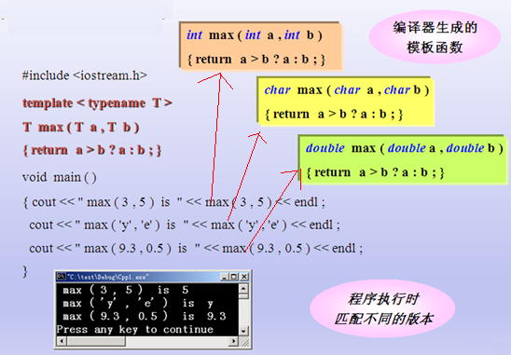

### 6.1.4函数模板做函数参数

#include <iostream>

using namespace std;

template<typename T, typename T2>

void sortArray(T *a, T2 num)

{

T tmp ;

int i, j ;

for (i=0; i<num; i++)

{

for (j=i+1; j<num; j++)

{

if (a[i] < a[j])

{

tmp = a[i];

a[i] = a[j];

a[j] = tmp;

}

}

}

}

template<class T>

void pirntArray(T *a, int num)

{

int i = 0;

for (i=0; i<num; i++)

{

cout<<a[i]<<" ";

}

}

void main()

{

int num = 0;

char a[] = "ddadeeettttt";

num = strlen(a);

printf("排序之前\n");

pirntArray<char>(a, num);

sortArray<char, int>(a, num); //显示类型调用模板函数<>

printf("排序之后\n");

pirntArray<char>(a, num);

cout<<"hello..."<<endl;

system("pause");

return ;

}

### 6.1.5函数模板遇上函数重载

**函数模板和普通函数区别结论：**

/*

函数模板不允许自动类型转化

普通函数能够进行自动类型转换

*/

**函数模板和普通函数在一起，调用规则：**

/*

1 函数模板可以像普通函数一样被重载

2 C++编译器优先考虑普通函数

3 如果函数模板可以产生一个更好的匹配，那么选择模板

4 可以通过空模板实参列表的语法限定编译器只通过模板匹配

*/

案例1：

#include <iostream>

using namespace std;

template <typename T>

void myswap(T &a, T &b)

{

T t;

t = a;

a = b;

b = t;

cout<<"myswap 模板函数do"<<endl;

}

void myswap(char &a, int &b)

{

int t;

t = a;

a = b;

b = t;

cout<<"myswap 普通函数do"<<endl;

}

void main()

{

char cData = 'a';

int iData = 2;

//myswap<int>(cData, iData); //结论函数模板不提供隐式的数据类型转换必须是严格的匹配

myswap(cData, iData);

//myswap(iData, cData);

cout<<"hello..."<<endl;

system("pause");

return ;

}

案例2：

#include "iostream"

using namespace std;

int Max(int a, int b)

{

cout<<"int Max(int a, int b)"<<endl;

return a > b ? a : b;

}

template<typename T>

T Max(T a, T b)

{

cout<<"T Max(T a, T b)"<<endl;

return a > b ? a : b;

}

template<typename T>

T Max(T a, T b, T c)

{

cout<<"T Max(T a, T b, T c)"<<endl;

return Max(Max(a, b), c);

}

void main()

{

int a = 1;

int b = 2;

cout<<Max(a, b)<<endl; //当函数模板和普通函数都符合调用时,优先选择普通函数

cout<<Max<>(a, b)<<endl; //若显示使用函数模板,则使用<>类型列表

cout<<Max(3.0, 4.0)<<endl; //如果函数模板产生更好的匹配使用函数模板

cout<<Max(5.0, 6.0, 7.0)<<endl; //重载

cout<<Max('a', 100)<<endl; //调用普通函数可以隐式类型转换

system("pause");

return ;

}

### 6.1.6 C++编译器模板机制剖析

思考：为什么函数模板可以和函数重载放在一块。C++编译器是如何提供函数模板机制的？

#### 编译器编译原理

**什么是gcc**

|  |
| --- |
| gcc（GNU C Compiler）编译器的作者是Richard Stallman，也是GNU项目的奠基者。 |
| *什么是gcc：gcc是GNU Compiler Collection的缩写。最初是作为C语言的编译器（GNU C Compiler），现在已经支持多种语言了，如C、C++、Java、Pascal、Ada、COBOL语言等*。 |
| gcc支持多种硬件平台，甚至对Don Knuth 设计的 MMIX 这类不常见的计算机都提供了完善的支持 |

**gcc主要特征**

|  |
| --- |
| 1）gcc是一个可移植的编译器，支持多种硬件平台  2）gcc不仅仅是个本地编译器，它还能跨平台交叉编译。  3）gcc有多种语言前端，用于解析不同的语言。  4）gcc是按模块化设计的，可以加入新语言和新CPU架构的支持  5）gcc是自由软件 |

**gcc编译过程**

|  |
| --- |
| 预处理（Pre-Processing）  编译（Compiling）  汇编（Assembling）  链接（Linking）  Gcc *.c –o 1exe (总的编译步骤)  Gcc –E 1.c –o 1.i //宏定义 宏展开  Gcc –S 1.i –o 1.s  Gcc –c 1.s –o 1.o  Gcc 1.o –o 1exe  结论：gcc编译工具是一个工具链。。。。 |
|  |
| hello程序是一个高级Ｃ语言程序，这种形式容易被人读懂。为了在系统上运行hello.c程序，每条Ｃ语句都必须转化为低级机器指令。然后将这些指令打包成可执行目标文件格式，并以二进制形式存储器于磁盘中。 |

**gcc常用编译选项**

|  |  |
| --- | --- |
| 选项 | 作用 |
| -o | 产生目标（.i、.s、.o、可执行文件等） |
| -c | 通知gcc取消链接步骤，即编译源码并在最后生成目标文件 |
| -E | 只运行C预编译器 |
| -S | 告诉编译器产生汇编语言文件后停止编译，产生的汇编语言文件扩展名为.s |
| -Wall | 使gcc对源文件的代码有问题的地方发出警告 |
| -Idir | 将dir目录加入搜索头文件的目录路径 |
| -Ldir | 将dir目录加入搜索库的目录路径 |
| -llib | 链接lib库 |
| -g | 在目标文件中嵌入调试信息，以便gdb之类的调试程序调试 |

**练习**

|  |
| --- |
| gcc -E hello.c -o hello.i（预处理）  gcc -S hello.i -o hello.s（编译）  gcc -c hello.s -o hello.o（汇编）  gcc hello.o -o hello（链接）  以上四个步骤，可合成一个步骤  gcc hello.c -o hello（直接编译链接成可执行目标文件）  gcc -c hello.c或gcc -c hello.c -o hello.o（编译生成可重定位目标文件） |
| 建议初学都加这个选项。下面这个例子如果不加-Wall选项编译器不报任何错误，但是得到的结果却不是预期的。  #include <stdio.h>  int main(void)  {  printf("2+1is %f", 3);  return 0;  } |
| Gcc编译多个.c |
| hello_1.h  hello_1.c  main.c  一次性编译  gcc hello_1.c main.c –o newhello  独立编译  gcc -Wall -c main.c -o main.o  gcc -Wall -c hello_1.c -o hello_fn.o  gcc -Wall main.o hello_1.o -o newhello |

#### 模板函数反汇编观察

命令：g++ -S 7.cpp -o 7.s

|  |
| --- |
| .file "7.cpp"  .text  .def __ZL6printfPKcz; .scl 3; .type 32; .endef  __ZL6printfPKcz:  LFB264:  .cfi_startproc  pushl %ebp  .cfi_def_cfa_offset 8  .cfi_offset 5, -8  movl %esp, %ebp  .cfi_def_cfa_register 5  pushl %ebx  subl $36, %esp  .cfi_offset 3, -12  leal 12(%ebp), %eax  movl %eax, -12(%ebp)  movl -12(%ebp), %eax  movl %eax, 4(%esp)  movl 8(%ebp), %eax  movl %eax, (%esp)  call ___mingw_vprintf  movl %eax, %ebx  movl %ebx, %eax  addl $36, %esp  popl %ebx  .cfi_restore 3  popl %ebp  .cfi_restore 5  .cfi_def_cfa 4, 4  ret  .cfi_endproc  LFE264:  .lcomm __ZStL8__ioinit,1,1  .def ___main; .scl 2; .type 32; .endef  .section .rdata,"dr"  LC0:  .ascii "a:%d b:%d \12\0"  LC1:  .ascii "c1:%c c2:%c \12\0"  LC2:  .ascii "pause\0"  .text  .globl _main  .def _main; .scl 2; .type 32; .endef  _main:  LFB1023:  .cfi_startproc  .cfi_personality 0,___gxx_personality_v0  .cfi_lsda 0,LLSDA1023  pushl %ebp  .cfi_def_cfa_offset 8  .cfi_offset 5, -8  movl %esp, %ebp  .cfi_def_cfa_register 5  andl $-16, %esp  subl $32, %esp  call ___main  movl $0, 28(%esp)  movl $10, 24(%esp)  movb $97, 23(%esp)  movb $98, 22(%esp)  leal 24(%esp), %eax  movl %eax, 4(%esp)  leal 28(%esp), %eax  movl %eax, (%esp)  call _**_Z6myswapIiEvRT_S1_ //66 ===>126**  movl 24(%esp), %edx  movl 28(%esp), %eax  movl %edx, 8(%esp)  movl %eax, 4(%esp)  movl $LC0, (%esp)  call __ZL6printfPKcz  leal 22(%esp), %eax  movl %eax, 4(%esp)  leal 23(%esp), %eax  movl %eax, (%esp)  call **__Z6myswapIcEvRT_S1_ //77 ===>155**  movzbl 22(%esp), %eax  movsbl %al, %edx  movzbl 23(%esp), %eax  movsbl %al, %eax  movl %edx, 8(%esp)  movl %eax, 4(%esp)  movl $LC1, (%esp)  call __ZL6printfPKcz  movl $LC2, (%esp)  LEHB0:  call _system  LEHE0:  movl $0, %eax  jmp L7  L6:  movl %eax, (%esp)  LEHB1:  call __Unwind_Resume  LEHE1:  L7:  leave  .cfi_restore 5  .cfi_def_cfa 4, 4  ret  .cfi_endproc  LFE1023:  .def ___gxx_personality_v0; .scl 2; .type 32; .endef  .section .gcc_except_table,"w"  LLSDA1023:  .byte 0xff  .byte 0xff  .byte 0x1  .uleb128 LLSDACSE1023-LLSDACSB1023  LLSDACSB1023:  .uleb128 LEHB0-LFB1023  .uleb128 LEHE0-LEHB0  .uleb128 L6-LFB1023  .uleb128 0  .uleb128 LEHB1-LFB1023  .uleb128 LEHE1-LEHB1  .uleb128 0  .uleb128 0  LLSDACSE1023:  .text  .section .text$_Z6myswapIiEvRT_S1_,"x"  .linkonce discard  .globl __Z6myswapIiEvRT_S1_  .def __Z6myswapIiEvRT_S1_; .scl 2; .type 32; .endef  **__Z6myswapIiEvRT_S1_: //126**  LFB1024:  .cfi_startproc  pushl %ebp  .cfi_def_cfa_offset 8  .cfi_offset 5, -8  movl %esp, %ebp  .cfi_def_cfa_register 5  subl $16, %esp  movl 8(%ebp), %eax  movl (%eax), %eax  movl %eax, -4(%ebp)  movl 12(%ebp), %eax  movl (%eax), %edx  movl 8(%ebp), %eax  movl %edx, (%eax)  movl 12(%ebp), %eax  movl -4(%ebp), %edx  movl %edx, (%eax)  leave  .cfi_restore 5  .cfi_def_cfa 4, 4  ret  .cfi_endproc  LFE1024:  .section .text$_Z6myswapIcEvRT_S1_,"x"  .linkonce discard  .globl __Z6myswapIcEvRT_S1_  .def __Z6myswapIcEvRT_S1_; .scl 2; .type 32; .endef  **__Z6myswapIcEvRT_S1_: //155**  LFB1025:  .cfi_startproc  pushl %ebp  .cfi_def_cfa_offset 8  .cfi_offset 5, -8  movl %esp, %ebp  .cfi_def_cfa_register 5  subl $16, %esp  movl 8(%ebp), %eax  movzbl (%eax), %eax  movb %al, -1(%ebp)  movl 12(%ebp), %eax  movzbl (%eax), %edx  movl 8(%ebp), %eax  movb %dl, (%eax)  movl 12(%ebp), %eax  movzbl -1(%ebp), %edx  movb %dl, (%eax)  leave  .cfi_restore 5  .cfi_def_cfa 4, 4  ret  .cfi_endproc  LFE1025:  .text  .def ___tcf_0; .scl 3; .type 32; .endef  ___tcf_0:  LFB1027:  .cfi_startproc  pushl %ebp  .cfi_def_cfa_offset 8  .cfi_offset 5, -8  movl %esp, %ebp  .cfi_def_cfa_register 5  subl $8, %esp  movl $__ZStL8__ioinit, %ecx  call __ZNSt8ios_base4InitD1Ev  leave  .cfi_restore 5  .cfi_def_cfa 4, 4  ret  .cfi_endproc  LFE1027:  .def __Z41__static_initialization_and_destruction_0ii; .scl 3; .type 32; .endef  __Z41__static_initialization_and_destruction_0ii:  LFB1026:  .cfi_startproc  pushl %ebp  .cfi_def_cfa_offset 8  .cfi_offset 5, -8  movl %esp, %ebp  .cfi_def_cfa_register 5  subl $24, %esp  cmpl $1, 8(%ebp)  jne L11  cmpl $65535, 12(%ebp)  jne L11  movl $__ZStL8__ioinit, %ecx  call __ZNSt8ios_base4InitC1Ev  movl $___tcf_0, (%esp)  call _atexit  L11:  leave  .cfi_restore 5  .cfi_def_cfa 4, 4  ret  .cfi_endproc  LFE1026:  .def __GLOBAL__sub_I_main; .scl 3; .type 32; .endef  __GLOBAL__sub_I_main:  LFB1028:  .cfi_startproc  pushl %ebp  .cfi_def_cfa_offset 8  .cfi_offset 5, -8  movl %esp, %ebp  .cfi_def_cfa_register 5  subl $24, %esp  movl $65535, 4(%esp)  movl $1, (%esp)  call __Z41__static_initialization_and_destruction_0ii  leave  .cfi_restore 5  .cfi_def_cfa 4, 4  ret  .cfi_endproc  LFE1028:  .section .ctors,"w"  .align 4  .long __GLOBAL__sub_I_main  .ident "GCC: (rev2, Built by MinGW-builds project) 4.8.0"  .def ___mingw_vprintf; .scl 2; .type 32; .endef  .def _system; .scl 2; .type 32; .endef  .def __Unwind_Resume; .scl 2; .type 32; .endef  .def __ZNSt8ios_base4InitD1Ev; .scl 2; .type 32; .endef  .def __ZNSt8ios_base4InitC1Ev; .scl 2; .type 32; .endef  .def _atexit; .scl 2; .type 32; .endef |

#### 函数模板机制结论

编译器并不是把函数模板处理成能够处理任意类的函数

编译器从函数模板通过具体类型产生不同的函数

编译器会对函数模板进行**两次编译**

在声明的地方对模板代码本身进行编译；在调用的地方对参数替换后的代码进行编译。

## 6.2类模板

### 6.2.1为什么需要类模板

类模板与函数模板的定义和使用类似，我们已经进行了介绍。有时，有两个或多个类，其功能是相同的，仅仅是数据类型不同，如下面语句声明了一个类：

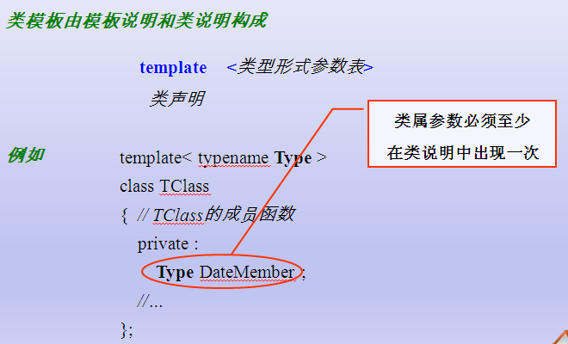

* 类模板用于实现类所需数据的类型参数化
* 类模板在表示如数组、表、图等数据结构显得特别重要，

这些数据结构的表示和算法不受所包含的元素类型的影响

### 6.2.2单个类模板语法

//类的类型参数化抽象的类

//单个类模板

template<typename T>

class A

{

public:

A(T t)

{

this->t = t;

}

T &getT()

{

return t;

}

protected:

public:

T t;

};

void main()

{

//模板了中如果使用了构造函数,则遵守以前的类的构造函数的调用规则

A<int> a(100);

a.getT();

printAA(a);

return ;

}

### 6.2.3继承中的类模板语法

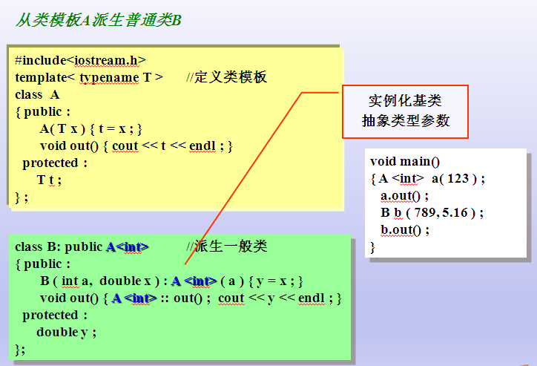

结论: 子类从模板类继承的时候,需要让编译器知道父类的数据类型具体是什么(数据类型的本质:固定大小内存块的别名)A<int>

class B : public A<int>

{

public:

B(int i) : A<int>(i)

{

}

void printB()

{

cout<<"A:"<<t<<endl;

}

protected:

private:

};

//模板遇上继承

//怎么样从基类继承

//若基类只有一个带参数的构造函数,子类是如何启动父类的构造函数

void pintBB(B &b)

{

b.printB();

}

void printAA(A<int>&a)//类模板做函数参数

{

a.getT();

}

void main()

{

A<int> a(100); //模板类中如果使用了构造函数,则遵守以前的类的构造函数的调用规则

a.getT();

printAA(a);

B b(10);

b.printB();

cout<<"hello..."<<endl;

system("pause");

return ;

}

### 6.2.4类模板语法知识体系梳理

#### 6.2.4.1所有的类模板函数写在类的内部

#### 6.2.4.2所有的类模板函数写在类的外部，在一个cpp中

//构造函数没有问题

//普通函数没有问题

//友元函数：用友元函数重载<<>>

// friend ostream& operator<<**<T>** (ostream &out, Complex<T>&c3) ;

//友元函数：友元函数不是实现函数重载（非<<>>）

//1）需要在类前增加类的前置声明函数的前置声明

template<typename T>

class Complex;

template<typename T>

Complex<T> mySub(Complex<T>&c1, Complex<T>&c2);

//2）类的内部声明必须写成:

friend Complex<T>mySub <T> (Complex<T>&c1, Complex<T>&c2);

//3）友元函数实现必须写成：

template<typename T>

Complex<T> mySub(Complex<T>&c1, Complex<T>&c2)

{

Complex<T> tmp(c1.a - c2.a, c1.b-c2.b);

return tmp;

}

//4）友元函数调用必须写成

Complex<int> c4 = mySub**<int>**(c1, c2);

cout<<c4;

**结论：友元函数只用来进行左移右移操作符重载。**

#### 6.2.4.3所有的类模板函数写在类的外部，在不同的.h和.cpp中,

也就是类模板函数说明和类模板实现分开

//类模板函数

构造函数

普通成员函数

友元函数

用友元函数重载<<>>;

用友元函数重载非<<>>

**//要包含.cpp**

#### 6.2.4.4总结

**归纳以上的介绍，可以这样声明和使用类模板：**

1) 先写出一个实际的类。由于其语义明确，含义清楚，一般不会出错。

2) 将此类中准备改变的类型名(如int要改变为float或char)改用一个自己指定的虚拟类型名(如上例中的numtype)。

3) 在类声明前面加入一行，格式为：

template <class 虚拟类型参数>

如：

template <class numtype> //注意本行末尾无分号

class Compare

{…}; //类体

4) 用类模板定义对象时用以下形式：

类模板名<实际类型名>对象名;

类模板名<实际类型名>对象名(实参表列);

如：

Compare<int> cmp;

Compare<int> cmp(3,7);

5) 如果在类模板外定义成员函数，应写成类模板形式：

template <class 虚拟类型参数>

函数类型类模板名<虚拟类型参数>::成员函数名(函数形参表列) {…}

**关于类模板的几点说明：**

1) 类模板的类型参数可以有一个或多个，每个类型前面都必须加class，如：

template <class T1,class T2>

class someclass

{…};

在定义对象时分别代入实际的类型名，如：

someclass<int,double> obj;

2) 和使用类一样，使用类模板时要注意其作用域，只能在其有效作用域内用它定义对象。

3) 模板可以有层次，一个类模板可以作为基类，派生出派生模板类。

### 6.2.5类模板中的static关键字

* 从类模板实例化的每个模板类有自己的类模板数据成员，该模板类的所有对象共享一个static数据成员
* 和非模板类的static数据成员一样，模板类的static数据成员也应该在文件范围定义和初始化
* 每个模板类有自己的类模板的static数据成员副本

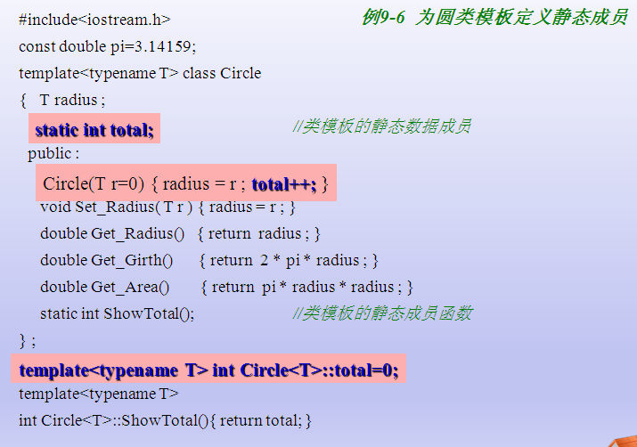

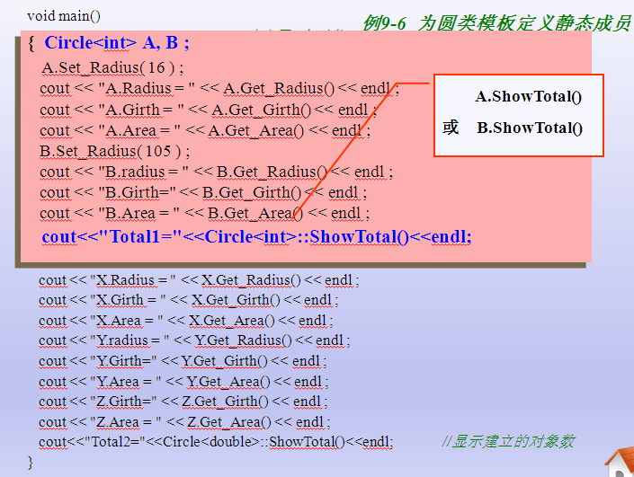

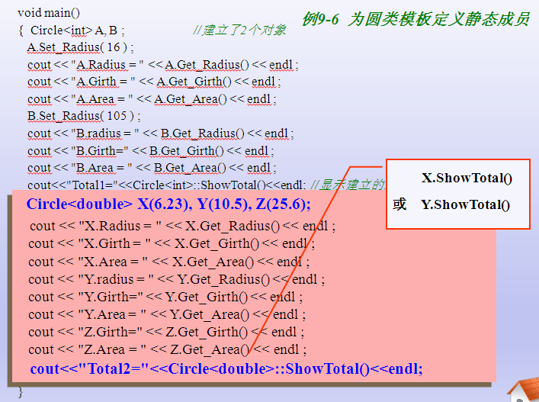

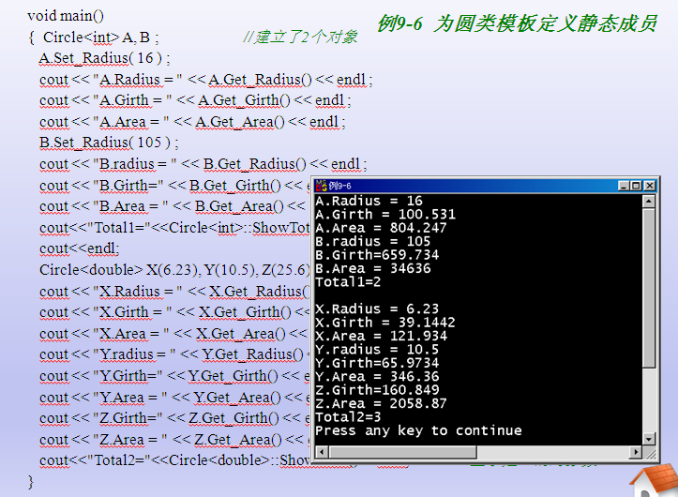

原理图：

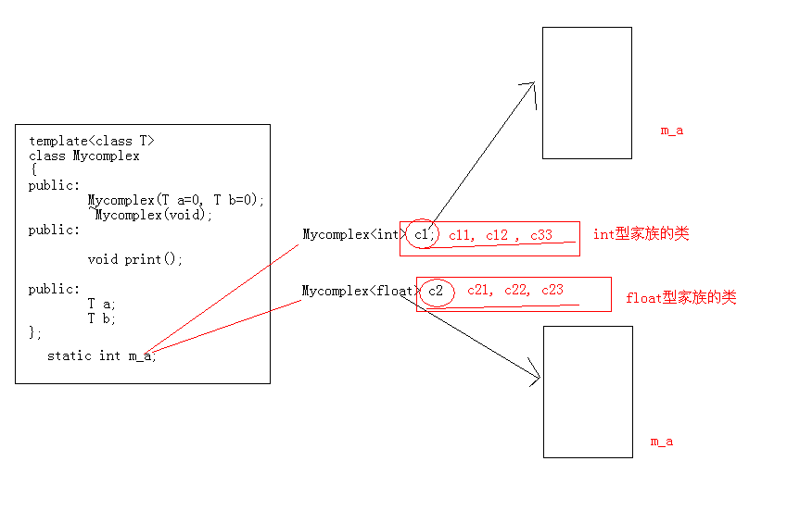

## 6.3类模板在项目开发中的应用

小结

* 模板是C++类型参数化的多态工具。C++提供函数模板和类模板。
* 模板定义以模板说明开始。类属参数必须在模板定义中至少出现一次。
* 同一个类属参数可以用于多个模板。
* 类属参数可用于函数的参数类型、返回类型和声明函数中的变量。
* 模板由编译器根据实际数据类型实例化，生成可执行代码。实例化的函数

模板称为模板函数；实例化的类模板称为模板类。

* 函数模板可以用多种方式重载。
* 类模板可以在类层次中使用。

训练题

1. 请设计一个数组模板类（MyVector），完成对int、char、Teacher类型元素的管理。  
    需求

设计:

类模板构造函数拷贝构造函数<< [] 重载=操作符

a2=a1

实现

1. 请仔细思考：
   1. 如果数组模板类中的元素是Teacher元素时，需要Teacher类做什么工作
   2. 如果数组模板类中的元素是Teacher元素时，Teacher类含有指针属性哪？

|  |
| --- |
| class Teacher  {  friend ostream &operator<<(ostream &out, const Teacher &obj);  public:  Teacher(char *name, int age)  {  this->age = age;  strcpy(this->name, name);  }  Teacher()  {  this->age = 0;  strcpy(this->name, "");  }    private:  int age;  char name[32];  }; |
| class Teacher  {  friend ostream &operator<<(ostream &out, const Teacher &obj);  public:  Teacher(char *name, int age)  {  this->age = age;  strcpy(this->name, name);  }  Teacher()  {  this->age = 0;  strcpy(this->name, "");  }  private:  int age;  char*pname;  }; |

结论1：如果把Teacher放入到MyVector数组中，并且Teacher类的属性含有指针，就是出现深拷贝和浅拷贝的问题。

结论2：需要Teacher封装的函数有：

1. 重写拷贝构造函数
2. 重载等号操作符
3. 重载左移操作符。

**理论提高：**所有容器提供的都是值（value）语义，而非引用（reference）语义。**容器执行插入元素的操作时，内部实施拷贝动作。**所以STL容器内存储的元素必须**能够被拷贝**（必须提供拷贝构造函数）。

1. 请从数组模板中进行派生

//演示从模板类派生一般类

#include "MyVector.cpp"

class MyArray01 : public MyVector<double>

{

public:

MyArray01(int len) : MyVector<double>(len)

{

;

}

protected:

private:

};

//演示从模板类派生模板类 //BoundArray

template <typename T>

class MyArray02 : public MyVector<T>

{

public:

MyArray02(int len) : MyVector<double>(len)

{

;

}

protected:

private:

};

// 测试案例：

//演示从模板类继承模板类

void main()

{

MyArray02<double> dArray2(10);

dArray2[1] = 3.15;

}

//演示从模板类继承一般类

void main11()

{

MyArray01 d_array(10);

for (int i=0; i<d_array.getLen(); i++)

{

d_array[i] = 3.15;

}

for (int i=0; i<d_array.getLen(); i++)

{

cout << d_array[i] << " ";

}

cout<<"hello..."<<endl;

system("pause");

return ;

}

## 6.4作业

封装你自己的数组类；设计被存储的元素为类对象；

思考：类对象的类，应该实现的功能。

//1 优化Teacher类, 属性变成 char *panme, 构造函数里面分配内存

//2 优化Teacher类,析构函数释放panme指向的内存空间

//3 优化Teacher类,避免浅拷贝重载= 重写拷贝构造函数

//4 优化Teacher类,在Teacher增加<<

//5 在模板数组类中,存int char Teacher Teacher*(指针类型)

//=====>stl 容器的概念

# 7、C++的类型转换

## 7.1 类型转换名称和语法

C风格的强制类型转换(Type Cast)很简单，不管什么类型的转换统统是：

**TYPE b = (TYPE)a**

C++风格的类型转换提供了4种类型转换操作符来应对不同场合的应用。

　　　　static_cast 静态类型转换。如int转换成char

reinterpreter_cast 重新解释类型

　　 dynamic_cast 命名上理解是动态类型转换。如子类和父类之间的多态类型转换。

const_cast， 字面上理解就是去const属性。

4种类型转换的格式：

**TYPE B = static_cast<TYPE>(a)**

## 7.2 类型转换一般性介绍

1）static_cast<>() 静态类型转换，编译的时c++编译器会做类型检查；

基本类型能转换但是不能转换指针类型

2）若不同类型之间，进行强制类型转换，用reinterpret_cast<>()进行重新解释

3）一般性结论：

C语言中能隐式类型转换的，在c++中可用 static_cast<>()进行类型转换。因C++编译器在编译检查一般都能通过；

C语言中不能隐式类型转换的，在c++中可以用 reinterpret_cast<>() 进行强行类型解释。总结：static_cast<>()和reinterpret_cast<>()基本上把C语言中的强制类型转换给覆盖

reinterpret_cast<>()很难保证移植性。

4）dynamic_cast<>()，动态类型转换，安全的基类和子类之间转换；运行时类型检查

5）**const_cast<>()，去除变量的只读属性**

## 7.3 典型案例

### 7.3.1 static_cast用法和reinterpret_cast用法

void main01()

{

double dPi = 3.1415926;

//1静态的类型转换: 在编译的时进行基本类型的转换能替代c风格的类型转换可以进行一部分检查

int num1 = static_cast<int> (dPi); //c++的新式的类型转换运算符

int num2 = (int)dPi; //c语言的旧式类型转换

int num3 = dPi; //隐士类型转换

cout << "num1:" << num1 << " num2:" << num2 << " num3:" << num3 << endl;

char *p1 = "hello wangbaoming " ;

int *p2 = NULL;

p2 = (int *)p1;

//2 基本类型能转换但是不能转换指针类型

//p2 = static_cast<int *> (p1); //“static_cast”: 无法从“char *”转换为“int *”

//3 可以使用 reinterpret_cast 进行重新解释

p2 = reinterpret_cast<int *> (p1);

cout << "p1 " << p1 << endl;

cout << "p2 " << p2 << endl;

//4 一般性的结论：

//c语言中能隐式类型转换的在c++中可以用 static_cast<>()进行类型转换

//C++编译器在编译检查一般都能通过

//c语言中不能隐式类型转换的,在c++中可以用 reinterpret_cast<>() 进行强行类型解释

system("pause");

return ;

}

### 7.3.2 dynamic_cast用法和reinterpret_cast用法

class Animal

{

public:

virtual void cry() = 0;

};

class Dog : public Animal

{

public:

virtual void cry()

{

cout << "wangwang " << endl;

}

void doSwim()

{

cout << "我要狗爬" << endl;

}

};

class Cat : public Animal

{

public:

virtual void cry()

{

cout << "miaomiao " << endl;

}

void doTree()

{

cout << "我要爬树" << endl;

}

};

class Book

{

public:

void printP()

{

cout << price << endl;

}

private:

int price;

};

void ObjPlay(Animal *base)

{

base->cry();

Dog *pDog = dynamic_cast<Dog *>(base);

if (pDog != NULL)

{

pDog->cry();

pDog->doSwim();

}

Cat *pCat = dynamic_cast<Cat *>(base);

if (pCat != NULL)

{

pCat->cry();

pCat->doTree();

}

}

void main02()

{

Animal *base = NULL;

//1 可以把子类指针赋给父类指针但是反过来是不可以的需要如下转换

//pdog = base;

Dog *pDog = static_cast<Dog *> (base);

//2 把base转换成其他非动物相关的 err

//Book *book= static_cast<Book *> (base);

//3 reinterpret_cast //可以强制类型转换

Book *book2= reinterpret_cast<Book *> (base);

//4 dynamic_cast用法

ObjPlay(new Cat());

system("pause");

}

### 7.3.3 const_cast用法

//典型用法把形参的只读属性去掉

void Opbuf(const char *p)

{

cout << p << endl;

char *p2 = const_cast<char*>(p);

p2[0] = 'b';

cout << p << endl;

}

void main()

{

const char *p1 = "11111111111";

char *p2 = "22222222";

char *p3 = const_cast<char *>(p1);

char buf[100] = "aaaaaaaaaaaa";

Opbuf(buf);

//要保证指针所执行的内存空间能修改才行若不能修改还是会引起程序异常

//Opbuf("dddddddddddsssssssssssssss");

system("pause");

}

## 7.4 总结

结论1：程序员要清除的知道: 要转的变量，类型转换前是什么类型，类型转换后是什么类型。转换后有什么后果。

结论2：一般情况下，不建议进行类型转换；避免进行类型转换。

# 8、异常处理机制专题

前言

1）异常是一种程序控制机制，与函数机制独立和互补

　 函数是一种以栈结构展开的上下函数衔接的程序控制系统，异常是另一种控制结构，它依附于栈结构，却可以同时设置多个异常类型作为网捕条件，从而以类型匹配在栈机制中跳跃回馈。

2）异常设计目的

栈机制是一种高度节律性控制机制，面向对象编程却要求对象之间有方向、有目的的控制传动，从一开始，异常就是冲着改变程序控制结构，以适应面向对象程序更有效地工作这个主题，而不是仅为了进行错误处理。异常设计出来之后，却发现在错误处理方面获得了最大的好处。

## 8.1 异常处理的基本思想

### 8.1.1传统错误处理机制

通过函数返回值来处理错误。

### 8.1.2异常处理的基本思想

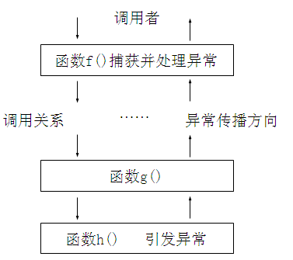

1）C++的异常处理机制使得异常的**引发**和异常的**处理**不必在同一个函数中，这样底层的函数可以着重解决具体问题，而不必过多的考虑异常的处理。上层调用者可以再适当的位置设计**对不同类型异常**的处理。

2）异常是专门针对抽象编程中的一系列错误处理的，C++中不能借助函数机制，因为栈结构的本质是先进后出，依次访问，无法进行跳跃，但错误处理的特征却是遇到错误信息就想要转到若干级之上进行重新尝试，如图

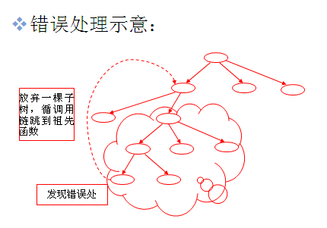

3）异常超脱于函数机制，决定了其对函数的跨越式回跳。

4）异常跨越函数

## 8.2 C++异常处理的实现

### 8.2.1异常基本语法

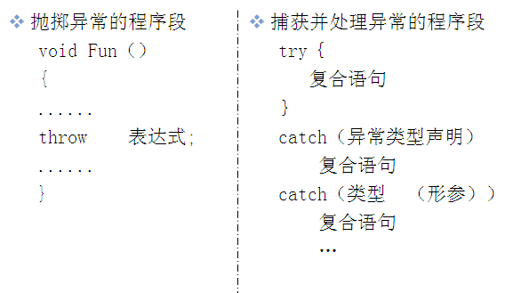

1）若有异常则通过throw操作创建一个异常对象并抛掷。

2）将可能抛出异常的程序段嵌在try块之中。控制通过正常的顺序执行到达try语句，然后执行try块内的保护段。

3）如果在保护段执行期间没有引起异常，那么跟在try块后的catch子句就不执行。程序从try块后跟随的最后一个catch子句后面的语句继续执行下去。

4） catch子句按其在try块后出现的顺序被检查。匹配的catch子句将捕获并处理异常（或继续抛掷异常）。

5）如果匹配的处理器未找到，则运行函数terminate将被自动调用，其缺省功能是调用abort终止程序。

6）处理不了的异常，可以在catch的最后一个分支，使用throw语法，向上扔。

案例1：被零整除案例

int divide(int x, int y )

{

if (y ==0)

{

throw x;

}

return x/y;

}

void main41()

{

try //在try内部或内部的函数内部throw异常

{

cout << "8/2 = " << divide(8, 2) << endl;

cout << "10/0 =" << divide(10, 0) << endl;

}

catch (int e)

{

cout << "e" << " is divided by zero!" << endl;

}

catch(...)

{

cout << "未知异常" << endl;

}

cout << "ok" << endl;

system("pause");

return ;

}

案例2：

class A{};

void f(){

if(...) throw A;

}

void g(){

try{

f();

}catch(B){

cout<<"exception B\n";

}

}

int main(){

g();

}

throw A将穿透函数f，g和main，抵达系统的最后一道防线——激发terminate函数．

该函数调用引起运行终止的abort函数．

最后一道防线的函数可以由程序员设置．从而规定其终止前的行为．

修改系统默认行为：

* 可以通过set_terminate函数修改捕捉不住异常的默认处理器，从而使得发生捉不住异常时，被自定义函数处理：
* void myTerminate(){cout<<“HereIsMyTerminate\n”;}
* set_terminate(myTerminate);
* set_terminate函数在头文件exception中声明，参数为函数指针void(*)().

案例3：

* 构造函数没有返回类型，无法通过返回值来报告运行状态，所以只通过一种非函数机制的途径，即异常机制，来解决构造函数的出错问题。

7）异常机制与函数机制互不干涉，但捕捉的方式是**基于类型匹配**。捕捉相当于函数返回类型的匹配，而不是函数参数的匹配，所以捕捉不用考虑一个抛掷中的多种数据类型匹配问题

比如：

class A{};

class B{};

int main()

{

try

{

int j = 0;

double d = 2.3;

char str[20] = "Hello";

cout<<"Please input a exception number: ";

int a;

cin>>a;

switch(a)

{

case 1:

throw d;

case 2:

throw j;

case 3:

throw str;

case 4:

throw A();

case 5:

throw B();

default:

cout<<"No throws here.\n";

}

}

catch(int)

{

cout<<"int exception.\n";

}

catch(double)

{

cout<<"double exception.\n";

}

catch(char*)

{

cout<<"char* exception.\n";

}

catch(A)

{

cout<<"class A exception.\n";

}

catch(B)

{

cout<<"class B exception.\n";

}

cout<<"That's ok.\n";

system("pause");

}//====================================

catch代码块必须出现在try后，并且在try块后可以出现多个catch代码块，以捕捉各种不同类型的抛掷。

异常机制是基于这样的原理：程序运行实质上是数据实体在做一些操作，因此发生异常现象的地方，一定是某个实体出了差错，该实体所对应的**数据类型便作为抛掷和捕捉的依据。**

8）异常捕捉严格按照类型匹配

* 异常捕捉的类型匹配之苛刻程度可以和模板的类型匹配媲美,它不允许相容类型的隐式转换,比如,抛掷char类型用int型就捕捉不到．例如下列代码不会输出“int exception.”，从而也不会输出“That’s ok.” 因为出现异常后提示退出

**int main(){**

**try**{

**throw**‘H’;

}**catch**(**int**){

cout<<"int exception.\n";

}

cout<<"That's ok.\n";

}

### 8.2.2栈解旋(unwinding)

异常被抛出后，从进入try块起，到异常被抛掷前，这期间在栈上的构造的所有对象，都会被自动析构。析构的顺序与构造的顺序相反。这一过程称为栈的解旋(unwinding)。

class MyException {};

class Test

{

public:

Test(int a=0, int b=0)

{

this->a = a;

this->b = b;

cout << "Test 构造函数执行" << "a:" << a << " b: " << b << endl;

}

void printT()

{

cout << "a:" << a << " b: " << b << endl;

}

~Test()

{

cout << "Test 析构函数执行" << "a:" << a << " b: " << b << endl;

}

private:

int a;

int b;

};

void myFunc() throw (MyException)

{

Test t1;

Test t2;

cout << "定义了两个栈变量,异常抛出后测试栈变量的如何被析构" << endl;

throw MyException();

}

void main()

{

//异常被抛出后，从进入try块起，到异常被抛掷前，这期间在栈上的构造的所有对象，

//都会被自动析构。析构的顺序与构造的顺序相反。

//这一过程称为栈的解旋(unwinding)

try

{

myFunc();

}

//catch(MyException &e) //这里不能访问异常对象

catch(MyException ) //这里不能访问异常对象

{

cout << "接收到MyException类型异常" << endl;

}

catch(...)

{

cout << "未知类型异常" << endl;

}

system("pause");

return ;

}

### 8.2.3异常接口声明

1）为了加强程序的可读性，可以在函数声明中列出可能抛出的所有异常类型，例如：

void func() throw (A, B, C , D); //这个函数func（）能够且只能抛出类型A B C D**及其子类型的异常**。

2）如果在函数声明中没有包含异常接口声明，则次函数可以抛掷任何类型的异常，例如：

void func();

3）一个不抛掷任何类型异常的函数可以声明为：

void func() throw();

4）如果一个函数抛出了它的异常接口声明所不允许抛出的异常，unexpected函数会被调用，该函数默认行为调用terminate函数中止程序。

### 8.2.4异常类型和异常变量的生命周期

1）throw的异常是有类型的，可以使，数字、字符串、类对象。

2）throw的异常是有类型的，catch严格按照类型进行匹配。

3）注意**异常对象的内存模型**。

#### 8.2.2.1 传统处理错误

//文件的二进制copy

int filecopy01(char *filename2, char *filename1 )

{

FILE *fp1= NULL, *fp2 = NULL;

fp1 = fopen(filename1, "rb");

if (fp1 == NULL)

{

return 1;

}

fp2 = fopen(filename2, "wb");

if (fp1 == NULL)

{

return 2;

}

char buf[256];

int readlen, writelen;

while((readlen = fread(buf, 1, 256, fp1)) > 0)//如果读到数据，则大于0

{

writelen = fwrite(buf, 1, readlen, fp2);

if (readlen != readlen)

{

return 3;

}

}

fclose(fp1);

fclose(fp2);

return 0;

}

// 测试程序

void main11()

{

int ret;

ret = filecopy01("c:/1.txt","c:/2.txt");

if (ret !=0 )

{

switch(ret)

{

case 1:

printf("打开源文件时出错!\n");

break;

case 2:

printf("打开目标文件时出错!\n");

break;

case 3:

printf("拷贝文件时出错!\n");

break;

default:

printf("发生未知错误!\n");

break;

}

}

}

#### 8.2.2.2 throw int类型异常

//文件的二进制copy

void filecopy02(char *filename2, char *filename1 )

{

FILE *fp1= NULL, *fp2 = NULL;

fp1 = fopen(filename1, "rb");

if (fp1 == NULL)

{

//return 1;

throw 1;

}

fp2 = fopen(filename2, "wb");

if (fp1 == NULL)

{

//return 2;

throw 2;

}

char buf[256];

int readlen, writelen;

while((readlen = fread(buf, 1, 256, fp1)) > 0 ) //如果读到数据，则大于0

{

writelen = fwrite(buf, 1, readlen, fp2);

if (readlen != readlen)

{

//return 3;

throw 3;

}

}

fclose(fp1);

fclose(fp2);

return ;

}

#### 8.2.2.3 throw字符类型异常

//文件的二进制copy

void filecopy03(char *filename2, char *filename1 )

{

FILE *fp1= NULL, *fp2 = NULL;

fp1 = fopen(filename1, "rb");

if (fp1 == NULL)

{

throw "打开源文件时出错";

}

fp2 = fopen(filename2, "wb");

if (fp1 == NULL)

{

throw "打开目标文件时出错";

}

char buf[256];

int readlen, writelen;

while((readlen = fread(buf, 1, 256, fp1)) > 0 ) //如果读到数据，则大于0

{

writelen = fwrite(buf, 1, readlen, fp2);

if (readlen != readlen)

{

throw "拷贝文件过程中失败";

}

}

fclose(fp1);

fclose(fp2);

return ;

}

#### 8.2.2.4 throw类对象类型异常

//throw int类型变量

//throw 字符串类型

//throw 类类型

class BadSrcFile

{

public:

BadSrcFile()

{

cout << "BadSrcFile 构造 do "<<endl;

}

~BadSrcFile()

{

cout << "BadSrcFile 析构 do "<<endl;

}

BadSrcFile(BadSrcFile & obj)

{

cout << "拷贝构造 do "<<endl;

}

void toString()

{

cout << "aaaa" << endl;

}

};

class BadDestFile {};

class BadCpyFile {};;

void filecopy04(char *filename2, char *filename1 )

{

FILE *fp1= NULL, *fp2 = NULL;

fp1 = fopen(filename1, "rb");

if (fp1 == NULL)

{

//throw new BadSrcFile();

throw BadSrcFile();

}

fp2 = fopen(filename2, "wb");

if (fp1 == NULL)

{

throw BadDestFile();

}

char buf[256];

int readlen, writelen;

while((readlen = fread(buf, 1, 256, fp1)) > 0 ) //如果读到数据，则大于0

{

writelen = fwrite(buf, 1, readlen, fp2);

if (readlen != readlen)

{

throw BadCpyFile();

}

}

fclose(fp1);

fclose(fp2);

return ;

}

//main测试案例

//结论：//C++编译器通过throw 来产生对象，C++编译器再执行对应的catch分支，相当于一个函数调用，把实参传递给形参。也有点类似于switch语句，throw定义值类型，catch类似case分句

void main11()

{

try

{

//filecopy02("c:/1.txt","c:/2.txt");

// filecopy03("c:/1.txt","c:/2.txt");

filecopy04("c:/1.txt","c:/2.txt");

}

catch (int e)

{

printf("发生异常：%d \n", e);

}

catch (const char * e)

{

printf("发生异常：%s \n", e);

}

catch ( BadSrcFile *e)

{

e->toString();

printf("发生异常：打开源文件时出错!\n");

}

catch ( BadSrcFile &e)

{

e.toString();

printf("发生异常：打开源文件时出错!\n");

}

catch ( BadDestFile e)

{

printf("发生异常：打开目标文件时出错!\n");

}

catch ( BadCpyFile e)

{

printf("发生异常：copy时出错!\n");

}

catch(...) //抓漏网之鱼

{

printf("发生了未知异常! 抓漏网之鱼\n");

}

//class BadSrcFile {};

//class BadDestFile {};

//class BadCpyFile {};;

}

### 8.2.5异常的层次结构(继承在异常中的应用)

* 异常是类– 创建自己的异常类
* 异常派生
* 异常中的数据：数据成员
* 按引用传递异常
  + 在异常中使用虚函数

案例：设计一个数组类 MyArray，重载[]操作，

数组初始化时，对数组的个数进行有效检查

1. index<0 抛出异常eNegative
2. index = 0 抛出异常eZero

3）index>1000抛出异常eTooBig

4）index<10 抛出异常eTooSmall

5）eSize类是以上类的父类，实现有参数构造、并定义virtual void printErr()输出错误。

## 8.3标准程序库异常

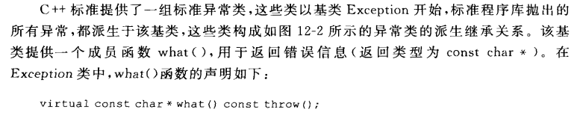

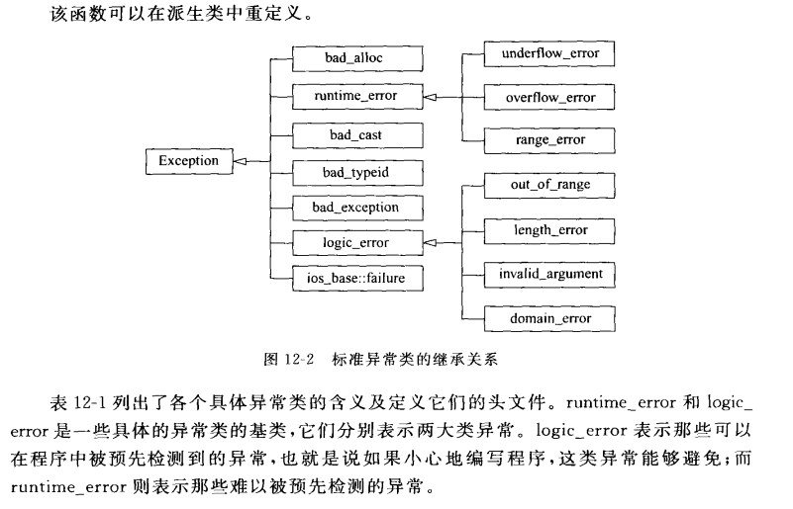

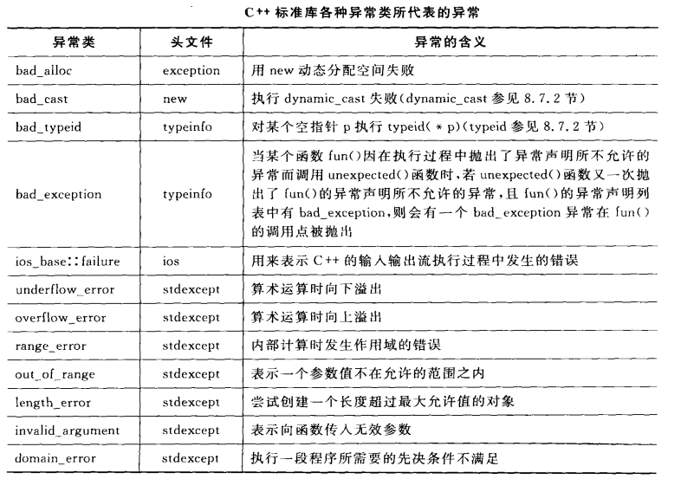

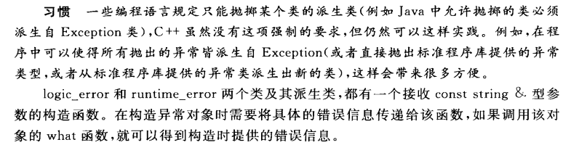

案例1：

// out_of_range

#include "iostream"

using namespace std;

#include <stdexcept>

class Teacher

{

public:

Teacher(int age) //构造函数, 通过异常机制处理错误

{

if (age > 100)

{

throw out_of_range("年龄太大");

}

this->age = age;

}

protected:

private:

int age;

};

void mainxx()

{

try

{

Teacher t1(102);

}

catch (out_of_range e)

{

cout << e.what() << endl;

}

exception e;

system("pause");

}

案例2

class Dog

{

public:

Dog()

{

parr = new int[1024*1024*100]; //4MB

}

private:

int *parr;

};

int main31()

{

Dog *pDog;

try{

for(int i=1; i<1024; i++) //40GB!

{

pDog = new Dog();

cout << i << ": new Dog 成功." << endl;

}

}

catch(bad_alloc err)

{

cout << "new Dog 失败: " << err.what() << endl;

}

return 0;

}

案例3

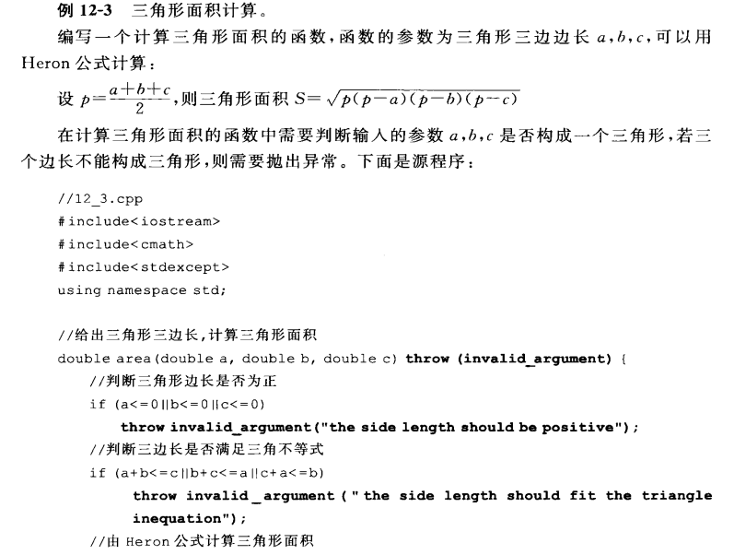

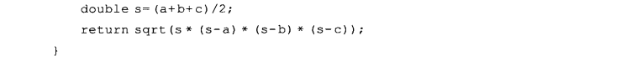

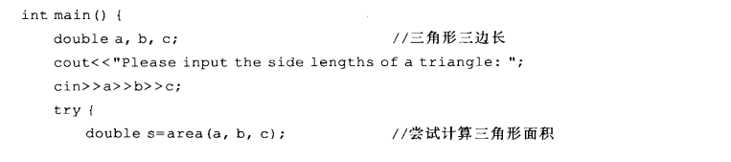

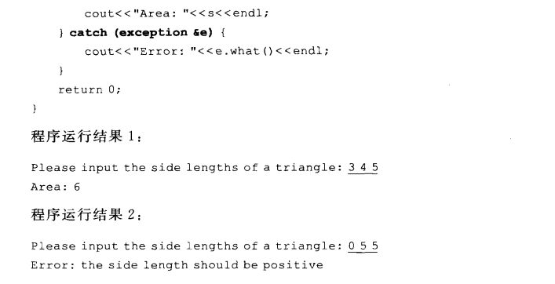

## 8.4训练强化

# 9、C++输入和输出流

## 9.1 I/O流的概念和流类库的结构

程序的输入指的是从输入文件将数据传送给程序，程序的输出指的是从程序将数据传送给输出文件。

C++输入输出包含以下三个方面的内容：

对系统指定的标准设备的输入和输出。即从键盘输入数据，输出到显示器屏幕。这种输入输出称为标准的输入输出，简称标准I/O。

以外存磁盘文件为对象进行输入和输出，即从磁盘文件输入数据，数据输出到磁盘文件。以外存文件为对象的输入输出称为文件的输入输出，简称文件I/O。

对内存中指定的空间进行输入和输出。通常指定一个字符数组作为存储空间(实际上可以利用该空间存储任何信息)。这种输入和输出称为字符串输入输出，简称串I/O。

**C++的I/O对C的发展--类型安全和可扩展性**

在C语言中，用printf和scanf进行输入输出，往往不能保证所输入输出的数据是可靠的安全的。在C++的输入输出中，编译系统对数据类型进行严格的检查，凡是类型不正确的数据都不可能通过编译。因此C++的I/O操作是类型安全(type safe)的。C++的I/O操作是可扩展的，不仅可以用来输入输出标准类型的数据，也可以用于用户自定义类型的数据。

C++通过I/O类库来实现丰富的I/O功能。这样使C++的输人输出明显地优于C 语言中的printf和scanf，但是也为之付出了代价，C++的I/O系统变得比较复杂，要掌握许多细节。

C++编译系统提供了用于输入输出的iostream类库。iostream这个单词是由3个部分组成的，即i-o-stream，意为输入输出流。在iostream类库中包含许多用于输入输出的类。常用的见表

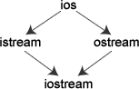

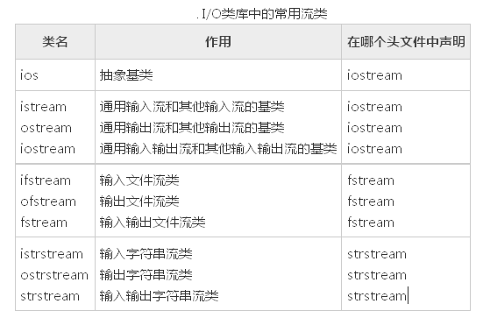

ios是抽象基类，由它派生出istream类和ostream类，两个类名中第1个字母i和o分别代表输入(input)和输出(output)。 istream类支持输入操作，ostream类支持输出操作， iostream类支持输入输出操作。iostream类是从istream类和ostream类通过多重继承而派生的类。其继承层次见上图表示。

C++对文件的输入输出需要用ifstrcam和ofstream类，两个类名中第1个字母i和o分别代表输入和输出，第2个字母f代表文件 (file)。ifstream支持对文件的输入操作， ofstream支持对文件的输出操作。类ifstream继承了类istream，类ofstream继承了类ostream，类fstream继承了类iostream。见图

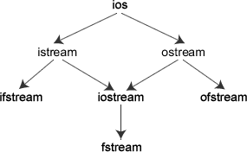

I/O类库中还有其他一些类，但是对于一般用户来说，以上这些已能满足需要了。

**与iostream类库有关的头文件**

iostream类库中不同的类的声明被放在不同的头文件中，用户在自己的程序中用#include命令包含了有关的头文件就相当于在本程序中声明了所需要用到的类。可以换—种说法：头文件是程序与类库的接口，iostream类库的接口分别由不同的头文件来实现。常用的有

* iostream  包含了对输入输出流进行操作所需的基本信息。
* fstream  用于用户管理的文件的I/O操作。
* strstream  用于字符串流I/O。
* stdiostream  用于混合使用C和C + +的I/O机制时，例如想将C程序转变为C++程序。
* iomanip  在使用格式化I/O时应包含此头文件。

**在iostream头文件中定义的流对象**

在 iostream 头文件中定义的类有 ios，istream，ostream，iostream，istream _withassign， ostream_withassign，iostream_withassign 等。

在iostream头文件中不仅定义了有关的类，还定义了4种流对象，

|  |  |  |  |  |
| --- | --- | --- | --- | --- |
| **对象** | **含义** | **对应设备** | **对应的类** | **c语言中相应的标准文件** |
| cin | 标准输入流 | 键盘 | istream_withassign | stdin |
| cout | 标准输出流 | 屏幕 | ostream_withassign | stdout |
| cerr | 标准错误流 | 屏幕 | ostream_withassign | stderr |
| clog | 标准错误流 | 屏幕 | ostream_withassign | stderr |

在iostream头文件中定义以上4个流对象用以下的形式（以cout为例）：  
    ostream cout ( stdout);  
在定义cout为ostream流类对象时，把标准输出设备stdout作为参数，这样它就与标准输出设备(显示器)联系起来，如果有  
    cout <<3;  
就会在显示器的屏幕上输出3。

**在iostream头文件中重载运算符**

“<<”和“>>”本来在C++中是被定义为左位移运算符和右位移运算符的，由于在iostream头文件中对它们进行了重载，使它们能用作标准类型数据的输入和输出运算符。所以，在用它们的程序中必须用#include命令把iostream包含到程序中。

    #include <iostream>

1. >>a表示将数据放入a对象中。
2. <<a表示将a对象中存储的数据拿出。

## 9.2标准I/O流

标准I/O对象:cin，cout，cerr，clog

**cout流对象**

cout是console output的缩写，意为在控制台（终端显示器）的输出。强调几点。

1) cout不是C++预定义的关键字，它是ostream流类的对象，在iostream中定义。顾名思义，流是流动的数据，cout流是流向显示器的数据。cout流中的数据是用流插入运算符“<<”顺序加入的。如果有  
    cout<<"I "<<"study C++ "<<"very hard.<<“wang bao ming ";

按顺序将字符串"I ", "study C++ ", "very hard."插人到cout流中，cout就将它们送到显示器，在显示器上输出字符串"I study C++ very hard."。cout流是容纳数据的载体，它并不是一个运算符。人们关心的是cout流中的内容，也就是向显示器输出什么。

2) 用“cout<<”输出基本类型的数据时，可以不必考虑数据是什么类型，系统会判断数据的类型，并根据其类型选择调用与之匹配的运算符重载函数。这个过程都是自动的，用户不必干预。如果在C语言中用prinf函数输出不同类型的数据，必须分别指定相应的输出格式符，十分麻烦，而且容易出错。C++的I/O机制对用户来说，显然是方便而安全的。

3) cout流在内存中对应开辟了一个缓冲区，用来存放流中的数据，当向cout流插人一个endl时，不论缓冲区是否已满，都立即输出流中所有数据，然后插入一个换行符，并刷新流（清空缓冲区）。注意如果插人一个换行符”\n“（如cout<<a<<"\n"），则只输出和换行，而不刷新cout 流(但并不是所有编译系统都体现出这一区别）。

4) 在iostream中只对"<<"和">>"运算符用于标准类型数据的输入输出进行了重载，但未对用户声明的类型数据的输入输出进行重载。如果用户声明了新的类型，并希望用"<<"和">>"运算符对其进行输入输出，按照重运算符重载来做。

**cerr流对象**

cerr流对象是标准错误流，cerr流已被指定为与显示器关联。cerr的作用是向标准错误设备(standard error device)输出有关出错信息。cerr与标准输出流cout的作用和用法差不多。但有一点不同：cout流通常是传送到显示器输出，但也可以被重定向输出到磁盘文件，而cerr流中的信息只能在显示器输出。当调试程序时，往往不希望程序运行时的出错信息被送到其他文件，而要求在显示器上及时输出，这时应该用cerr。cerr流中的信息是用户根据需要指定的。

**clog流对象**

clog流对象也是标准错误流，它是console log的缩写。它的作用和cerr相同，都是在终端显示器上显示出错信息。区别：cerr是不经过缓冲区，直接向显示器上输出有关信息，而clog中的信息存放在缓冲区中，缓冲区满后或遇endl时向显示器输出。

缓冲区的概念:

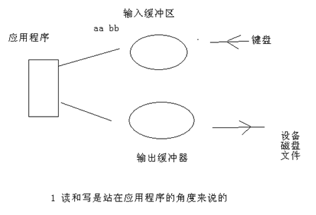

### 9.2.1标准输入流

标准输入流对象cin，重点掌握的函数

cin.get() //一次只能读取一个字符

cin.get(一个参数) //读一个字符

cin.get(三个参数) //可以读字符串

cin.getline()

cin.ignore()

cin.peek()

cin.putback()

#### 标准输入流常见api编程案例

//1 cin cout能根据类型获取数据 / 输出数据

//2 输入字符串“你好”遇见空格，停止接受输入

void main01()

{

char YourName[50];

int myInt;

long myLong;

double myDouble;

float myFloat;

unsigned int myUnsigned;

cout << "请输入一个Int: ";

cin >> myInt;

cout << "请输入一个Long: ";

cin >> myLong;

cout << "请输入一个Double: ";

cin >> myDouble;

cout << "请输入你的姓名: ";

cin >> YourName;

cout << "\n\n你输入的数是：" << endl;

cout << "Int: \t" << myInt << endl;

cout << "Long: \t" << myLong << endl;

cout << "Double: \t" << myDouble << endl;

cout << "姓名: \t" << YourName << endl;

cout<< endl << endl;

system("pause");

return ;

}

//1 输入英文 ok

//2 ctr+z 会产生一个 EOF(-1)

int main02()

{

char ch;

while( (ch= cin.get())!= EOF)

{

std::cout << "字符: " << ch << std::endl;

}

std::cout << "\n结束.\n";

system("pause");

return 0;

}

//演示:读一个字符链式编程

void main03()

{

char a, b, c;

cin.get(a);

cin.get(b);

cin.get(c);

cout << a << b << c<< endl;

cout << "开始链式编程" << endl;

cout.flush();

cin.get(a).get(b).get(c);

cout << a << b << c<< endl;

system("pause");

return ;

}

//演示cin.getline() 可以接受空格

void main04()

{

char buf1[256];

char buf2[256];

cout << "\n请输入你的字符串不超过256" ;

cin.getline(buf1, 256, '\n');

cout << buf1 << endl;

cout << "注意: cin.getline() 和 cin >> buf2 的区别, 能不能带空格 " << endl;

cin >> buf2 ; //流提取操作符遇见空格停止提取输入流

cout << buf2 << endl;

system("pause");

}

//缓冲区实验

/*

1 输入 "aa bb cc dd" 字符串入缓冲区

2 通过 cin >> buf1; 提走了 aa

3 不需要输入可以再通过cin.getline() 把剩余的缓冲区数据提走

*/

void main05()

{

char buf1[256];

char buf2[256];

cout << "请输入带有空格的字符串,测试缓冲区" << endl;

cin >> buf1;

cout << "buf1:" << buf1 << endl;

cout << "请输入数据..." << endl;

//缓冲区没有数据,就等待; 缓冲区如果有数据直接从缓冲区中拿走数据

cin.getline(buf2, 256);

cout << "buf2:" << buf2 << endl;

system("pause");

}

// ignore和 peek

void main06()

{

int intchar;

char buf1[256];

char buf2[256];

cout << "请输入带有空格的字符串,测试缓冲区 aa bb cc dd ee " << endl;

cin >> buf1;

cout << "buf1:" << buf1 << endl;

cout << "请输入数据..." << endl;

cin.ignore(2);

//intchar = cin.peek();

//cout << "缓冲区若有数据,返回第一个数据的asc码:" << intchar << endl;

//缓冲区没有数据,就等待; 缓冲区如果有数据直接从缓冲区中拿走数据

cin.getline(buf2, 256);

cout << "buf2:" << buf2 << endl;

intchar = cin.peek(); //没有缓冲区默认是阻塞模式

cout << "缓冲区若有数据,返回第一个数据的asc码:" << intchar << endl;

system("pause");

}

//案例:输入的整数和字符串分开处理

int main07()

{

cout << "Please, enter a number or a word: ";

char c = std::cin.get();

if ( (c >= '0') && (c <= '9') ) //输入的整数和字符串分开处理

{

int n; //整数不可能中间有空格使用cin >>n

cin.putback (c);

cin >> n;

cout << "You entered a number: " << n << '\n';

}

else

{

string str;

cin.putback (c);

getline (cin,str); // //字符串中间可能有空格使用 cin.getline();

cout << "You entered a word: " << str << '\n';

} system("pause");

return 0;

}

### 9.2.2标准输出流

/*

标准输出流对象cout

cout.flush()

cout.put()

cout.write()

cout.width()

cout.fill()

cout.setf(标记)

*/

/*

manipulator(操作符、控制符)

flush

endl

oct

dec

hex

setbase

setw

setfill

setprecision

…

*/

#### 标准输出流常见api编程案例

#include "iostream"

using namespace std;

#include <iomanip>

void main81()

{

cout << "hello world" << endl;

cout.put('h').put('e').put('l').put('\n');

cout.write("hello world", 4); //输出的长度

char buf[] = "hello world";

printf("\n");

cout.write(buf, strlen(buf));

printf("\n");

cout.write(buf, strlen(buf) - 6);

printf("\n");

cout.write(buf, strlen(buf) + 6); //给的大于buf长度不会帮我们检查提高速度

printf("\n");

system("pause");

return ;

}

//使用cout.setf()控制符

void main82()

{

//使用类成员函数

cout << "<start>";

cout.width(30);

cout.fill('*');

cout.setf(ios::showbase); //#include <iomanip>

cout.setf(ios::internal); //设置

cout << hex << 123 << "<End>\n";

cout << endl;

cout << endl;

//manipulator(操作符、控制符)

//使用控制阀

cout << "<Start>"

<< setw(30)

<< setfill('*')

<< setiosflags(ios::showbase) //基数

<< setiosflags(ios::internal)

<< hex

<< 123

<< "<End>\n"

<< endl;

system("pause");

}

#### C++格式化输出，C++输出格式控制

在输出数据时，为简便起见，往往不指定输出的格式，由系统根据数据的类型采取默认的格式，但有时希望数据按指定的格式输出，如要求以十六进制或八进制形式输出一个整数，对输出的小数只保留两位小数等。有两种方法可以达到此目的。

1）使用控制符的方法；

2）使用流对象的有关成员函数。分别叙述如下。

**使用控制符的方法**

int main()

{

int a;

cout<<"input a:";

cin>>a;

cout<<"dec:"<<dec<<a<<endl; //以十进制形式输出整数

cout<<"hex:"<<hex<<a<<endl; //以十六进制形式输出整数a

cout<<"oct:"<<setbase(8)<<a<<endl; //以八进制形式输出整数a

char *pt="China"; //pt指向字符串"China"

cout<<setw(10)<<pt<<endl; //指定域宽为,输出字符串

cout<<setfill('*')<<setw(10)<<pt<<endl; //指定域宽,输出字符串,空白处以'*'填充

double pi=22.0/7.0; //计算pi值

//按指数形式输出,8位小数

cout<<setiosflags(ios::scientific)<<setprecision(8);

cout<<"pi="<<pi<<endl; //输出pi值

cout<<"pi="<<setprecision(4)<<pi<<endl; //改为位小数

cout<<"pi="<<setiosflags(ios::fixed)<<pi<<endl; //改为小数形式输出

system("pause");

return 0;

}

运行结果如下：

input a:34↙(输入a的值)

dec:34 (十进制形式)

hex:22 (十六进制形式)

oct:42 (八进制形式)

China (域宽为)

*****China (域宽为,空白处以'*'填充)

pi=3.14285714e+00 (指数形式输出,8位小数)

pi=3.1429e+00 (指数形式输出,4位小数)

pi=3.143 (小数形式输出,精度仍为)

人们在输入输出时有一些特殊的要求，如在输出实数时规定字段宽度，只保留两位小数，数据向左或向右对齐等。C++提供了在输入输出流中使用的控制符(有的书中称为操纵符)

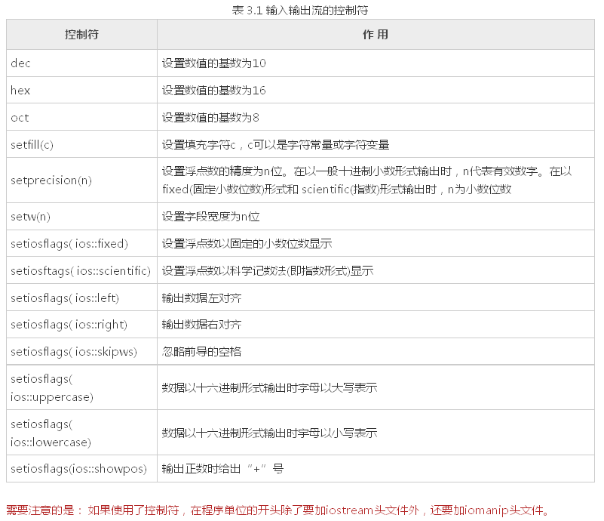

举例， 输出双精度数：  
    double a=123.456789012345;  // 对a赋初值  
  
1) cout<<a;  输出： 123.456  
2) cout<<setprecision(9)<<a;  输出： 123.456789  
3) cout<<setprecision(6);  恢复默认格式(精度为6)  
4) cout<< setiosflags(ios∷fixed);  输出： 123.456789  
5) cout<<setiosflags(ios∷fixed)<<setprecision(8)<<a;  输出： 123.45678901  
6) cout<<setiosflags(ios∷scientific)<<a;  输出： 1.234568e+02  
7) cout<<setiosflags(ios∷scientific)<<setprecision(4)<<a;  输出： 1.2346e02  
  
下面是整数输出的例子：  
    int b=123456;  // 对b赋初值  
1) cout<<b;  输出： 123456  
2) cout<<hex<<b;   输出： 1e240  
3) cout<<setiosflags(ios∷uppercase)<<b;  输出： 1E240  
4) cout<<setw(10)<<b<<'，'<<b;   输出：  123456，123456  
5) cout<<setfill('*')<<setw(10)<<b;  输出： **** 123456  
6) cout<<setiosflags(ios∷showpos)<<b;  输出： +123456  
  
如果在多个cout语句中使用相同的setw(n)，并使用setiosflags(ios::right)，可以实现各行数据右对齐，如果指定相同的精度，可以实现上下小数点对齐。

例如：各行小数点对齐。

int main( )

{

double a=123.456,b=3.14159,c=-3214.67;

cout<<setiosflags(ios::fixed)<<setiosflags(ios::right)<<setprecision(2);

cout<<setw(10)<<a<<endl;

cout<<setw(10)<<b<<endl;

cout<<setw(10)<<c<<endl;

system("pause");

return 0;

}

输出如下：  
  123.46 (字段宽度为10，右对齐，取两位小数)  
3.14  
  -3214.67  
先统一设置定点形式输出、取两位小数、右对齐。这些设置对其后的输出均有效(除非重新设置)，而setw只对其后一个输出项有效，因此必须在输出a，b，c之前都要写setw(10)。

//

**用流对象的成员函数控制输出格式**

除了可以用控制符来控制输出格式外，还可以通过调用流对象cout中用于控制输出格式的成员函数来控制输出格式。用于控制输出格式的常用的成员函数如下：

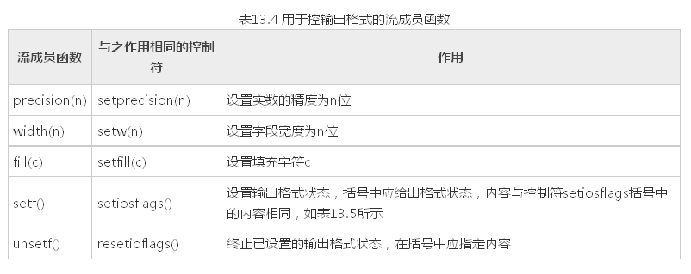

流成员函数setf和控制符setiosflags括号中的参数表示格式状态，它是通过格式标志来指定的。格式标志在类ios中被定义为枚举值。因此在引用这些格式标志时要在前面加上类名ios和域运算符“::”。格式标志见表13.5。

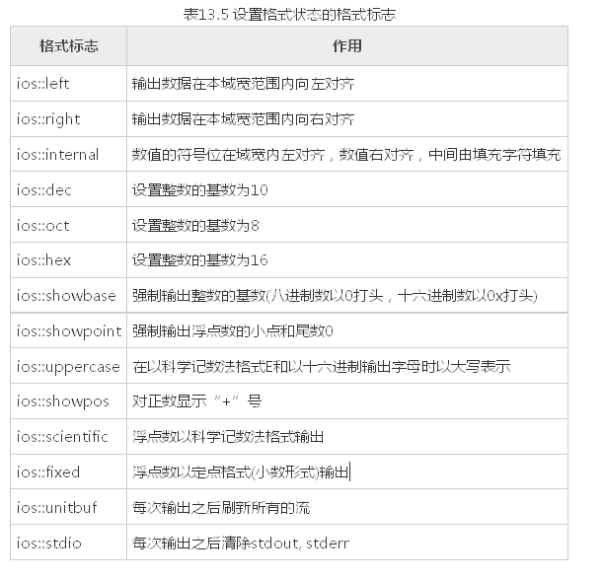

例：用流控制成员函数输出数据。

int main( )

{

int a=21;

cout.setf(ios::showbase); //显示基数符号(0x或)

cout<<"dec:"<<a<<endl; //默认以十进制形式输出a

cout.unsetf(ios::dec); //终止十进制的格式设置

cout.setf(ios::hex); //设置以十六进制输出的状态

cout<<"hex:"<<a<<endl; //以十六进制形式输出a

cout.unsetf(ios::hex); //终止十六进制的格式设置

cout.setf(ios::oct); //设置以八进制输出的状态

cout<<"oct:"<<a<<endl; //以八进制形式输出a

cout.unsetf(ios::oct);

char *pt="China"; //pt指向字符串"China"

cout.width(10); //指定域宽为

cout<<pt<<endl; //输出字符串

cout.width(10); //指定域宽为

cout.fill('*'); //指定空白处以'*'填充

cout<<pt<<endl; //输出字符串

double pi=22.0/7.0; //输出pi值

cout.setf(ios::scientific); //指定用科学记数法输出

cout<<"pi="; //输出"pi="

cout.width(14); //指定域宽为

cout<<pi<<endl; //输出pi值

cout.unsetf(ios::scientific); //终止科学记数法状态

cout.setf(ios::fixed); //指定用定点形式输出

cout.width(12); //指定域宽为

cout.setf(ios::showpos); //正数输出“+”号

cout.setf(ios::internal); //数符出现在左侧

cout.precision(6); //保留位小数

cout<<pi<<endl; //输出pi,注意数符“+”的位置

system("pause");

return 0;

}

运行情况如下：

dec:21(十进制形式)

hex:0x15 (十六进制形式,以x开头)

oct:025 (八进制形式,以开头)

China (域宽为)

*****China (域宽为,空白处以'*'填充)

pi=**3.142857e+00 (指数形式输出,域宽,默认位小数)

+***3.142857 (小数形式输出,精度为,最左侧输出数符“+”)

**对程序的几点说明：**

1) 成员函数width(n)和控制符setw(n)只对其后的第一个输出项有效。如：

cout. width(6);  
    cout <<20 <<3.14<<endl;  
输出结果为 203.14

在输出第一个输出项20时，域宽为6，因此在20前面有4个空格，在输出3.14时，width (6)已不起作用，此时按系统默认的域宽输出（按数据实际长度输出）。如果要求在输出数据时都按指定的同一域宽n输出，不能只调用一次width(n)，而必须在输出每一项前都调用一次width(n>，上面的程序中就是这样做的。

2) 在表13.5中的输出格式状态分为5组，每一组中同时只能选用一种（例如dec、hex和oct中只能选一，它们是互相排斥的）。在用成员函数setf和控制符setiosflags设置输出格式状态后，如果想改设置为同组的另一状态，应当调用成员函数unsetf（对应于成员函数self）或 resetiosflags（对应于控制符setiosflags），先终止原来设置的状态。然后再设置其他状态，大家可以从本程序中看到这点。程序在开始虽然没有用成员函数self和控制符setiosflags设置用dec输出格式状态，但系统默认指定为dec，因此要改变为hex或oct，也应当先用unsetf 函数终止原来设置。如果删去程序中的第7行和第10行，虽然在第8行和第11行中用成员函数setf设置了hex和oct格式，由于未终止dec格式，因此hex和oct的设置均不起作用，系统依然以十进制形式输出。

同理，程序倒数第8行的unsetf 函数的调用也是不可缺少的。

3) 用setf 函数设置格式状态时，可以包含两个或多个格式标志，由于这些格式标志在ios类中被定义为枚举值，每一个格式标志以一个二进位代表，因此可以用位或运算符“|”组合多个格式标志。如倒数第5、第6行可以用下面一行代替：

    cout.setf(ios::internal I ios::showpos);  //包含两个状态标志，用"|"组合

1. 可以看到：对输出格式的控制，既可以用控制符(如例13.2)，也可以用cout流的有关成员函数(如例13.3)，二者的作用是相同的。控制符是在头文件iomanip中定义的，因此用控制符时，必须包含iomanip头文件。cout流的成员函数是在头文件iostream 中定义的，因此只需包含头文件iostream，不必包含iomanip。许多程序人员感到使用控制符方便简单，可以在一个cout输出语句中连续使用多种控制符。

## 9.3文件I/O

* 文件输入流ifstream
* 文件输出流ofstream
* 文件输入输出流fstream
* 文件的打开方式
* 文件流的状态
* 文件流的定位：文件指针（输入指针、输出指针）
* 文本文件和二进制文件

### 9.3.1文件流类和文件流对象

输入输出是以系统指定的标准设备（输入设备为键盘，输出设备为显示器）为对象的。在实际应用中，常以磁盘文件作为对象。即从磁盘文件读取数据，将数据输出到磁盘文件。

和文件有关系的输入输出类主要在fstream.h这个头文件中被定义，在这个头文件中主要被定义了三个类，由这三个类控制对文件的各种输入输出操作，他们分别是ifstream、ofstream、fstream，其中fstream类是由iostream类派生而来，他们之间的继承关系见下图所示。  
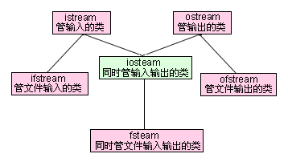

由于文件设备并不像显示器屏幕与键盘那样是标准默认设备，所以它在fstream.h头文件中是没有像cout那样预先定义的全局对象，所以我们必须自己定义一个该类的对象。

ifstream类，它是从istream类派生的，用来支持从磁盘文件的输入。

ofstream类，它是从ostream类派生的，用来支持向磁盘文件的输出。

fstream类，它是从iostream类派生的，用来支持对磁盘文件的输入输出。

### 9.3.2C++文件的打开与关闭

#### 打开文件

所谓打开(open)文件是一种形象的说法，如同打开房门就可以进入房间活动一样。打开文件是指在文件读写之前做必要的准备工作，包括：

1）为文件流对象和指定的磁盘文件建立关联，以便使文件流流向指定的磁盘文件。

2）指定文件的工作方式，如，该文件是作为输入文件还是输出文件，是ASCII文件还是二进制文件等。

以上工作可以通过两种不同的方法实现。

1) 调用文件流的成员函数open。如

ofstream outfile; //定义ofstream类(输出文件流类)对象outfile

outfile.open("f1.dat",ios::out); //使文件流与f1.dat文件建立关联

第2行是调用输出文件流的成员函数open打开磁盘文件f1.dat，并指定它为输出文件，文件流对象outfile将向磁盘文件f1.dat输出数据。ios::out是I/O模式的一种，表示以输出方式打开一个文件。或者简单地说，此时f1.dat是一个输出文件，接收从内存输出的数据。

调用成员函数open的一般形式为：

文件流对象.open(磁盘文件名, 输入输出方式);

磁盘文件名可以包括路径，如"c:\new\\f1.dat"，如缺省路径，则默认为当前目录下的文件。

2) 在定义文件流对象时指定参数

在声明文件流类时定义了带参数的构造函数，其中包含了打开磁盘文件的功能。因此，可以在定义文件流对象时指定参数，调用文件流类的构造函数来实现打开文件的功能。如

ostream outfile("f1.dat",ios::out);一般多用此形式，比较方便。作用与open函数相同。

输入输出方式是在ios类中定义的，它们是枚举常量，有多种选择，见表13.6。

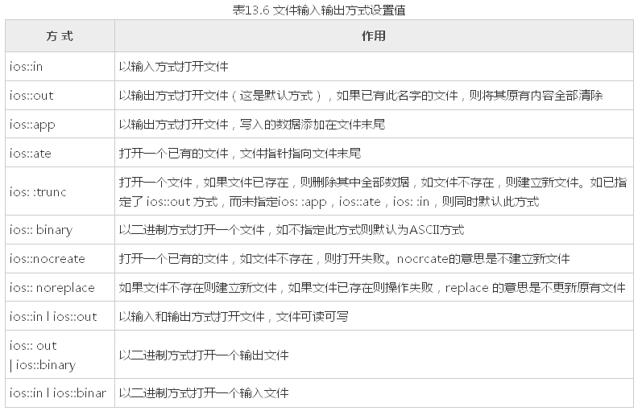

几点说明：  
1) 新版本的I/O类库中不提供ios::nocreate和ios::noreplace。  
  
2) 每一个打开的文件都有一个文件指针，该指针的初始位置由I/O方式指定，每次读写都从文件指针的当前位置开始。每读入一个字节，指针就后移一个字节。当文件指针移到最后，就会遇到文件结束EOF（文件结束符也占一个字节，其值为-1)，此时流对象的成员函数eof的值为非0值(一般设为1)，表示文件结束了。  
  
3) 可以用“位或”运算符“|”对输入输出方式进行组合，如表13.6中最后3行所示那样。还可以举出下面一些例子：  
    ios::in | ios:: noreplace  //打开一个输入文件，若文件不存在则返回打开失败的信息  
    ios::app | ios::nocreate  //打开一个输出文件，在文件尾接着写数据，若文件不存在，则返回打开失败的信息  
    ios::out l ios::noreplace  //打开一个新文件作为输出文件，如果文件已存在则返回打开失败的信息  
    ios::in l ios::out I ios::binary  //打开一个二进制文件，可读可写  
  
但不能组合互相排斥的方式，如 ios::nocreate l ios::noreplace。  
  
4) 如果打开操作失败，open函数的返回值为0(假)，如果是用调用构造函数的方式打开文件的，则流对象的值为0。可以据此测试打开是否成功。如  
    if(outfile.open("f1.bat", ios::app) ==0)  
        cout <<"open error";  
或  
    if( !outfile.open("f1.bat", ios::app) )  
        cout <<"open error";

#### 关闭文件

在对已打开的磁盘文件的读写操作完成后，应关闭该文件。关闭文件用成员函数close。如  
    outfile.close( );  //将输出文件流所关联的磁盘文件关闭

所谓关闭，实际上是解除该磁盘文件与文件流的关联，原来设置的工作方式也失效，这样，就不能再通过文件流对该文件进行输入或输出。此时可以将文件流与其他磁盘文件建立关联，通过文件流对新的文件进行输入或输出。如  
    outfile.open("f2.dat",ios::app|ios::nocreate);  
此时文件流outfile与f2.dat建立关联，并指定了f2.dat的工作方式。

### 9.3.3 C++对ASCII文件的读写操作

如果文件的每一个字节中均以ASCII代码形式存放数据，即一个字节存放一个字符，这个文件就是ASCII文件(或称字符文件)。程序可以从ASCII文件中读入若干个字符，也可以向它输出一些字符。

1. 用流插入运算符“<<”和流提取运算符“>>”输入输出标准类型的数据。“<<”和“ >>”都巳在iostream中被重载为能用于ostream和istream类对象的标准类型的输入输出。由于ifstream和 ofstream分别是ostream和istream类的派生类；因此它们从ostream和istream类继承了公用的重载函数，所以在对磁盘文件的操作中，可以通过文件流对象和流插入运算符“<<”及流提取运算符“>>”实现对磁盘文件的读写，如同用cin、cout和<<、>>对标准设备进行读写一样。
2. 用文件流的put、get、geiline等成员函数进行字符的输入输出，：用C++流成员函数put输出单个字符、C++ get()函数读入一个字符和C++ getline()函数读入一行字符。

#### 案例1：写文件，然后读文件

#include <iostream>

using namespace std;

#include "fstream"

int main92()

{

char fileName[80];

char buffer[255];

cout << "请输入一个文件名: ";

cin >> fileName;

ofstream fout(fileName, ios::app);

fout << "1111111111111111111\n";

fout << "22222222222222222\n";

//cin.ignore(1,'\n');

cin.getline(buffer,255); //从键盘输入

fout << buffer << "\n";

fout.close();

ifstream fin(fileName);

cout << "Here's the the content of the file: \n";

char ch;

while(fin.get(ch))

cout << ch;

cout << "\n***End of file contents.***\n";

fin.close();

system("pause");

return 0;

}

#### 案例2（自学扩展思路）

ofstream类的默认构造函数原形为：

ofstream::ofstream(constchar *filename,int mode = ios::out,

int penprot = filebuf::openprot);

* filename：　　要打开的文件名
* mode：　　　　要打开文件的方式
* prot：　　　　打开文件的属性

　　其中mode和openprot这两个参数的可选项表见下表：

|  |  |
| --- | --- |
| mode属性表 | |
| ios::app | 以追加的方式打开文件 |
| ios::ate | 文件打开后定位到文件尾，ios:app就包含有此属性 |
| ios::binary | 以二进制方式打开文件，缺省的方式是文本方式。两种方式的区别见前文 |
| ios::in | 文件以输入方式打开 |
| ios::out | 文件以输出方式打开 |
| ios::trunc | 如果文件存在，把文件长度设为0 |

可以用“|”把以上属性连接起来，如ios::out|ios::binary。

|  |  |
| --- | --- |
| openprot属性表 | |
| 属性 | 含义 |
| 0 | 普通文件，打开访问 |
| 1 | 只读文件 |
| 2 | 隐含文件 |
| 4 | 系统文件 |

可以用“或”或者“+”把以上属性连接起来，如3或1|2就是以只读和隐含属性打开文件。

|  |
| --- |
| #include <fstream> usingnamespace std;   int main()  {   ofstream myfile("c:\\1.txt",ios::out|ios::trunc,0);   myfile<<"传智播客"<<endl<<"网址："<<"www.itcast.cn";   myfile.close()   system("pause");  } |

文件使用完后可以使用close成员函数关闭文件。

　　ios::app为追加模式，在使用追加模式的时候同时进行文件状态的判断是一个比较好的习惯。

#include <iostream>

#include <fstream>

usingnamespace std;

int main()

{

ofstream myfile("c:\\1.txt",ios::app,0);

if(!myfile) //或者写成myfile.fail()

{

cout<<"文件打开失败，目标文件状态可能为只读！";

system("pause");

exit(1);

}

myfile<<"传智播客"<<endl<<"网址："<<" www.itcast.cn "<<endl;

myfile.close();

}

　　在定义ifstream和ofstream类对象的时候，我们也可以不指定文件。以后可以通过成员函数open()显式的把一个文件连接到一个类对象上。

　　例如：

#include <iostream>

#include <fstream>

usingnamespace std;

int main()

{

ofstream myfile;

myfile.open("c:\\1.txt",ios::out|ios::app,0);

if(!myfile) //或者写成myfile.fail()

{

cout<<"文件创建失败,磁盘不可写或者文件为只读!";

system("pause");

exit(1);

}

myfile<<"传智播客"<<endl<<"网址："<<"www.itcast.cn"<<endl;

myfile.close();

}

下面我们来看一下是如何利用ifstream类对象，将文件中的数据读取出来，然后再输出到标准设备中的例子。

#include <iostream>

#include <fstream>

#include <string>

usingnamespace std;

int main()

{

ifstream myfile;

myfile.open("c:\\1.txt",ios::in,0);

if(!myfile)

{

cout<<"文件读错误";

system("pause");

exit(1);

}

char ch;

string content;

while(myfile.get(ch))

{

content+=ch;

cout.put(ch);//cout<<ch;这么写也是可以的

}

myfile.close();

cout<<content;

system("pause");

}

上例中，我们利用成员函数get()，逐一的读取文件中的有效字符，再利用put()成员函数，将文件中的数据通过循环逐一输出到标准设备(屏幕) 上， get()成员函数会在文件读到默尾的时候返回假值，所以我们可以利用它的这个特性作为while循环的终止条件，我们同时也在上例中引入了C++风格的字符串类型string，在循环读取的时候逐一保存到content中，要使用string类型，必须包含string.h的头文件。

我们在简单介绍过ofstream类和ifstream类后，我们再来看一下fstream类，fstream类是由iostream派生而来，fstream类对象可以同对文件进行读写操作。

#include <iostream>

#include <fstream>

usingnamespace std;

int main()

{

fstream myfile;

myfile.open("c:\\1.txt",ios::out|ios::app,0);

if(!myfile)

{

cout<<"文件写错误,文件属性可能为只读!"<<endl;

system("pause");

exit(1);

}

myfile<<"传智播客"<<endl<<"网址："<<"www.itcast.cn"<<endl;

myfile.close();

myfile.open("c:\\1.txt",ios::in,0);

if(!myfile)

{

cout<<"文件读错误,文件可能丢失!"<<endl;

system("pause");

exit(1);

}

char ch;

while(myfile.get(ch))

{

cout.put(ch);

}

myfile.close();

system("pause");

}

由于fstream类可以对文件同时进行读写操作，所以对它的对象进行初始话的时候一定要显式的指定mode和openprot参数。

### 9.3.4 C++对二进制文件的读写操作

二进制文件不是以ASCII代码存放数据的，它将内存中数据存储形式不加转换地传送到磁盘文件，因此它又称为内存数据的映像文件。因为文件中的信息不是字符数据，而是字节中的二进制形式的信息，因此它又称为字节文件。

对二进制文件的操作也需要先打开文件，用完后要关闭文件。在打开时要用ios::binary指定为以二进制形式传送和存储。二进制文件除了可以作为输入文件或输出文件外,还可以是既能输入又能输出的文件。这是和ASCII文件不同的地方。

#### 用成员函数read和write读写二进制文件

对二进制文件的读写主要用istream类的成员函数read和write来实现。这两个成员函数的原型为  
    istream& read(char *buffer,int len);  
    ostream& write(const char * buffer,int len);  
字符指针buffer指向内存中一段存储空间。len是读写的字节数。调用的方式为：  
    a. write(p1,50);  
    b. read(p2,30);  
上面第一行中的a是输出文件流对象，write函数将字符指针p1所给出的地址开始的50个字节的内容不加转换地写到磁盘文件中。在第二行中，b是输入文件流对象，read 函数从b所关联的磁盘文件中，读入30个字节(或遇EOF结束），存放在字符指针p2所指的一段空间内。

#### 案例1

//二进制

int main()

{

char fileName[255] = "c:/teacher.dat";

ofstream fout(fileName,ios::binary);

if(!fout)

{

cout << "Unable to open " << fileName << " for writing.\n";

return(1);

}

Teacher t1(31, "31");

Teacher t2(32, "32");

fout.write((char *)&t1,sizeof Teacher);

fout.write((char *)&t2,sizeof Teacher);

fout.close();

cout << "保存对象到二进制文件里成功!" << endl;

ifstream fin(fileName,ios::binary);

if(!fin)

{

cout << "Unable to open " << fileName << " for reading.\n";

return (1);

}

Teacher tmp(100,"100");

fin.read((char *)&tmp,sizeof Teacher);

tmp.printT();

fin.read((char *)&tmp,sizeof Teacher);

tmp.printT();

system("pause");

return 0;

}

## 9.4作业练习

1 编程实现以下数据输入/输出：

(1)以左对齐方式输出整数,域宽为12。

(2)以八进制、十进制、十六进制输入/输出整数。

(3)实现浮点数的指数格式和定点格式的输入/输出,并指定精度。

(4)把字符串读入字符型数组变量中,从键盘输入,要求输入串的空格也全部读入,以回车符结束。

(5)将以上要求用流成员函数和操作符各做一遍。

参考答案：

第一题

ios类成员函数实现

#include<iostream>

#include<iomanip>

using namespace std;

int main(){

long a=234;

double b=2345.67890;

char c[100];

cout.fill('*');

cout.flags(ios_base::left);

cout.width(12);

cout<<a<<endl;

cout.fill('*');

cout.flags(ios::right);

cout.width(12);

cout<<a<<endl;

cout.flags(ios.hex);

cout<<234<<'\t';

cout.flags(ios.dec);

cout<<234<<'\t';

cout.flags(ios.oct);

cout<<234<<endl;

cout.flags(ios::scientific);

cout<<b<<'\t';

cout.flags(ios::fixed);

cout<<b<<endl;

cin.get(c,99);

cout<<c<<endl;

return 0;

}

// 操作符实现

#include<iostream>

#include<iomanip>

using namespace std;

int main(){

long a=234;

double b=2345.67890;

char c[100];

cout<<setfill('*');

cout<<left<<setw(12)<<a<<endl;

cout<<right<<setw(12)<<a<<endl;

cout<<hex<<a<<'\t'<<dec<<a<<'\t'<<oct<<a<<endl;

cout<<scientific<<b<<'\t'<<fixed<<b<<endl;

return 0;

}

第二题：

2编写一程序，将两个文件合并成一个文件。

#include<iostream>

#include<fstream>

using namespace std;

int main(){

int i=1;

char c[1000];

ifstream ifile1("D:\\1.cpp");

ifstream ifile2("D:\\2.cpp");

ofstream ofile("D:\\3.cpp");

while(!ifile1.eof()){

ifile1.getline(c,999);

ofile<<c<<endl;

}

while(!ifile2.eof()){

ifile2.getline(c,999);

ofile<<c<<endl;

}

ifile1.close();

ifile2.close();

ofile.close();

return 0;

}

第三题

3编写一程序，统计一篇英文文章中单词的个数与行数。

#include<iostream>

#include<fstream>

using namespace std;

bool isalph(char);

int main(){

ifstream ifile("C:\\daily.doc");

char text[1000];

bool inword=false;

int rows=0,words=0;

int i;

while(!ifile.eof()){

ifile.getline(text,999);

rows++;

i=0;

while(text[i]!=0){

if(!isalph(text[i]))

inword=false;

else if(isalph(text[i]) && inword==false){

words++;

inword=true;

}

i++;

}

}

cout<<"rows= "<<rows<<endl;

cout<<"words= "<<words<<endl;

ifile.close ();

return 0;

}

bool isalph(char c){

return ((c>='A' && c<='Z') || (c>='a' && c<='z'));

}

第四题

4编写一程序，将C++源程序每行前加上行号与一个空格。

#include<iostream>

#include<fstream>

using namespace std;

int main(){

int i=1;

char c[1000];

ifstream ifile("D:\\1.cpp");

ofstream ofile("D:\\2.cpp");

while(!ifile.eof()){

ofile<<i++<<": ";

ifile.getline(c,999);

ofile<<c<<endl;

}

ifile.close();

ofile.close();

return 0;

}

#include<iostream>

#include<fstream>

#include<string>

using namespace std;

int main(int argc,char* argv[])

{

string str = argv[0];

int n = str.find("\\Debug");

string path=str.substr(0,n);

int j = path.rfind("\\");

string fn=path.substr(j,path.lengh());

path = path+fn+".cpp";

int i=1;

char c[1000];

ifstream ifile(path.c_str());

ofstream ofile("D:\\test.cpp");

while(!ifile.eof()){

ofile<<i++<<": ";

ifile.getline(c,999);

ofile<<c<<endl;

}

ifile.close();

ofile.close();

system("type D:\\test.cpp");

system("notepad.exe D:\\test.cpp");

system("pause");

return 0;

}

第五题

5编写一程序，输出 ASCII码值从20到127的ASCII码字符表，格式为每行10个。

#include<iostream>

using namespace std;

int main(){

int i,l;

for(i=32;i<127;i++){

cout<<char(i)<<" ";

l++;

if(l%10==0)cout<<endl;

}

cout<<endl;

return 0;

}

# 10、STL实用技术专题

## 10.1 STL(标准模板库)理论基础

### 10.1.1基本概念

STL（Standard Template Library，标准模板库)是惠普实验室开发的一系列软件的统称。显然主要出现在C++中，但在被引入C++之前该技术就已经存在了很长的一段时间。

STL的从广义上讲分为三类：algorithm（算法）、container（容器）和iterator（迭代器），容器和算法通过迭代器可以进行无缝地连接。几乎所有的代码都采用了模板类和模板函数的方式，这相比于传统的由函数和类组成的库来说提供了更好的代码重用机会。在C++标准中，STL被组织为下面的13个头文件：<algorithm>、<deque>、<functional>、<iterator>、<vector>、<list>、<map>、<memory>、<numeric>、<queue>、<set>、<stack>和<utility>。

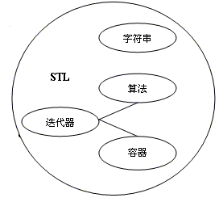

STL详细的说六大组件

* + 容器（Container）
  + 算法（Algorithm）
  + 迭代器（Iterator）
  + 仿函数（Function object）
  + 适配器（Adaptor）
  + 空间配制器（allocator）

**使用STL的好处**

1）STL是C++的一部分，因此不用额外安装什么，它被内建在你的编译器之内。

2）STL的一个重要特点是数据结构和算法的分离。尽管这是个简单的概念，但是这种分离确实使得STL变得非常通用。（类要封装，这里却要分离，不同的应用场景。）

例如，在STL的vector容器中，可以放入元素、基础数据类型变量、元素的地址；

STL的sort()函数可以用来操作vector,list等容器。

1. 程序员可以不用思考STL具体的实现过程，只要能够熟练使用STL就OK了。这样他们就可以把精力放在程序开发的别的方面。
2. STL具有高可重用性，高性能，高移植性，跨平台的优点。

高可重用性：STL中几乎所有的代码都采用了模板类和模版函数的方式实现，这相比于传统的由函数和类组成的库来说提供了更好的代码重用机会。关于模板的知识，已经给大家介绍了。

高性能：如map可以高效地从十万条记录里面查找出指定的记录，因为map是采用红黑树的变体实现的。(红黑树是平横二叉树的一种)

高移植性：如在项目A上用STL编写的模块，可以直接移植到项目B上。

跨平台：如用windows的Visual Studio编写的代码可以在Mac OS的XCode上直接编译。

1. 程序员可以不用思考STL具体的实现过程，只要能够熟练使用STL就OK了。这样他们就可以把精力放在程序开发的别的方面。
2. 了解到STL的这些好处，我们知道STL无疑是最值得C++程序员骄傲的一部分。每一个C＋＋程序员都应该好好学习STL。只有能够熟练使用STL的程序员，才是好的C++程序员。
3. 总之：招聘工作中，经常遇到C++程序员对STL不是非常了解。大多是有一个大致的映像，而对于在什么情况下应该使用哪个容器和算法都感到比较茫然。**STL是C++程序员的一项不可或缺的基本技能**，掌握它对提升C++编程大有裨益。

### 10.1.2容器

在实际的开发过程中，数据结构本身的重要性不会逊于操作于数据结构的算法的重要性，当程序中存在着对时间要求很高的部分时，数据结构的选择就显得更加重要。

　　经典的数据结构数量有限，但是我们常常重复着一些为了实现向量、链表等结构而编写的代码，这些代码都十分相似，只是为了适应不同数据的变化而在 细节上有所出入。STL容器就为我们提供了这样的方便，它允许我们重复利用已有的实现构造自己的特定类型下的数据结构，通过设置一些模板，STL容器对最常用的数据结构提供了支持，这些模板的参数允许我们指定容器中元素的数据类型，可以将我们许多重复而乏味的工作简化。

容器部分主要由头文 件<vector>,<list>,<deque>,<set>,<map>,<stack> 和<queue>组成。对于常用的一些容器和容器适配器（可以看作由其它容器实现的容器），可以通过下表总结一下它们和相应头文件的对应关系。

#### 10.1.2.1容器的概念

用来管理一组元素

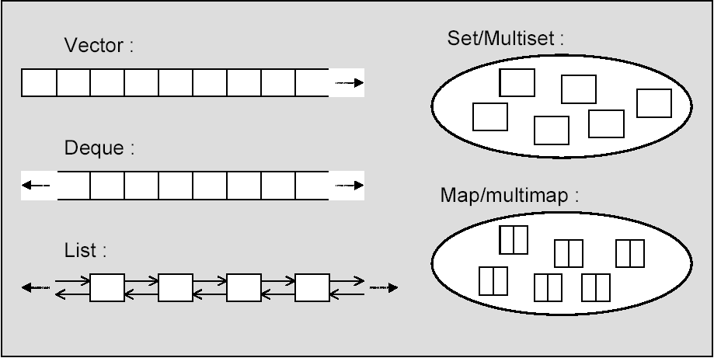

#### 10.1.2.2容器的分类

序列式容器（Sequence containers）

每个元素都有固定位置－－取决于插入时机和地点，和元素值无关。

*vector、deque、list*

关联式容器（Associated containers）

元素位置取决于特定的排序准则，和插入顺序无关

*set、multiset、map、multimap*

|  |  |  |
| --- | --- | --- |
| 数据结构 | 描述 | 实现头文件 |
| 向量(vector) | 连续存储的元素 | <vector> |
| 列表(list) | 由节点组成的双向链表，每个结点包含着一个元素 | <list> |
| 双队列(deque) | 连续存储的指向不同元素的指针所组成的数组 | <deque> |
| 集合(set) | 由节点组成的红黑树，每个节点都包含着一个元素，节点之间以某种作用于元素对的谓词排列，没有两个不同的元素能够拥有相同的次序 | <set> |
| 多重集合(multiset) | 允许存在两个次序相等的元素的集合 | <set> |
| 栈(stack) | 后进先出的值的排列 | <stack> |
| 队列(queue) | 先进先出的执的排列 | <queue> |
| 优先队列(priority_queue) | 元素的次序是由作用于所存储的值对上的某种谓词决定的的一种队列 | <queue> |
| 映射(map) | 由{键，值}对组成的集合，以某种作用于键对上的谓词排列 | <map> |
| 多重映射(multimap) | 允许键对有相等的次序的映射 | <map> |

### 10.1.3迭代器

迭代器从作用上来说是最基本的部分，可是理解起来比前两者都要费力一些。软件设计有一个基本原则，所有的问题都可以通过引进一个间接层来简化，这种简化在STL中就是用迭代器来完成的。概括来说，迭代器在STL中用来将算法和容器联系起来，起着一种黏和剂的作用。几乎STL提供的所有算法都是通过迭代器存取元素序列进行工作的，每一个容器都定义了其本身所专有的迭代器，用以存取容器中的元素。

　　迭代器部分主要由头文件<utility>,<iterator>和<memory>组成。<utility>是一个很小的头文件，它包括了贯穿使用在STL中的几个模板的声明，<iterator>中提供了迭代器使用的许多方法，而对于<memory>的描述则十分的困难，它以不同寻常的方式为容器中的元素分配存储空间，同时也为某些算法执行期间产生的临时对象提供机制，<memory>中的主要部分是模板类allocator，它负责产生所有容器中的默认分配器。

### 10.1.4算法

函数库对数据类型的选择对其可重用性起着至关重要的作用。举例来说，一个求方根的函数，在使用浮点数作为其参数类型的情况下的可重用性肯定比使用整型作为它的参数类性要高。而C++通过模板的机制允许推迟对某些类型的选择，直到真正想使用模板或者说对模板进行特化的时候，STL就利用了这一点提供了相当多的有用算法。它是在一个有效的框架中完成这些算法的——可以将所有的类型划分为少数的几类，然后就可以在模版的参数中使用一种类型替换掉同一种类中的其他类型。

　　STL提供了大约100个实现算法的模版函数，比如算法for_each将为指定序列中的每一个元素调用指定的函数，stable_sort以你所指定的规则对序列进行稳定性排序等等。这样一来，只要熟悉了STL之后，许多代码可以被大大的化简，只需要通过调用一两个算法模板，就可以完成所需要的功能并大大地提升效率。

算法部分主要由头文件<algorithm>，<numeric>和<functional>组成。<algorithm>是所有STL头文件中最大的一个（尽管它很好理解），它是由一大堆模版函数组成的，可以认为每个函数在很大程度上都是独立的，其中常用到的功能范围涉及到比较、交换、查找、遍历操作、复制、修改、移除、反转、排序、合并等等。<numeric>体积很小，只包括几个在序列上面进行简单数学运算的模板函数，包括加法和乘法在序列上的一些操作。<functional>中则定义了一些模板类，用以声明函数对象。

### 10.1.5 C++标准库

C++强大的功能来源于其丰富的类库及库函数资源。C++标准库的内容总共在50个标准头文件中定义。在C++开发中，要尽可能地利用标准库完成。这样做的直接好处包括：

（1）成本：已经作为标准提供，何苦再花费时间、人力重新开发呢；

（2）质量：标准库的都是经过严格测试的，正确性有保证；

（3）效率：关于人的效率已经体现在成本中了，关于代码的执行效率要相信实现标准库的大牛们的水平；

（4）良好的编程风格：采用行业中普遍的做法进行开发。

在C++程序设计课程中，尤其是作为第一门程序设计课程，我们注重了语法、语言的机制等方面的内容。程序设计能力的培养有个过程，跨过基本的原理性知识直接进入到工程中的普遍做法，由于跨度决定了其难度。再者，在掌握了基本原理的基础上，在认识标准库的问题上完全可以凭借实践，逐步地掌握。标准库的学习不需要认认真真地读书，需要的是在了解概貌的情况下，在实践中深入。

这个任务就是要知道C++程序设计课程中不讲的，但对程序设计又很重要的这部分内容。至少我们要能先回答出“有什么”的问题。

C++标准库的内容分为10类，分别是（建议在阅读中，将你已经用过或听说过的头文件划出来）：

C1. 标准库中与语言支持功能相关的头文件

| 头文件 | 描        述 |
| --- | --- |
| <cstddef> | 定义宏NULL和offsetof，以及其他标准类型size_t和ptrdiff_t。与对应的标准C头文件的区别是，NULL是C++空指针常量的补充定义，宏offsetof接受结构或者联合类型参数，只要他们没有成员指针类型的非静态成员即可。 |
| <limits> | 提供与基本数据类型相关的定义。例如，对于每个数值数据类型，它定义了可以表示出来的最大值和最小值以及二进制数字的位数。 |
| <climits> | 提供与基本整数数据类型相关的C样式定义。这些信息的C++样式定义在<limits>中 |
| <cfloat> | 提供与基本浮点型数据类型相关的C样式定义。这些信息的C++样式定义在<limits>中 |
| <cstdlib> | 提供支持程序启动和终止的宏和函数。这个头文件还声明了许多其他杂项函数，例如搜索和排序函数，从字符串转换为数值等函数。它与对应的标准C头文件 stdlib.h不同，定义了abort(void)。abort()函数还有额外的功能，它不为静态或自动对象调用析构函数，也不调用传给 atexit()函数的函数。它还定义了exit()函数的额外功能，可以释放静态对象，以注册的逆序调用用atexit()注册的函数。清除并关闭所有 打开的C流，把控制权返回给主机环境。 |
| <new> | 支持动态内存分配 |
| <typeinfo> | 支持变量在运行期间的类型标识 |
| <exception> | 支持异常处理，这是处理程序中可能发生的错误的一种方式 |
| <cstdarg> | 支持接受数量可变的参数的函数。即在调用函数时，可以给函数传送数量不等的数据项。它定义了宏va_arg、va_end、va_start以及va_list类型 |
| <csetjmp> | 为C样式的非本地跳跃提供函数。这些函数在C++中不常用 |
| <csignal> | 为中断处理提供C样式支持 |

C2. 支持流输入/输出的头文件

|  |  |
| --- | --- |
| 头文件 | 描        述 |
| <iostream> | 支持标准流cin、cout、cerr和clog的输入和输出，它还支持多字节字符标准流wcin、wcout、wcerr和wclog。 |
| <iomanip> | 提供操纵程序，允许改变流的状态，从而改变输出的格式。 |
| <ios> | 定义iostream的基类 |
| <istream> | 为管理输出流缓存区的输入定义模板类 |
| <ostream> | 为管理输出流缓存区的输出定义模板类 |
| <sstream> | 支持字符串的流输入输出 |
| <fstream> | 支持文件的流输入输出 |
| <iosfwd> | 为输入输出对象提供向前的声明 |
| <streambuf> | 支持流输入和输出的缓存 |
| <cstdio> | 为标准流提供C样式的输入和输出 |
| <cwchar> | 支持多字节字符的C样式输入输出 |

C3. 与诊断功能相关的头文件

|  |  |
| --- | --- |
| 头文件 | 描        述 |
| <stdexcept> | 定义标准异常。异常是处理错误的方式 |
| <cassert> | 定义断言宏，用于检查运行期间的情形 |
| <cerrno> | 支持C样式的错误信息 |

C4. 定义工具函数的头文件

|  |  |
| --- | --- |
| 头文件 | 描        述 |
| <utility> | 定义重载的关系运算符，简化关系运算符的写入，它还定义了pair类型，该类型是一种模板类型，可以存储一对值。这些功能在库的其他地方使用 |
| <functional> | 定义了许多函数对象类型和支持函数对象的功能，函数对象是支持operator()()函数调用运算符的任意对象 |
| <memory> | 给容器、管理内存的函数和auto_ptr模板类定义标准内存分配器 |
| <ctime> | 支持系统时钟函数 |

C5. 支持字符串处理的头文件

| 头文件 | 描        述 |
| --- | --- |
| <string> | 为字符串类型提供支持和定义，包括单字节字符串(由char组成)的string和多字节字符串(由wchar_t组成) |
| <cctype> | 单字节字符类别 |
| <cwctype> | 多字节字符类别 |
| <cstring> | 为处理非空字节序列和内存块提供函数。这不同于对应的标准C库头文件，几个C样式字符串的一般C库函数被返回值为const和非const的函数对替代了 |
| <cwchar> | 为处理、执行I/O和转换多字节字符序列提供函数，这不同于对应的标准C库头文件，几个多字节C样式字符串操作的一般C库函数被返回值为const和非const的函数对替代了。 |
| <cstdlib> | 为把单字节字符串转换为数值、在多字节字符和多字节字符串之间转换提供函数 |

C6. 定义容器类的模板的头文件

|  |  |
| --- | --- |
| <vector> | 定义vector序列模板，这是一个大小可以重新设置的数组类型，比普通数组更安全、更灵活 |
| <list> | 定义list序列模板，这是一个序列的链表，常常在任意位置插入和删除元素 |
| <deque> | 定义deque序列模板，支持在开始和结尾的高效插入和删除操作 |
| <queue> | 为队列(先进先出)数据结构定义序列适配器queue和priority_queue |
| <stack> | 为堆栈(后进先出)数据结构定义序列适配器stack |
| <map> | map是一个关联容器类型，允许根据键值是唯一的，且按照升序存储。multimap类似于map，但键不是唯一的。 |
| <set> | set是一个关联容器类型，用于以升序方式存储唯一值。multiset类似于set，但是值不必是唯一的。 |
| <bitset> | 为固定长度的位序列定义bitset模板，它可以看作固定长度的紧凑型bool数组 |

C7. 支持迭代器的头文件

|  |  |
| --- | --- |
| 头文件 | 描        述 |
| <iterator> | 给迭代器提供定义和支持 |

C8. 有关算法的头文件

|  |  |
| --- | --- |
| 头文件 | 描        述 |
| <algorithm> | 提供一组基于算法的函数，包括置换、排序、合并和搜索 |
| <cstdlib> | 声明C标准库函数bsearch()和qsort()，进行搜索和排序 |
| <ciso646> | 允许在代码中使用and代替&& |

C9. 有关数值操作的头文件

|  |  |
| --- | --- |
| 头文件 | 描        述 |
| <complex> | 支持复杂数值的定义和操作 |
| <valarray> | 支持数值矢量的操作 |
| <numeric> | 在数值序列上定义一组一般数学操作，例如accumulate和inner_product |
| <cmath> | 这是C数学库，其中还附加了重载函数，以支持C++约定 |
| <cstdlib> | 提供的函数可以提取整数的绝对值，对整数进行取余数操作 |

C10. 有关本地化的头文件

|  |  |
| --- | --- |
| 头文件 | 描        述 |
| <locale> | 提供的本地化包括字符类别、排序序列以及货币和日期表示。 |
| <clocale> | 对本地化提供C样式支持 |

C++标准库的所有头文件都没有扩展名。C++标准库以<cname>形式的标准头文件提供。在<cname>形式标准的头文件中，与宏相关的名称在全局作用域中定义，其他名称在std命名空间中声明。在C++中还可以使用name.h 形式的标准C库头文件名

### 10.1.6模板简要回顾

* 模板是实现代码重用机制的一种工具，实质就是实现类型参数化，即把类型定义为参数。
* C++提供两种模板：函数模板，类模板

函数模板的简介

* 函数模板就是建立一个通用的函数，其函数返回类型和形参类型不具体指定，而是用虚拟的类型来代表。
* 凡是函数体相同的函数都可以用函数模板来代替，不必定义多个函数，只需在模板中定义一次即可。
* 在调用函数时系统会根据实参的类型来取代模板中的虚拟类型，从而实现了不同函数的功能。

类模板的简介

* 我们先来看一下下面这个类，求最大值的类
* 和函数模板一样，类模板就是建立一个通用类，其数据成员的类型、成员函数的返回类型和参数类形都可以不具体指定，而用虚拟的类型来代表。
* 当使用类模板建立对象时，系统会根据实参的类型取代类模板中的虚拟类型，从而实现不同类的功能。

## 10.2容器

### 10.2.1 STL的string

#### 1 String概念

* string是STL的字符串类型，通常用来表示字符串。而在使用string之前，字符串通常是用char*表示的。string与char*都可以用来表示字符串，那么二者有什么区别呢。

string和char*的比较

* string是一个类, char*是一个指向字符的指针。

string封装了char*，管理这个字符串，是一个char*型的容器。

* string不用考虑内存释放和越界。

string管理char*所分配的内存。每一次string的复制，取值都由string类负责维护，不用担心复制越界和取值越界等。

* string提供了一系列的字符串操作函数（这个等下会详讲）

查找find，拷贝copy，删除erase，替换replace，插入insert

#### 2string的构造函数

* 默认构造函数：

string(); //构造一个空的字符串string s1。

* 拷贝构造函数：

string(const string &str); //构造一个与str一样的string。如string s1(s2)。

* 带参数的构造函数

string(const char *s); //用字符串s初始化

string(int n,char c); //用n个字符c初始化

#### 3string的存取字符操作

* string类的字符操作：

const char &operator[] (int n) const;

const char &at(int n) const;

char &operator[] (int n);

char &at(int n);

* operator[]和at()均返回当前字符串中第n个字符，但二者是有区别的。

主要区别在于at()在越界时会抛出异常，[]在刚好越界时会返回(char)0，再继续越界时，编译器直接出错。如果你的程序希望可以通过try,catch捕获异常，建议采用at()。

#### 4从string取得const char*的操作

* const char *c_str() const; //返回一个以'\0'结尾的字符串的首地址

#### 5把string拷贝到char*指向的内存空间的操作

* int copy(char *s, int n, int pos=0) const;

把当前串中以pos开始的n个字符拷贝到以s为起始位置的字符数组中，返回实际拷贝的数目。注意要保证s所指向的空间足够大以容纳当前字符串，不然会越界。

#### 6 string的长度

int length() const; //返回当前字符串的长度。长度不包括字符串结尾的'\0'。

bool empty() const; //当前字符串是否为空

#### 7 string的赋值

string &operator=(const string &s); //把字符串s赋给当前的字符串

string &assign(const char *s); //把字符串s赋给当前的字符串

string &assign(const char *s, int n); //把字符串s的前n个字符赋给当前的字符串

string &assign(const string &s); //把字符串s赋给当前字符串

string &assign(int n,char c); //用n个字符c赋给当前字符串

string &assign(const string &s,int start, int n); //把字符串s中从start开始的n个字符赋给当前字符串

#### 8 string字符串连接

string &operator+=(const string &s); //把字符串s连接到当前字符串结尾

string &operator+=(const char *s); //把字符串s连接到当前字符串结尾

string &append(const char *s); //把字符串s连接到当前字符串结尾

string &append(const char *s,int n); //把字符串s的前n个字符连接到当前字符串结尾

string &append(const string &s); //同operator+=()

string &append(const string &s,int pos, int n);//把字符串s中从pos开始的n个字符连接到当前字符串结尾

string &append(int n, char c); //在当前字符串结尾添加n个字符c

#### 9 string的比较

int compare(const string &s) const; //与字符串s比较

int compare(const char *s) const; //与字符串s比较

compare函数在>时返回 1，<时返回 -1，==时返回 0。比较区分大小写，比较时参考字典顺序，排越前面的越小。大写的A比小写的a小。

#### 10 string的子串

string substr(int pos=0, int n=npos) const; //返回由pos开始的n个字符组成的子字符串

#### 11string的查找和替换

查找

int find(char c,int pos=0) const; //从pos开始查找字符c在当前字符串的位置

int find(const char *s, int pos=0) const; //从pos开始查找字符串s在当前字符串的位置

int find(const string &s, int pos=0) const; //从pos开始查找字符串s在当前字符串中的位置

find函数如果查找不到，就返回-1

int rfind(char c, int pos=npos) const; //从pos开始从后向前查找字符c在当前字符串中的位置

int rfind(const char *s, int pos=npos) const;

int rfind(const string &s, int pos=npos) const;

//rfind是反向查找的意思，如果查找不到，返回-1

替换

string &replace(int pos, int n, const char *s);//删除从pos开始的n个字符，然后在pos处插入串s

string &replace(int pos, int n, const string &s); //删除从pos开始的n个字符，然后在pos处插入串s

void swap(string &s2); //交换当前字符串与s2的值

//4 字符串的查找和替换

void main25()

{

string s1 = "wbm hello wbm 111 wbm 222 wbm 333";

size_t index = s1.find("wbm", 0);

cout << "index: " << index;

//求itcast出现的次数

size_t offindex = s1.find("wbm", 0);

while (offindex != string::npos)

{

cout << "在下标index: " << offindex << "找到wbm\n";

offindex = offindex + 1;

offindex = s1.find("wbm", offindex);

}

//替换

string s2 = "wbm hello wbm 111 wbm 222 wbm 333";

s2.replace(0, 3, "wbm");

cout << s2 << endl;

//求itcast出现的次数

offindex = s2.find("wbm", 0);

while (offindex != string::npos)

{

cout << "在下标index: " << offindex << "找到wbm\n";

s2.replace(offindex, 3, "WBM");

offindex = offindex + 1;

offindex = s1.find("wbm", offindex);

}

cout << "替换以后的s2：" << s2 << endl;

}

#### 12String的区间删除和插入

string &insert(int pos, const char *s);

string &insert(int pos, const string &s);

//前两个函数在pos位置插入字符串s

string &insert(int pos, int n, char c); //在pos位置插入n个字符c

string &erase(int pos=0, int n=npos); //删除pos开始的n个字符，返回修改后的字符串

#### 13string算法相关

void main27()

{

string s2 = "AAAbbb";

transform(s2.begin(), s2.end(), s2.begin(), toupper);

cout << s2 << endl;

string s3 = "AAAbbb";

transform(s3.begin(), s3.end(), s3.begin(), tolower);

cout << s3 << endl;

}

### 10.2.2 vector容器

#### 1 vector容器简介

* vector是将元素置于一个动态数组中加以管理的容器。
* vector可以随机存取元素（支持索引值直接存取，用[]操作符或at()方法，这个等下会详讲）。

vector尾部添加或移除元素非常快速。但是在中部或头部插入元素或移除元素比较费时

#### 2 vector对象的默认构造

vector采用模板类实现，vector对象的默认构造形式

vector<T> vecT;

vector<int> vecInt; //一个存放int的vector容器。

vector<float> vecFloat; //一个存放float的vector容器。

vector<string> vecString; //一个存放string的vector容器。

... //尖括号内还可以设置指针类型或自定义类型。

Class CA{};

vector<CA*> vecpCA; //用于存放CA对象的指针的vector容器。

vector<CA> vecCA; //用于存放CA对象的vector容器。**由于容器元素的存放是按值复制的方式**进行的，所以此时CA必须提供CA的拷贝构造函数，以保证CA对象间拷贝正常。

#### 3 vector对象的带参数构造

理论知识

* vector(beg,end); //构造函数将[beg, end)区间中的元素拷贝给本身。注意该区间是左闭右开的区间。
* vector(n,elem); //构造函数将n个elem拷贝给本身。
* vector(const vector &vec); //拷贝构造函数

int iArray[] = {0,1,2,3,4};

vector<int> vecIntA( iArray, iArray+5 );

vector<int> vecIntB ( vecIntA.begin() , vecIntA.end() ); //用构造函数初始化容器vecIntB

vector<int> vecIntB ( vecIntA.begin() , vecIntA.begin()+3 );

vector<int> vecIntC(3,9); //此代码运行后，容器vecIntB就存放3个元素，每个元素的值是9。

vector<int> vecIntD(vecIntA);

#### 4 vector的赋值

理论知识

* vector.assign(beg,end); //将[beg, end)区间中的数据拷贝赋值给本身。注意该区间是左闭右开的区间。
* vector.assign(n,elem); //将n个elem拷贝赋值给本身。
* vector& operator=(const vector &vec); //重载等号操作符
* vector.swap(vec); // 将vec与本身的元素互换。

vector<int> vecIntA,vecIntB,vecIntC,vecIntD;

int iArray[] = {0,1,2,3,4};

vecIntA.assign(iArray,iArray+5);

vecIntB.assign( vecIntA.begin(), vecIntA.end() ); //用其它容器的迭代器作参数。

vecIntC.assign(3,9);

vector<int> vecIntD;

vecIntD = vecIntA;

vecIntA.swap(vecIntD);

#### 5 vector的大小

理论知识

* vector.size(); //返回容器中元素的个数
* vector.empty(); //判断容器是否为空
* vector.resize(num); //重新指定容器的长度为num，若容器变长，则以默认值填充新位置。如果容器变短，则末尾超出容器长度的元素被删除。
* vector.resize(num, elem); //重新指定容器的长度为num，若容器变长，则以elem值填充新位置。如果容器变短，则末尾超出容器长度的元素被删除。

例如 vecInt是vector<int>声明的容器，现已包含1,2,3元素。

int iSize = vecInt.size(); //iSize == 3;

bool bEmpty = vecInt.empty(); // bEmpty == false;

执行vecInt.resize(5); //此时里面包含1,2,3,0,0元素。

再执行vecInt.resize(8,3); //此时里面包含1,2,3,0,0,3,3,3元素。

再执行vecInt.resize(2); //此时里面包含1,2元素。

#### 6 vector末尾的添加移除操作

vector<int> vecInt;

vecInt.push_back(1); //在容器尾部加入一个元素

vecInt.push_back(3); //移除容器中最后一个元素

vecInt.push_back(5);

vecInt.push_back(7);

vecInt.push_back(9);

vecInt.pop_back();

vecInt.pop_back();

//{5 ,7 ,9}

#### 7 vector的数据存取

**理论知识**

vec.at(idx); //返回索引idx所指的数据，如果idx越界，抛出out_of_range异常。

vec[idx]; //返回索引idx所指的数据，越界时，运行直接报错

vector<int> vecInt; //假设包含1 ,3 ,5 ,7 ,9

vecInt.at(2) == vecInt[2] ; //5

vecInt.at(2) = 8; 或 vecInt[2] = 8;

vecInt 就包含 1, 3, 8, 7, 9值

int iF = vector.front(); //iF==1

int iB = vector.back(); //iB==9

vector.front() = 11; //vecInt包含{11,3,8,7,9}

vector.back() = 19; //vecInt包含{11,3,8,7,19}

#### 8迭代器基本原理

* 迭代器是一个“可遍历STL容器内全部或部分元素”的对象。
* 迭代器指出容器中的一个特定位置。
* 迭代器就如同一个指针。
* 迭代器提供对一个容器中的对象的访问方法，并且可以定义了容器中对象的范围。
* 这里大概介绍一下迭代器的类别。

**输入迭代器**：也有叫法称之为“只读迭代器”，它从容器中读取元素，只能一次读入一个元素向前移动，只支持一遍算法，同一个输入迭代器不能两遍遍历一个序列。

**输出迭代器**：也有叫法称之为“只写迭代器”，它往容器中写入元素，只能一次写入一个元素向前移动，只支持一遍算法，同一个输出迭代器不能两遍遍历一个序列。

**正向迭代器**：组合输入迭代器和输出迭代器的功能，还可以多次解析一个迭代器指定的位置，可以对一个值进行多次读/写。

**双向迭代器**：组合正向迭代器的功能，还可以通过--操作符向后移动位置。

**随机访问迭代器**：组合双向迭代器的功能，还可以向前向后跳过任意个位置，可以直接访问容器中任何位置的元素。

* 目前本系列教程所用到的容器，都支持双向迭代器或随机访问迭代器，下面将会详细介绍这两个类别的迭代器。

#### 9双向迭代器与随机访问迭代器

双向迭代器支持的操作：

it++, ++it, it--, --it，*it， itA = itB，

itA == itB，itA != itB

其中list,set,multiset,map,multimap支持双向迭代器。

随机访问迭代器支持的操作：

在双向迭代器的操作基础上添加

it+=i， it-=i， it+i(或it=it+i)，it[i],

itA<itB, itA<=itB, itA>itB, itA>=itB 的功能。

其中vector，deque支持随机访问迭代器。

#### 10 vector与迭代器的配合使用

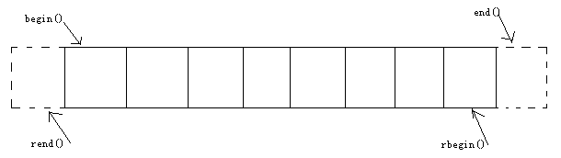

vector<int> vecInt; //假设包含1,3,5,7,9元素

vector<int>::iterator it; //声明容器vector<int>的迭代器。

it = vecInt.begin(); // *it == 1

++it; //或者it++; *it == 3 ，前++的效率比后++的效率高，前++返回引用，后++返回值。

it += 2; //*it == 7

it = it+1; //*it == 9

++it; // it == vecInt.end(); 此时不能再执行*it,会出错!

正向遍历：

for(vector<int>::iterator it=vecInt.begin(); it!=vecInt.end(); ++it)

{

int iItem = *it;

cout << iItem; //或直接使用 cout << *it;

}

这样子便打印出1 3 5 7 9

逆向遍历：

for(vector<int>::reverse_iterator rit=vecInt.rbegin(); rit!=vecInt.rend(); ++rit) //注意，小括号内仍是++rit

{

int iItem = *rit;

cout << iItem; //或直接使用cout << *rit;

}

此时将打印出9,7,5,3,1

注意，这里迭代器的声明采用vector<int>::reverse_iterator，而非vector<int>::iterator。

迭代器还有其它两种声明方法：

vector<int>::const_iterator 与vector<int>::const_reverse_iterator

以上两种分别是vector<int>::iterator 与vector<int>::reverse_iterator 的只读形式，使用这两种迭代器时，不会修改到容器中的值。

备注：不过容器中的insert和erase方法仅接受这四种类型中的iterator，其它三种不支持。《Effective STL》建议我们尽量使用iterator取代const_iterator、reverse_iterator和const_reverse_iterator。

#### 11 vector的插入

理论知识

* vector.insert(pos,elem); //在pos位置插入一个elem元素的拷贝，返回新数据的位置。
* vector.insert(pos,n,elem); //在pos位置插入n个elem数据，无返回值。
* vector.insert(pos,beg,end); //在pos位置插入[beg,end)区间的数据，无返回值

简单案例

vector<int> vecA;

vector<int> vecB;

vecA.push_back(1);

vecA.push_back(3);

vecA.push_back(5);

vecA.push_back(7);

vecA.push_back(9);

vecB.push_back(2);

vecB.push_back(4);

vecB.push_back(6);

vecB.push_back(8);

vecA.insert(vecA.begin(), 11); //{11, 1, 3, 5, 7, 9}

vecA.insert(vecA.begin()+1,2,33); //{11,33,33,1,3,5,7,9}

vecA.insert(vecA.begin() , vecB.begin() , vecB.end() ); //{2,4,6,8,11,33,33,1,3,5,7,9}

#### 12 vector的删除

理论知识

* vector.clear(); //移除容器的所有数据
* vec.erase(beg,end); //删除[beg,end)区间的数据，返回下一个数据的位置。
* vec.erase(pos); //删除pos位置的数据，返回下一个数据的位置。

简单案例:

删除区间内的元素

vecInt是用vector<int>声明的容器，现已包含按顺序的1,3,5,6,9元素。

vector<int>::iterator itBegin=vecInt.begin()+1;

vector<int>::iterator itEnd=vecInt.begin()+2;

vecInt.erase(itBegin,itEnd);

//此时容器vecInt包含按顺序的1,6,9三个元素。

假设 vecInt 包含1,3,2,3,3,3,4,3,5,3，删除容器中等于3的元素

for(vector<int>::iterator it=vecInt.being(); it!=vecInt.end(); ) //小括号里不需写 ++it

{

if(*it == 3)

{

it = vecInt.erase(it); //以迭代器为参数，删除元素3，并把数据删除后的下一个元素位置返回给迭代器。

//此时，不执行 ++it；

}

else

{

++it;

}

}

//删除vecInt的所有元素

vecInt.clear(); //容器为空

#### 13 vector小结

这一讲，主要讲解如下要点：

容器的简介，容器的分类，各个容器的数据结构

vector,deque,list,set,multiset,map,multimap

容器vector的具体用法（包括迭代器的具体用法）。

vertor简介，vector使用之前的准备，vector对象的默认构造，vector末尾的添加移除操作，vector的数据存取，迭代器的简介，双向迭代器与随机访问迭代器

vector与迭代器的配合使用，vector对象的带参数构造，vector的赋值，vector的大小，vector的插入，vector的删除。

### 10.2.3Deque容器

#### deque简介

* deque是“double-ended queue”的缩写，和vector一样都是STL的容器，deque是双端数组，而vector是单端的。
* deque在接口上和vector非常相似，在许多操作的地方可以直接替换。
* deque可以随机存取元素（支持索引值直接存取，用[]操作符或at()方法，这个等下会详讲）。
* deque头部和尾部添加或移除元素都非常快速。但是在中部安插元素或移除元素比较费时。
* #include <deque>

#### deque对象的默认构造

deque采用模板类实现，deque对象的默认构造形式：deque<T> deqT;

deque <int> deqInt; //一个存放int的deque容器。

deque <float> deq Float; //一个存放float的deque容器。

deque <string> deq String; //一个存放string的deque容器。

...

//尖括号内还可以设置指针类型或自定义类型。

#### deque末尾的添加移除操作

理论知识:

* deque.push_back(elem); //在容器尾部添加一个数据
* deque.push_front(elem); //在容器头部插入一个数据
* deque.pop_back(); //删除容器最后一个数据
* deque.pop_front(); //删除容器第一个数据

deque<int> deqInt;

deqInt.push_back(1);

deqInt.push_back(3);

deqInt.push_back(5);

deqInt.push_back(7);

deqInt.push_back(9);

deqInt.pop_front();

deqInt.pop_front();

deqInt.push_front(11);

deqInt.push_front(13);

deqInt.pop_back();

deqInt.pop_back();

//deqInt { 13,11,5}

#### deque的数据存取

理论知识:

* deque.at(idx); //返回索引idx所指的数据，如果idx越界，抛出out_of_range。
* deque[idx]; //返回索引idx所指的数据，如果idx越界，不抛出异常，直接出错。
* deque.front(); //返回第一个数据。
* deque.back(); //返回最后一个数据

deque<int> deqInt;

deqInt.push_back(1);

deqInt.push_back(3);

deqInt.push_back(5);

deqInt.push_back(7);

deqInt.push_back(9);

int iA = deqInt.at(0); //1

int iB = deqInt[1]; //3

deqInt.at(0) = 99; //99

deqInt[1] = 88; //88

int iFront = deqInt.front(); //99

int iBack = deqInt.back(); //9

deqInt.front() = 77; //77

deqInt.back() = 66; //66

#### deque与迭代器

理论知识

* deque.begin(); //返回容器中第一个元素的迭代器。
* deque.end(); //返回容器中最后一个元素之后的迭代器。
* deque.rbegin(); //返回容器中倒数第一个元素的迭代器。
* deque.rend(); //返回容器中倒数最后一个元素之后的迭代器。

deque<int> deqInt;

deqInt.push_back(1);

deqInt.push_back(3);

deqInt.push_back(5);

deqInt.push_back(7);

deqInt.push_back(9);

for (deque<int>::iterator it=deqInt.begin(); it!=deqInt.end(); ++it)

{

cout << *it;

cout << "";

}

// 1 3 5 7 9

for (deque<int>::reverse_iterator rit=deqInt.rbegin(); rit!=deqInt.rend(); ++rit)

{

cout << *rit;

cout << "";

}

//9 7 5 3 1

#### deque对象的带参数构造

理论知识

* deque(beg,end); //构造函数将[beg, end)区间中的元素拷贝给本身。注意该区间是左闭右开的区间。
* deque(n,elem); //构造函数将n个elem拷贝给本身。
* deque(const deque &deq); //拷贝构造函数。

deque<int> deqIntA;

deqIntA.push_back(1);

deqIntA.push_back(3);

deqIntA.push_back(5);

deqIntA.push_back(7);

deqIntA.push_back(9);

deque<int> deqIntB(deqIntA.begin(),deqIntA.end()); //1 3 5 7 9

deque<int> deqIntC(5,8); //8 8 8 8 8

deque<int> deqIntD(deqIntA); //1 3 5 7 9

#### deque的赋值

理论知识

* deque.assign(beg,end); //将[beg, end)区间中的数据拷贝赋值给本身。注意该区间是左闭右开的区间。
* deque.assign(n,elem); //将n个elem拷贝赋值给本身。
* deque& operator=(const deque &deq); //重载等号操作符
* deque.swap(deq); // 将vec与本身的元素互换

deque<int> deqIntA,deqIntB,deqIntC,deqIntD;

deqIntA.push_back(1);

deqIntA.push_back(3);

deqIntA.push_back(5);

deqIntA.push_back(7);

deqIntA.push_back(9);

deqIntB.assign(deqIntA.begin(),deqIntA.end()); // 1 3 5 7 9

deqIntC.assign(5,8); //8 8 8 8 8

deqIntD = deqIntA; //1 3 5 7 9

deqIntC.swap(deqIntD); //互换

#### deque的大小

理论知识

* deque.size(); //返回容器中元素的个数
* deque.empty(); //判断容器是否为空
* deque.resize(num); //重新指定容器的长度为num，若容器变长，则以默认值填充新位置。如果容器变短，则末尾超出容器长度的元素被删除。
* deque.resize(num, elem); //重新指定容器的长度为num，若容器变长，则以elem值填充新位置。如果容器变短，则末尾超出容器长度的元素被删除。

deque<int> deqIntA;

deqIntA.push_back(1);

deqIntA.push_back(3);

deqIntA.push_back(5);

int iSize = deqIntA.size(); //3

if (!deqIntA.empty())

{

deqIntA.resize(5); //1 3 5 0 0

deqIntA.resize(7,1); //1 3 5 0 0 1 1

deqIntA.resize(2); //1 3

}

#### deque的插入

理论知识

* deque.insert(pos,elem); //在pos位置插入一个elem元素的拷贝，返回新数据的位置。
* deque.insert(pos,n,elem); //在pos位置插入n个elem数据，无返回值。
* deque.insert(pos,beg,end); //在pos位置插入[beg,end)区间的数据，无返回值。

deque<int> deqA;

deque<int> deqB;

deqA.push_back(1);

deqA.push_back(3);

deqA.push_back(5);

deqA.push_back(7);

deqA.push_back(9);

deqB.push_back(2);

deqB.push_back(4);

deqB.push_back(6);

deqB.push_back(8);

deqA.insert(deqA.begin(), 11); //{11, 1, 3, 5, 7, 9}

deqA.insert(deqA.begin()+1,2,33); //{11,33,33,1,3,5,7,9}

deqA.insert(deqA.begin() , deqB.begin() , deqB.end() ); //{2,4,6,8,11,33,33,1,3,5,7,9}

#### deque的删除

理论知识

* deque.clear(); //移除容器的所有数据
* deque.erase(beg,end); //删除[beg,end)区间的数据，返回下一个数据的位置。
* deque.erase(pos); //删除pos位置的数据，返回下一个数据的位置。

删除区间内的元素

deqInt是用deque<int>声明的容器，现已包含按顺序的1,3,5,6,9元素。

deque<int>::iterator itBegin=deqInt.begin()+1;

deque<int>::iterator itEnd=deqInt.begin()+3;

deqInt.erase(itBegin,itEnd);

//此时容器deqInt包含按顺序的1,6,9三个元素。

假设 deqInt 包含1,3,2,3,3,3,4,3,5,3，删除容器中等于3的元素

for(deque<int>::iterator it=deqInt.being(); it!=deqInt.end(); ) //小括号里不需写 ++it

{

if(*it == 3)

{

it = deqInt.erase(it); //以迭代器为参数，删除元素3，并把数据删除后的下一个元素位置返回给迭代器。

//此时，不执行 ++it；

}

else

{

++it;

}

}

//删除deqInt的所有元素

deqInt.clear(); //容器为空

### 10.2.4 stack容器

Stack简介

* stack是堆栈容器，是一种“先进后出”的容器。
* stack是简单地装饰deque容器而成为另外的一种容器。
* #include <stack>

#### stack对象的默认构造

stack采用模板类实现， stack对象的默认构造形式： stack <T> stkT;

stack <int> stkInt; //一个存放int的stack容器。

stack <float> stkFloat; //一个存放float的stack容器。

stack <string> stkString; //一个存放string的stack容器。

...

//尖括号内还可以设置指针类型或自定义类型。

#### stack的push()与pop()方法

stack.push(elem); //往栈头添加元素

stack.pop(); //从栈头移除第一个元素

stack<int> stkInt;

stkInt.push(1);stkInt.push(3);stkInt.pop();

stkInt.push(5);stkInt.push(7);

stkInt.push(9);stkInt.pop();

stkInt.pop();

此时stkInt存放的元素是1,5

#### stack对象的拷贝构造与赋值

stack(const stack &stk); //拷贝构造函数

stack& operator=(const stack &stk); //重载等号操作符

stack<int> stkIntA;

stkIntA.push(1);

stkIntA.push(3);

stkIntA.push(5);

stkIntA.push(7);

stkIntA.push(9);

stack<int> stkIntB(stkIntA); //拷贝构造

stack<int> stkIntC;

stkIntC = stkIntA; //赋值

#### stack的数据存取

* stack.top(); //返回最后一个压入栈元素

stack<int> stkIntA;

stkIntA.push(1);

stkIntA.push(3);

stkIntA.push(5);

stkIntA.push(7);

stkIntA.push(9);

int iTop = stkIntA.top(); //9

stkIntA.top() = 19; //19

#### stack的大小

* stack.empty(); //判断堆栈是否为空
* stack.size(); //返回堆栈的大小

stack<int> stkIntA;

stkIntA.push(1);

stkIntA.push(3);

stkIntA.push(5);

stkIntA.push(7);

stkIntA.push(9);

if (!stkIntA.empty())

{

int iSize = stkIntA.size(); //5

}

### 10.2.5 queue容器

#### queue简介

* queue是队列容器，是一种“先进先出”的容器。
* queue是简单地装饰deque容器而成为另外的一种容器。
* #include <queue>

#### queue对象的默认构造

queue采用模板类实现，queue对象的默认构造形式：queue<T> queT; 如：

queue<int> queInt; //一个存放int的queue容器。

queue<float> queFloat; //一个存放float的queue容器。

queue<string> queString; //一个存放string的queue容器。

...

//尖括号内还可以设置指针类型或自定义类型。

#### queue的push()与pop()方法

queue.push(elem); //往队尾添加元素

queue.pop(); //从队头移除第一个元素

queue<int> queInt;

queInt.push(1);queInt.push(3);

queInt.push(5);queInt.push(7);

queInt.push(9);queInt.pop();

queInt.pop();

此时queInt存放的元素是5,7,9

#### queue对象的拷贝构造与赋值

queue(const queue &que); //拷贝构造函数

queue& operator=(const queue &que); //重载等号操作符

queue<int> queIntA;

queIntA.push(1);

queIntA.push(3);

queIntA.push(5);

queIntA.push(7);

queIntA.push(9);

queue<int> queIntB(queIntA); //拷贝构造

queue<int> queIntC;

queIntC = queIntA; //赋值

#### queue的数据存取

* queue.back(); //返回最后一个元素
* queue.front(); //返回第一个元素

queue<int> queIntA;

queIntA.push(1);

queIntA.push(3);

queIntA.push(5);

queIntA.push(7);

queIntA.push(9);

int iFront = queIntA.front(); //1

int iBack = queIntA.back(); //9

queIntA.front() = 11; //11

queIntA.back() = 19; //19

#### queue的大小

* queue.empty(); //判断队列是否为空
* queue.size(); //返回队列的大小

queue<int> queIntA;

queIntA.push(1);

queIntA.push(3);

queIntA.push(5);

queIntA.push(7);

queIntA.push(9);

if (!queIntA.empty())

{

int iSize = queIntA.size(); //5

}

### 10.2.6 list容器

#### list简介

* list是一个**双向链表容器**，可高效地进行插入删除元素。
* list不可以随机存取元素，所以不支持at.(pos)函数与[]操作符。
* It++(ok)
* it+5(err)
* #include <list>

#### list对象的默认构造

list采用采用模板类实现,对象的默认构造形式：list<T> lstT; 如：

list<int> lstInt; //定义一个存放int的list容器。

list<float> lstFloat; //定义一个存放float的list容器。

list<string> lstString; //定义一个存放string的list容器。

...

//尖括号内还可以设置指针类型或自定义类型。

#### list头尾的添加移除操作

* list.push_back(elem); //在容器尾部加入一个元素
* list.pop_back(); //删除容器中最后一个元素
* list.push_front(elem); //在容器开头插入一个元素
* list.pop_front(); //从容器开头移除第一个元素

list<int> lstInt;

lstInt.push_back(1);

lstInt.push_back(3);

lstInt.push_back(5);

lstInt.push_back(7);

lstInt.push_back(9);

lstInt.pop_front();

lstInt.pop_front();

lstInt.push_front(11);

lstInt.push_front(13);

lstInt.pop_back();

lstInt.pop_back();

// lstInt {13,11,5}

#### list的数据存取

* list.front(); //返回第一个元素。
* list.back(); //返回最后一个元素。

list<int> lstInt;

lstInt.push_back(1);

lstInt.push_back(3);

lstInt.push_back(5);

lstInt.push_back(7);

lstInt.push_back(9);

int iFront = lstInt.front(); //1

int iBack = lstInt.back(); //9

lstInt.front() = 11; //11

lstInt.back() = 19; //19

#### list与迭代器

* list.begin(); //返回容器中第一个元素的迭代器。
* list.end(); //返回容器中最后一个元素之后的迭代器。
* list.rbegin(); //返回容器中倒数第一个元素的迭代器。
* list.rend(); //返回容器中倒数最后一个元素的后面的迭代器。

list<int> lstInt;

lstInt.push_back(1);

lstInt.push_back(3);

lstInt.push_back(5);

lstInt.push_back(7);

lstInt.push_back(9);

for (list<int>::iterator it=lstInt.begin(); it!=lstInt.end(); ++it)

{

cout << *it;

cout << " ";

}

for (list<int>::reverse_iterator rit=lstInt.rbegin(); rit!=lstInt.rend(); ++rit)

{

cout << *rit;

cout << " ";

}

#### list对象的带参数构造

* list(beg,end); //构造函数将[beg, end)区间中的元素拷贝给本身。注意该区间是左闭右开的区间。
* list(n,elem); //构造函数将n个elem拷贝给本身。
* list(const list &lst); //拷贝构造函数。

list<int> lstIntA;

lstIntA.push_back(1);

lstIntA.push_back(3);

lstIntA.push_back(5);

lstIntA.push_back(7);

lstIntA.push_back(9);

list<int> lstIntB(lstIntA.begin(),lstIntA.end()); //1 3 5 7 9

list<int> lstIntC(5,8); //8 8 8 8 8

list<int> lstIntD(lstIntA); //1 3 5 7 9

#### list的赋值

* list.assign(beg,end); //将[beg, end)区间中的数据拷贝赋值给本身。注意该区间是左闭右开的区间。
* list.assign(n,elem); //将n个elem拷贝赋值给本身。
* list& operator=(const list &lst); //重载等号操作符
* list.swap(lst); // 将lst与本身的元素互换。

list<int> lstIntA,lstIntB,lstIntC,lstIntD;

lstIntA.push_back(1);

lstIntA.push_back(3);

lstIntA.push_back(5);

lstIntA.push_back(7);

lstIntA.push_back(9);

lstIntB.assign(lstIntA.begin(),lstIntA.end()); //1 3 5 7 9

lstIntC.assign(5,8); //8 8 8 8 8

lstIntD = lstIntA; //1 3 5 7 9

lstIntC.swap(lstIntD); //互换

#### list的大小

* list.size(); //返回容器中元素的个数
* list.empty(); //判断容器是否为空
* list.resize(num); //重新指定容器的长度为num，若容器变长，则以默认值填充新位置。如果容器变短，则末尾超出容器长度的元素被删除。
* list.resize(num, elem); //重新指定容器的长度为num，若容器变长，则以elem值填充新位置。如果容器变短，则末尾超出容器长度的元素被删除。

list<int> lstIntA;

lstIntA.push_back(1);

lstIntA.push_back(3);

lstIntA.push_back(5);

if (!lstIntA.empty())

{

int iSize = lstIntA.size(); //3

lstIntA.resize(5); //1 3 5 0 0

lstIntA.resize(7,1); //1 3 5 0 0 1 1

lstIntA.resize(2); //1 3

}

#### list的插入

* list.insert(pos,elem); //在pos位置插入一个elem元素的拷贝，返回新数据的位置。
* list.insert(pos,n,elem); //在pos位置插入n个elem数据，无返回值。
* list.insert(pos,beg,end); //在pos位置插入[beg,end)区间的数据，无返回值。

list<int> lstA;

list<int> lstB;

lstA.push_back(1);

lstA.push_back(3);

lstA.push_back(5);

lstA.push_back(7);

lstA.push_back(9);

lstB.push_back(2);

lstB.push_back(4);

lstB.push_back(6);

lstB.push_back(8);

lstA.insert(lstA.begin(), 11); //{11, 1, 3, 5, 7, 9}

lstA.insert(++lstA.begin(),2,33); //{11,33,33,1,3,5,7,9}

lstA.insert(lstA.begin() , lstB.begin() , lstB.end() ); //{2,4,6,8,11,33,33,1,3,5,7,9}

#### list的删除

* list.clear(); //移除容器的所有数据
* list.erase(beg,end); //**删除[beg,end)**区间的数据，返回下一个数据的位置。
* list.erase(pos); //删除pos位置的数据，返回下一个数据的位置。
* lst.remove(elem); //删除容器中所有与elem值匹配的元素。

删除区间内的元素

lstInt是用list<int>声明的容器，现已包含按顺序的1,3,5,6,9元素。

list<int>::iterator itBegin=lstInt.begin();

++itBegin;

list<int>::iterator itEnd=lstInt.begin();

++itEnd;

++itEnd;

++itEnd;

lstInt.erase(itBegin,itEnd);

//此时容器lstInt包含按顺序的1,6,9三个元素。

假设 lstInt 包含1,3,2,3,3,3,4,3,5,3，删除容器中等于3的元素的方法一

for(list<int>::iterator it=lstInt.being(); it!=lstInt.end(); ) //小括号里不需写 ++it

{

if(*it == 3)

{

it = lstInt.erase(it); //以迭代器为参数，删除元素3，并把数据删除后的下一个元素位置返回给迭代器。

//此时，不执行 ++it；

}

else

{

++it;

}

}

删除容器中等于3的元素的方法二

lstInt.remove(3);

删除lstInt的所有元素

lstInt.clear(); //容器为空

#### list的反序排列

* lst.reverse(); //反转链表，比如lst包含1,3,5元素，运行此方法后，lst就包含5,3,1元素。

list<int> lstA;

lstA.push_back(1);

lstA.push_back(3);

lstA.push_back(5);

lstA.push_back(7);

lstA.push_back(9);

lstA.reverse(); //9 7 5 3 1

#### 小结:

* 一、容器deque的使用方法

适合 在头尾添加移除元素。使用方法与vector类似。

* 二、容器queue,stack的使用方法

适合队列，堆栈的操作方式。

* 三、容器list的使用方法

适合在任意位置快速插入移除元素

### 10.2.7优先级队列priority_queue

* 最大值优先级队列、最小值优先级队列
* 优先级队列适配器STL priority_queue
* 用来开发一些特殊的应用,请对stl的类库,多做扩展性学习

priority_queue<int, deque<int>> pq;

priority_queue<int, vector<int>> pq;

pq.empty()

pq.size()

pq.top()

pq.pop()

pq.push(item)

#include <iostream>

using namespace std;

#include "queue"

void main81()

{

priority_queue<int> p1; //默认是最大值优先级队列

**//priority_queue<int, vector<int>, less<int>> p1**; //相当于这样写

priority_queue<int, vector<int>, greater<int>> p2; //最小值优先级队列

p1.push(33);

p1.push(11);

p1.push(55);

p1.push(22);

cout <<"队列大小" << p1.size() << endl;

cout <<"队头" << p1.top() << endl;

while (p1.size() > 0)

{

cout << p1.top() << " ";

p1.pop();

}

cout << endl;

cout << "测试最小值优先级队列" << endl;

p2.push(33);

p2.push(11);

p2.push(55);

p2.push(22);

while (p2.size() > 0)

{

cout << p2.top() << " ";

p2.pop();

}

}

### 10.2.8 set和multiset容器

#### set/multiset的简介

* set是一个**集合**容器，其中所包含的元素是**唯一**的，**集合中的元素按一定的顺序排列**。**元素插入过程是按排序规则插入**，所以不能指定插入位置。
* set采用**红黑树**变体的数据结构实现，红黑树属于平衡二叉树。在插入操作和删除操作上比vector快。
* set不可以直接存取元素。（不可以使用.at (pos)与[]操作符）。
* multiset与set的区别：set支持唯一键值，每个元素值只能出现一次；而multiset中**同一值可以出现多次**。
* 不可以直接修改set或multiset容器中的元素值，因为该类容器是自动排序的。如果希望修改一个元素值，必须先删除原有的元素，再插入新的元素。
* #include <set>

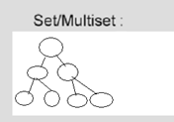

#### set/multiset对象的默认构造

set<int> setInt; //一个存放int的set容器。

set<float> setFloat; //一个存放float的set容器。

set<string> setString; //一个存放string的set容器。

multiset<int> mulsetInt; //一个存放int的multi set容器。

multi set<float> multisetFloat; //一个存放float的multi set容器。

multi set<string> multisetString; //一个存放string的multi set容器。

#### set的插入与迭代器

* set.insert(elem); //在容器中插入元素。
* set.begin(); //返回容器中第一个数据的迭代器。
* set.end(); //返回容器中最后一个数据之后的迭代器。
* set.rbegin(); //返回容器中倒数第一个元素的迭代器。
* set.rend(); //返回容器中倒数最后一个元素的后面的迭代器。

set<int> setInt;

setInt.insert(3); setInt.insert(1);setInt.insert(5);setInt.insert(2);

for(set<int>::iterator it=setInt.begin(); it!=setInt.end(); ++it)

{

int iItem = *it;

cout << iItem; //或直接使用cout << *it

}

//这样子便顺序输出 1 2 3 5。

set.rbegin()与set.rend()。略。

#### Set集合的元素排序

* set<int,less<int>> setIntA; //该容器是按升序方式排列元素。
* set<int,greater<int>> setIntB; //该容器是按降序方式排列元素。
* set<int>相当于 set<int,less<int>>。
* less<int>与greater<int>中的int可以改成其它类型，该类型主要要跟set容纳的数据类型一致。
* 疑问1：less<>与greater<>是什么？
* 疑问2：如果set<>不包含int类型，而是包含自定义类型，set容器如何排序？
* 要解决如上两个问题，需要了解容器的函数对象，也叫伪函数，英文名叫functor。
* 下面将讲解什么是functor，functor的用法。

使用stl提供的函数对象

set<int,greater<int>> setIntB;

setIntB.insert(3);

setIntB.insert(1);

setIntB.insert(5);

setIntB.insert(2);

此时容器setIntB就包含了按顺序的5,3,2,1元素

#### 函数对象functor的用法

* 尽管函数指针被广泛用于实现函数回调，但C++还提供了一个重要的实现回调函数的方法，那就是函数对象。
* functor，翻译成函数对象，伪函数，算符，是重载了“()”操作符的普通类对象。从语法上讲，它与普通函数行为类似。
* greater<>与less<>就是函数对象。
* 下面举出greater<int>的简易实现原理。

下面举出greater<int>的简易实现原理。

struct greater

{

bool operator() (const int& iLeft, const int& iRight)

{

return (iLeft>iRight);//如果是实现less<int>的话，这边是写return (iLeft<iRight);

}

}

容器就是调用函数对象的operator()方法去比较两个值的大小。

题目：学生包含学号，姓名属性，现要求任意插入几个学生对象到set容器中，使得容器中的学生按学号的升序排序。

解：

//学生类

class CStudent

{

public:

CStudent(int iID, string strName)

{

m_iID = iID;

m_strName = strName;

}

int m_iID; //学号

string m_strName; //姓名

}

//为保持主题鲜明，本类不写拷贝构造函数，不类也不需要写拷贝构造函数。但大家仍要有考虑拷贝构造函数的习惯。

//函数对象

struct StuFunctor

{

bool operator() (const CStudent &stu1, const CStudent &stu2)

{

return (stu1.m_iID<stu2.m_iID);

}

}

//main函数

void main()

{

set<CStudent, StuFunctor> setStu;

setStu.insert(CStudent(3,"小张"));

setStu.insert(CStudent(1,"小李"));

setStu.insert(CStudent(5,"小王"));

setStu.insert(CStudent(2,"小刘"));

//此时容器setStu包含了四个学生对象，分别是按学号顺序的“小李”，“小刘”，“小张”，“小王”

}

#### set对象的拷贝构造与赋值

set(const set &st); //拷贝构造函数

set& operator=(const set &st); //重载等号操作符

set.swap(st); //交换两个集合容器

set<int> setIntA;

setIntA.insert(3);

setIntA.insert(1);

setIntA.insert(7);

setIntA.insert(5);

setIntA.insert(9);

set<int> setIntB(setIntA); //1 3 5 7 9

set<int> setIntC;

setIntC = setIntA; //1 3 5 7 9

setIntC.insert(6);

setIntC.swap(setIntA); //交换

#### set的大小

* set.size(); //返回容器中元素的数目
* set.empty();//判断容器是否为空

set<int> setIntA;

setIntA.insert(3);

setIntA.insert(1);

setIntA.insert(7);

setIntA.insert(5);

setIntA.insert(9);

if (!setIntA.empty())

{

int iSize = setIntA.size(); //5

}

#### set的删除

* set.clear(); //清除所有元素
* set.erase(pos); //删除pos迭代器所指的元素，返回下一个元素的迭代器。
* set.erase(beg,end); //删除区间[beg,end)的所有元素 ，返回下一个元素的迭代器。
* set.erase(elem); //删除容器中值为elem的元素。

删除区间内的元素

setInt是用set<int>声明的容器，现已包含按顺序的1,3,5,6,9,11元素。

set<int>::iterator itBegin=setInt.begin();

++itBegin;

set<int>::iterator itEnd=setInt.begin();

++itEnd;

++itEnd;

++itEnd;

setInt.erase(itBegin,itEnd);

//此时容器setInt包含按顺序的1,6,9,11四个元素。

删除容器中第一个元素

setInt.erase(setInt.begin()); //6,9,11

删除容器中值为9的元素

set.erase(9);

删除setInt的所有元素

setInt.clear(); //容器为空

#### set的查找

* set.find(elem); //查找elem元素，返回指向elem元素的迭代器。
* set.count(elem); //返回容器中值为elem的元素个数。对set来说，要么是0，要么是1。对multiset来说，值可能大于1。
* set.lower_bound(elem); //返回第一个>=elem元素的迭代器。
* set.upper_bound(elem); // 返回第一个>elem元素的迭代器。
* set.equal_range(elem); //返回容器中与elem相等的上下限的两个迭代器。上限是闭区间，下限是开区间，如[beg,end)。
* 以上函数返回两个迭代器，而这两个迭代器被封装在pair中。
* 以下讲解pair的含义与使用方法。

set<int> setInt;

setInt.insert(3);

setInt.insert(1);

setInt.insert(7);

setInt.insert(5);

setInt.insert(9);

set<int>::iterator itA = setInt.find(5);

int iA = *itA; //iA == 5

int iCount = setInt.count(5); //iCount == 1

set<int>::iterator itB = setInt.lower_bound(5);

set<int>::iterator itC = setInt.upper_bound(5);

int iB = *itB; //iB == 5

int iC = *itC; //iC == 7

pair< set<int>::iterator, set<int>::iterator >pairIt = setInt.equal_range(5); //pair是什么？

#### pair的使用

* pair译为对组，可以将两个值视为一个单元。
* pair<T1,T2>存放的两个值的类型，可以不一样，如T1为int，T2为float。T1,T2也可以是自定义类型。
* pair.first是pair里面的第一个值，是T1类型。
* pair.second是pair里面的第二个值，是T2类型。

set<int> setInt;

... //往setInt容器插入元素1,3,5,7,9

pair< set<int>::iterator , set<int>::iterator > pairIt = setInt.equal_range(5);

set<int>::iterator itBeg = pairIt.first;

set<int>::iterator itEnd = pairIt.second;

//此时 *itBeg==5 而 *itEnd == 7

#### 小结

* 一、容器set/multiset的使用方法；

红黑树的变体，查找效率高，插入不能指定位置，插入时自动排序。

* 二、functor的使用方法；

类似于函数的功能，可用来自定义一些规则，如元素比较规则。

* 三、pair的使用方法。

对组，一个整体的单元，存放两个类型(T1,T2，T1可与T2一样)的两个元素。

案例:

int x;

scanf("%ld",&x);

multiset<int> h;//建立一个multiset类型，变量名是h，h序列里面存的是int类型,初始h为空

while(x!=0){

h.insert(x);//将x插入h中

scanf("%ld",&x);

}

pair< multiset<int>::iterator , multiset<int>::iterator > pairIt = h.equal_range(22);

multiset<int>::iterator itBeg = pairIt.first;

multiset<int>::iterator itEnd = pairIt.second;

int nBeg = *itBeg;

int nEnd = *itEnd;

while(!h.empty()){// 序列非空h.empty()==true时表示h已经空了

multiset<int>::iterator c = h.begin();//c指向h序列中第一个元素的地址，第一个元素是最小的元素

printf("%ld ",*c);//将地址c存的数据输出

h.erase(c);//从h序列中将c指向的元素删除

}

### 10.2.9 map和multimap容器

#### map/multimap的简介

* map是标准的**关联式**容器，一个map是一个键值对序列，即(key,value)对。它提供基于key的快速检索能力。
* map中**key值是唯一的**。集合中的元素按一定的**顺序**排列。元素插入过程是按排序规则插入，所以不能指定插入位置。
* map的具体实现采用红黑树变体的平衡二叉树的数据结构。在插入操作和删除操作上比vector快。
* map可以直接存取key所对应的value，支持[]操作符，如map[key]=value。
* multimap与map的区别：map支持唯一键值，每个键只能出现一次；而multimap中相同键可以出现多次。multimap不支持[]操作符。
* #include <map>

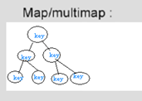

**map/multimap对象的默认构造**

map/multimap采用模板类实现，对象的默认构造形式：

map<T1,T2> mapTT;

multimap<T1,T2> multimapTT;

如：

map<int, char> mapA;

map<string,float> mapB;

//其中T1,T2还可以用各种指针类型或自定义类型

**map的插入与迭代器**

* map.insert(...); //往容器插入元素，返回pair<iterator,bool>
* 在map中插入元素的三种方式：

假设 map<int, string> mapStu;

* 一、通过pair的方式插入对象

mapStu.insert( pair<int,string>(3,"小张") );

* 二、通过pair的方式插入对象

mapStu.inset(make_pair(-1, “校长-1”));

* 三、通过value_type的方式插入对象

mapStu.insert(map<int,string>::value_type(1,"小李") );

* 四、通过数组的方式插入值

mapStu[3] = “小刘";

mapStu[5] = “小王"；

* 前三种方法，采用的是insert()方法，该方法**返回值为pair<iterator,bool>**
* 第四种方法非常直观，但存在一个性能的问题。插入3时，先在mapStu中查找主键为3的项，若没发现，则将一个键为3，值为初始化值的对组插入到mapStu中，然后再将值**修改**成“小刘”。若发现已存在3这个键，则修改这个键对应的value。
* string strName = mapStu[2]; //取操作或插入操作
* 只有当mapStu存在2这个键时才是正确的取操作，否则会自动插入一个实例，键为2，值为初始化值。

假设 map<int, string>mapA;

pair< map<int,string>::iterator, bool > pairResult = mapA.insert(pair<int,string>(3,"小张")); //插入方式一

int iFirstFirst = (pairResult.first)->first; //iFirst == 3;

string strFirstSecond = (pairResult.first)->second; //strFirstSecond为"小张"

bool bSecond = pairResult.second; //bSecond == true;

mapA.insert(map<int,string>::value_type(1,"小李")); //插入方式二

mapA[3] = "小刘"; //修改value

mapA[5] = "小王"; //插入方式三

string str1 = mapA[2]; //执行插入 string() 操作，返回的str1的字符串内容为空。

string str2 = mapA[3]; //取得value，str2为"小刘"

//迭代器遍历

for (map<int,string>::iterator it=mapA.begin(); it!=mapA.end(); ++it)

{

pair<int, string> pr = *it;

int iKey = pr.first;

string strValue = pr.second;

}

map.rbegin()与map.rend() 略。

* map<T1,T2,less<T1>> mapA; //该容器是按键的升序方式排列元素。未指定函数对象，默认采用less<T1>函数对象。
* map<T1,T2,greater<T1>> mapB; //该容器是按键的降序方式排列元素。
* less<T1>与greater<T1>可以替换成其它的函数对象functor。
* 可编写自定义函数对象以进行自定义类型的比较，使用方法与set构造时所用的函数对象一样。
* map.begin(); //返回容器中第一个数据的迭代器。
* map.end(); //返回容器中最后一个数据之后的迭代器。
* map.rbegin(); //返回容器中倒数第一个元素的迭代器。
* map.rend(); //返回容器中倒数最后一个元素的后面的迭代器。

#### map对象的拷贝构造与赋值

map(const map &mp); //拷贝构造函数

map& operator=(const map &mp); //重载等号操作符

map.swap(mp); //交换两个集合容器

例如:

map<int, string> mapA;

mapA.insert(pair<int,string>(3,"小张"));

mapA.insert(pair<int,string>(1,"小杨"));

mapA.insert(pair<int,string>(7,"小赵"));

mapA.insert(pair<int,string>(5,"小王"));

map<int ,string> mapB(mapA); //拷贝构造

map<int, string> mapC;

mapC = mapA; //赋值

mapC[3] = "老张";

mapC.swap(mapA); //交换

#### map的大小

* map.size(); //返回容器中元素的数目
* map.empty();//判断容器是否为空

map<int, string> mapA;

mapA.insert(pair<int,string>(3,"小张"));

mapA.insert(pair<int,string>(1,"小杨"));

mapA.insert(pair<int,string>(7,"小赵"));

mapA.insert(pair<int,string>(5,"小王"));

if (mapA.empty())

{

int iSize = mapA.size(); //iSize == 4

}

#### map的删除

* map.clear(); //删除所有元素
* map.erase(pos); //删除pos迭代器所指的元素，返回下一个元素的迭代器。
* map.erase(beg,end); //删除区间[beg,end)的所有元素 ，返回下一个元素的迭代器。
* map.erase(keyElem); //删除容器中key为keyElem的对组。

map<int, string> mapA;

mapA.insert(pair<int,string>(3,"小张"));

mapA.insert(pair<int,string>(1,"小杨"));

mapA.insert(pair<int,string>(7,"小赵"));

mapA.insert(pair<int,string>(5,"小王"));

//删除区间内的元素

map<int,string>::iterator itBegin=mapA.begin();

++ itBegin;

++ itBegin;

map<int,string>::iterator itEnd=mapA.end();

mapA.erase(itBegin,itEnd); //此时容器mapA包含按顺序的{1,"小杨"}{3,"小张"}两个元素。

mapA.insert(pair<int,string>(7,"小赵"));

mapA.insert(pair<int,string>(5,"小王"));

//删除容器中第一个元素

mapA.erase(mapA.begin()); //此时容器mapA包含了按顺序的{3,"小张"}{5,"小王"}{7,"小赵"}三个元素

//删除容器中key为5的元素

mapA.erase(5);

//删除mapA的所有元素

mapA.clear(); //容器为空

#### map的查找

* map.find(key); 查找键key是否存在，若存在，返回该键的元素的迭代器；若不存在，返回map.end();
* map.count(keyElem); //返回容器中key为keyElem的对组个数。对map来说，要么是0，要么是1。对multimap来说，值可能大于1。

|  |
| --- |
| map<int,string>::iterator it=mapStu.find(3);  if(it == mapStu.end())  {  //没找到  }  else  {  //找到了  pair<int, string> pairStu = *it;  int iID = pairStu.first; //或 int iID = it->first;  string strName = pairStu.second; //或 string strName = it->second;  } |

|  |
| --- |
| * map.lower_bound(keyElem); //返回第一个key>=keyElem元素的迭代器。 * map.upper_bound(keyElem); // 返回第一个key>keyElem元素的迭代器。   例如： mapStu是用map<int,string>声明的容器，已包含{1,"小李"}{3,"小张"}{5,"小王"}{7,"小赵"}{9,"小陈"}元素。map<int,string>::iterator it;  it = mapStu.lower_bound(5); //it->first==5 it->second=="小王"  it = mapStu.upper_bound(5); //it->first==7 it->second=="小赵"  it = mapStu.lower_bound(6); //it->first==7 it->second=="小赵"  it = mapStu.upper_bound(6); //it->first==7 it->second=="小赵" |

|  |
| --- |
| * map.equal_range(keyElem); //返回容器中key与keyElem相等的上下限的两个迭代器。上限是闭区间，下限是开区间，如[beg,end)。   以上函数返回两个迭代器，而这两个迭代器被封装在pair中。  例如 map<int,string> mapStu;  ... //往mapStu容器插入元素{1,"小李"}{3,"小张"}{5,"小王"}{7,"小赵"}{9,"小陈"}  pair< map<int,string>::iterator , map<int,string>::iterator > pairIt = mapStu.equal_range(5);  map<int, string>::iterator itBeg = pairIt.first;  map<int, string>::iterator itEnd = pairIt.second;  //此时 itBeg->first==5 , itEnd->first == 7,  itBeg->second=="小王", itEnd->second=="小赵" |

|  |
| --- |
| Multimap 案例:  //1个key值可以对应多个valude =🡺分组  //公司有销售部 sale （员工2名）、技术研发部 development （1人）、财务部 Financial （2人）  //人员信息有：姓名，年龄，电话、工资等组成  //通过 multimap进行信息的插入、保存、显示  //分部门显示员工信息 |

### 10.2.10容器共性机制研究

#### 10.2.9.1容器的共通能力

C++模板是容器的概念。

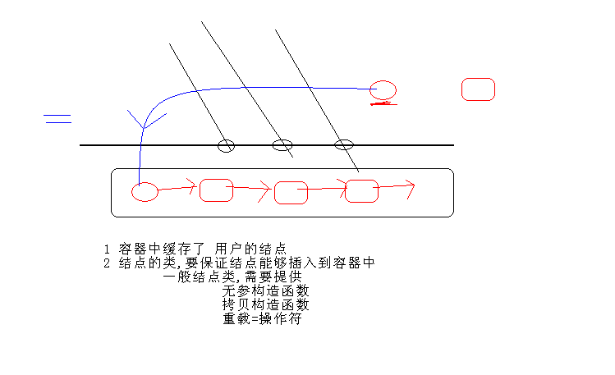

**理论提高：**所有容器提供的都是值（value）语意，而非引用（reference）语意。**容器执行插入元素的操作时，内部实施拷贝动作。**所以STL容器内存储的元素必须**能够被拷贝**（必须提供拷贝构造函数）。

* 除了queue与stack外，每个容器都提供可返回迭代器的函数，运用返回的迭代器就可以访问元素。
* 通常STL不会丢出异常。要求使用者确保传入正确的参数。
* 每个容器都提供了一个默认构造函数跟一个默认拷贝构造函数。
* 如已有容器vecIntA。
* vector<int> vecIntB(vecIntA); //调用拷贝构造函数，复制vecIntA到vecIntB中。
* 与大小相关的操作方法(c代表容器)：

c.size(); //返回容器中元素的个数

c.empty(); //判断容器是否为空

* 比较操作(c1,c2代表容器)：

c1 == c2 判断c1是否等于c2

c1 != c2 判断c1是否不等于c2

c1 = c2 把c2的所有元素指派给c1

#### 10.2.9.2各个容器的使用时机

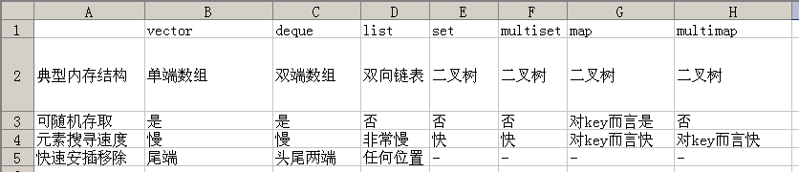

* Vector的使用场景：比如软件历史操作记录的存储，我们经常要**查看历史记录**，比如上一次的记录，上上次的记录，但却不会去删除记录，因为记录是事实的描述。
* deque的使用场景：比如排队购票系统，对排队者的存储可以采用deque，支持头端的快速移除，尾端的快速添加。如果采用vector，则头端移除时，会移动大量的数据，速度慢。
* vector与deque的比较：
* 一、vector.at()比deque.at()效率高，比如vector.at(0)是固定的，deque的开始位置却是不固定的。
* 二、如果有大量释放操作的话，vector花的时间更少，这跟二者的内部实现有关。
* 三、deque支持头部的快速插入与快速移除，这是deque的优点。
* list的使用场景：比如公交车乘客的存储，随时可能有乘客下车，支持频繁的不确实位置元素的移除插入。
* set的使用场景：比如对手机游戏的个人得分记录的存储，存储要求从高分到低分的顺序排列。
* map的使用场景：比如按ID号存储十万个用户，想要快速要通过ID查找对应的用户。二叉树的查找效率，这时就体现出来了。如果是vector容器，最坏的情况下可能要遍历完整个容器才能找到该用户。

### 10.2.11其他

## 10.3算法

### 10.3.1算法基础

#### 10.3.1.1算法概述

* 算法部分主要由头文件<algorithm>，<numeric>和<functional>组成。
* <algorithm>是所有STL头文件中最大的一个，其中常用到的功能范围涉及到比较、交换、查找、遍历操作、复制、修改、反转、排序、合并等等。
* <numeric>体积很小，只包括几个在序列上面进行简单数学运算的模板函数，包括加法和乘法在序列上的一些操作。
* <functional>中则定义了一些模板类，用以声明函数对象。
* STL提供了大量实现算法的模版函数，只要我们熟悉了STL之后，许多代码可以被大大的化简，只需要通过调用一两个算法模板，就可以完成所需要的功能，从而大大地提升效率。
* #include <algorithm>
* #include <numeric>
* #include <functional>

#### 10.3.1.2 STL中算法分类

* 操作对象
  + 直接改变容器的内容
  + 将原容器的内容复制一份,修改其副本,然后传回该副本
* 功能:
  + 非可变序列算法 指不直接修改其所操作的容器内容的算法
    - 计数算法 count、count_if
    - 搜索算法 search、find、find_if、find_first_of、…
    - 比较算法 equal、mismatch、lexicographical_compare
  + 可变序列算法 指可以修改它们所操作的容器内容的算法
    - 删除算法 remove、remove_if、remove_copy、…
    - 修改算法 for_each、transform
    - 排序算法 sort、stable_sort、partial_sort、
  + 排序算法 包括对序列进行排序和合并的算法、搜索算法以及有序序列上的集合操作
  + 数值算法 对容器内容进行数值计算

#### 10.3.1.3查找算法(13个)：判断容器中是否包含某个值

|  |  |  |
| --- | --- | --- |
| 函数名 | 头文件 | 函数功能 |
| adjacent_find | <algorithm> | 在iterator对标识元素范围内,查找一对相邻重复元素,找到则返回指向这对元素的第一个元素的ForwardIterator .否则返回last.重载版本使用输入的二元操作符代替相等的判断 |
| 函数原形 | template<class FwdIt> FwdIt adjacent_find(FwdIt first, FwdIt last); |
| template<class FwdIt, class Pred> FwdIt adjacent_find(FwdIt first, FwdIt last, Pred pr); |
| binary_search | <algorithm> | 在有序序列中查找value,找到返回true.重载的版本实用指定的比较函数对象或函数指针来判断相等 |
| 函数原形 | template<class FwdIt, class T> bool binary_search(FwdIt first, FwdIt last, const T& val); |
| template<class FwdIt, class T, class Pred> bool binary_search(FwdIt first, FwdIt last, const T& val,Pred pr); |
| count | <algorithm> | 利用等于操作符,把标志范围内的元素与输入值比较,返回相等元素个数 |
| 函数原形 | template<class InIt, class Dist> size_t count(InIt first, InIt last,const T& val, Dist& n); |
| count_if | <algorithm> | 利用输入的操作符,对标志范围内的元素进行操作,返回结果为true的个数 |
| 函数原形 | template<class InIt, class Pred, class Dist> size_t count_if(InIt first, InIt last, Pred pr); |
| equal_range | <algorithm> | 功能类似equal，返回一对iterator，第一个表示lower_bound，第二个表示upper_bound |
| 函数原形 | template<class FwdIt, class T> pair<FwdIt, FwdIt> equal_range(FwdIt first, FwdIt last,const T& val); |
| template<class FwdIt, class T, class Pred> pair<FwdIt, FwdIt> equal_range(FwdIt first, FwdIt last,const T& val, Pred pr); |
| find | <algorithm> | 利用底层元素的等于操作符,对指定范围内的元素与输入值进行比较.当匹配时,结束搜索,返回该元素的一个InputIterator |
| 函数原形 | template<class InIt, class T> InIt find(InIt first, InIt last, const T& val); |
| find_end | <algorithm> | 在指定范围内查找"由输入的另外一对iterator标志的第二个序列"的最后一次出现.找到则返回最后一对的第一个ForwardIterator,否则返回输入的"另外一对"的第一个ForwardIterator.重载版本使用用户输入的操作符代替等于操作 |
| 函数原形 | template<class FwdIt1, class FwdIt2> FwdIt1 find_end(FwdIt1 first1, FwdIt1 last1,FwdIt2 first2, FwdIt2 last2); |
| template<class FwdIt1, class FwdIt2, class Pred> FwdIt1 find_end(FwdIt1 first1, FwdIt1 last1,FwdIt2 first2, FwdIt2 last2, Pred pr); |
| find_first_of | <algorithm> | 在指定范围内查找"由输入的另外一对iterator标志的第二个序列"中任意一个元素的第一次出现。重载版本中使用了用户自定义操作符 |
| 函数原形 | template<class FwdIt1, class FwdIt2> FwdIt1 find_first_of(FwdIt1 first1, FwdIt1 last1,FwdIt2 first2, FwdIt2 last2); |
| template<class FwdIt1, class FwdIt2, class Pred> FwdIt1 find_first_of(FwdIt1 first1, FwdIt1 last1,FwdIt2 first2, FwdIt2 last2, Pred pr); |
| find_if | <algorithm> | 使用输入的函数代替等于操作符执行find |
|  | template<class InIt, class Pred> InIt find_if(InIt first, InIt last, Pred pr); |
| lower_bound | <algorithm> | 返回一个ForwardIterator，指向在有序序列范围内的可以插入指定值而不破坏容器顺序的第一个位置.重载函数使用自定义比较操作 |
| 函数原形 | template<class FwdIt, class T> FwdIt lower_bound(FwdIt first, FwdIt last, const T& val); |
| template<class FwdIt, class T, class Pred> FwdIt lower_bound(FwdIt first, FwdIt last, const T& val, Pred pr); |
| upper_bound | <algorithm> | 返回一个ForwardIterator,指向在有序序列范围内插入value而不破坏容器顺序的最后一个位置，该位置标志一个大于value的值.重载函数使用自定义比较操作 |
| 函数原形 | template<class FwdIt, class T> FwdIt upper_bound(FwdIt first, FwdIt last, const T& val); |
| template<class FwdIt, class T, class Pred> FwdIt upper_bound(FwdIt first, FwdIt last, const T& val, Pred pr); |
| search | <algorithm> | 给出两个范围，返回一个ForwardIterator,查找成功指向第一个范围内第一次出现子序列(第二个范围)的位置，查找失败指向last1,重载版本使用自定义的比较操作 |
| 函数原形 | template<class FwdIt1, class FwdIt2> FwdIt1 search(FwdIt1 first1, FwdIt1 last1,FwdIt2 first2, FwdIt2 last2); |
| template<class FwdIt1, class FwdIt2, class Pred> FwdIt1 search(FwdIt1 first1, FwdIt1 last1, FwdIt2 first2, FwdIt2 last2, Pred pr); |
| search_n | <algorithm> | 在指定范围内查找val出现n次的子序列。重载版本使用自定义的比较操作 |
| 函数原形 | template<class FwdIt, class Dist, class T> FwdIt search_n(FwdIt first, FwdIt last,Dist n, const T& val); |
| template<class FwdIt, class Dist, class T, class Pred> FwdIt search_n(FwdIt first, FwdIt last,Dist n, const T& val, Pred pr); |

#### 10.3.1.4堆算法(4个)

|  |  |  |
| --- | --- | --- |
| 函数名 | 头文件 | 函数功能 |
| make_heap | <algorithm> | 把指定范围内的元素生成一个堆。重载版本使用自定义比较操作 |
| 函数原形 | template<class RanIt> void make_heap(RanIt first, RanIt last); |
| template<class RanIt, class Pred> void make_heap(RanIt first, RanIt last, Pred pr); |
| pop_heap | <algorithm> | 并不真正把最大元素从堆中弹出，而是重新排序堆。它把first和last-1交换，然后重新生成一个堆。可使用容器的back来访问被"弹出"的元素或者使用pop_back进行真正的删除。重载版本使用自定义的比较操作 |
| 函数原形 | template<class RanIt> void pop_heap(RanIt first, RanIt last); |
| template<class RanIt, class Pred> void pop_heap(RanIt first, RanIt last, Pred pr); |
| push_heap | <algorithm> | 假设first到last-1是一个有效堆，要被加入到堆的元素存放在位置last-1，重新生成堆。在指向该函数前，必须先把元素插入容器后。重载版本使用指定的比较操作 |
| 函数原形 | template<class RanIt>void push_heap(RanIt first, RanIt last); |
| template<class RanIt, class Pred> void push_heap(RanIt first, RanIt last, Pred pr); |
| sort_heap | <algorithm> | 对指定范围内的序列重新排序，它假设该序列是个有序堆。重载版本使用自定义比较操作 |
| 函数原形 | template<class RanIt> void sort_heap(RanIt first, RanIt last); |
| template<class RanIt, class Pred> void sort_heap(RanIt first, RanIt last, Pred pr); |

#### 10.3.1.5关系算法(8个)

|  |  |  |
| --- | --- | --- |
| 函数名 | 头文件 | 函数功能 |
| equal | <algorithm> | 如果两个序列在标志范围内元素都相等，返回true。重载版本使用输入的操作符代替默认的等于操作符 |
| 函数原形 | template<class InIt1, class InIt2> bool equal(InIt1 first, InIt1 last, InIt2 x); |
| template<class InIt1, class InIt2, class Pred> bool equal(InIt1 first, InIt1 last, InIt2 x, Pred pr); |
| includes | <algorithm> | 判断第一个指定范围内的所有元素是否都被第二个范围包含，使用底层元素的<操作符，成功返回true。重载版本使用用户输入的函数 |
| 函数原形 | template<class InIt1, class InIt2> bool includes(InIt1 first1, InIt1 last1,InIt2 first2, InIt2 last2); |
| template<class InIt1, class InIt2, class Pred> bool includes(InIt1 first1, InIt1 last1,InIt2 first2, InIt2 last2, Pred pr); |
| lexicographical_compare | <algorithm> | 比较两个序列。重载版本使用用户自定义比较操作 |
| 函数原形 | template<class InIt1, class InIt2> bool lexicographical_compare(InIt1 first1, InIt1 last1,InIt2 first2, InIt2 last2); |
| template<class InIt1, class InIt2, class Pred> bool lexicographical_compare(InIt1 first1, InIt1 last1,InIt2 first2, InIt2 last2, Pred pr); |
| max | <algorithm> | 返回两个元素中较大一个。重载版本使用自定义比较操作 |
| 函数原形 | template<class T> const T& max(const T& x, const T& y); |
| template<class T, class Pred> const T& max(const T&  x, const T& y, Pred pr); |
| max_element | <algorithm> | 返回一个ForwardIterator，指出序列中最大的元素。重载版本使用自定义比较操作 |
| 函数原形 | template<class FwdIt> FwdIt max_element(FwdIt first, FwdIt last); |
| template<class FwdIt, class Pred> FwdIt max_element(FwdIt first, FwdIt last, Pred pr); |
| min | <algorithm> | 返回两个元素中较小一个。重载版本使用自定义比较操作 |
| 函数原形 | template<class T> const T& min(const T& x, const T& y); |
| template<class T, class Pred> const T& min(const T& x, const T& y, Pred pr); |
| min_element | <algorithm> | 返回一个ForwardIterator，指出序列中最小的元素。重载版本使用自定义比较操作 |
| 函数原形 | template<class FwdIt> FwdIt min_element(FwdIt first, FwdIt last); |
| template<class FwdIt, class Pred> FwdIt min_element(FwdIt first, FwdIt last, Pred pr); |
| mismatch | <algorithm> | 并行比较两个序列，指出第一个不匹配的位置，返回一对iterator，标志第一个不匹配元素位置。如果都匹配，返回每个容器的last。重载版本使用自定义的比较操作 |
| 函数原形 | template<class InIt1, class InIt2> pair<InIt1, InIt2> mismatch(InIt1 first, InIt1 last, InIt2 x); |
| template<class InIt1, class InIt2, class Pred> pair<InIt1, InIt2> mismatch(InIt1 first, InIt1 last, InIt2 x, Pred pr); |

#### 10.3.1.6集合算法(4个)

|  |  |  |
| --- | --- | --- |
| 函数名 | 头文件 | 函数功能 |
| set_union | <algorithm> | 构造一个有序序列，包含两个序列中所有的不重复元素。重载版本使用自定义的比较操作 |
| 函数原形 | template<class InIt1, class InIt2, class OutIt> OutIt set_union(InIt1 first1, InIt1 last1, InIt2 first2, InIt2 last2, OutIt x); |
| template<class InIt1, class InIt2, class OutIt, class Pred> OutIt set_union(InIt1 first1, InIt1 last1,InIt2 first2, InIt2 last2,OutIt x, Pred pr); |
| set_intersection | <algorithm> | 构造一个有序序列，其中元素在两个序列中都存在。重载版本使用自定义的比较操作 |
| 函数原形 | template<class InIt1, class InIt2, class OutIt> OutIt set_intersection(InIt1 first1, InIt1 last1,InIt2 first2, InIt2 last2, OutIt x); |
| template<class InIt1, class InIt2, class OutIt, class Pred> OutIt set_intersection(InIt1 first1, InIt1 last1,InIt2 first2,InIt2 last2, OutIt x, Pred pr); |
| set_difference | <algorithm> | 构造一个有序序列，该序列仅保留第一个序列中存在的而第二个中不存在的元素。重载版本使用自定义的比较操作 |
| 函数原形 | template<class InIt1, class InIt2, class OutIt> OutIt set_difference(InIt1 first1, InIt1 last1,InIt2 first2, InIt2 last2, OutIt x); |
| template<class InIt1, class InIt2, class OutIt, class Pred> OutIt set_difference(InIt1 first1, InIt1 last1, InIt2 first2, InIt2 last2, OutIt x, Pred pr); |
| set_symmetric_difference | <algorithm> | 构造一个有序序列，该序列取两个序列的对称差集(并集-交集) |
| 函数原形 | template<class InIt1, class InIt2, class OutIt> OutIt set_symmetric_difference(InIt1 first1, InIt1 last1, InIt2 first2, InIt2 last2, OutIt x); |
| template<class InIt1, class InIt2, class OutIt, class Pred> OutIt set_symmetric_difference(InIt1 first1, InIt1 last1, InIt2 first2, InIt2 last2, OutIt x, Pred pr); |

#### 10.3.1.6列组合算法(2个)

提供计算给定集合按一定顺序的所有可能排列组合

|  |  |  |
| --- | --- | --- |
| 函数名 | 头文件 | 函数功能 |
| next_permutation | <algorithm> | 取出当前范围内的排列，并重新排序为下一个排列。重载版本使用自定义的比较操作 |
| 函数原形 | template<class BidIt> bool next_permutation(BidIt first, BidIt last); |
| template<class BidIt, class Pred> bool next_permutation(BidIt first, BidIt last, Pred pr); |
| prev_permutation | <algorithm> | 取出指定范围内的序列并将它重新排序为上一个序列。如果不存在上一个序列则返回false。重载版本使用自定义的比较操作 |
| 函数原形 | template<class BidIt> bool prev_permutation(BidIt first, BidIt last); |
| template<class BidIt, class Pred> bool prev_permutation(BidIt first, BidIt last, Pred pr); |

#### 10.3.1.7排序和通用算法(14个)：提供元素排序策略

|  |  |  |
| --- | --- | --- |
| 函数名 | 头文件 | 函数功能 |
| inplace_merge | <algorithm> | 合并两个有序序列，结果序列覆盖两端范围。重载版本使用输入的操作进行排序 |
| 函数原形 | template<class BidIt> void inplace_merge(BidIt first, BidIt middle, BidIt last); |
| template<class BidIt, class Pred> void inplace_merge(BidIt first, BidIt middle, BidIt last, Pred pr); |
| merge | <algorithm> | 合并两个有序序列，存放到另一个序列。重载版本使用自定义的比较 |
| 函数原形 | template<class InIt1, class InIt2, class OutIt> OutIt merge(InIt1 first1, InIt1 last1,InIt2 first2, InIt2 last2, OutIt x); |
| template<class InIt1, class InIt2, class OutIt, class Pred> OutIt merge(InIt1 first1, InIt1 last1,InIt2 first2, InIt2 last2, OutIt x, Pred pr); |
| nth_element | <algorithm> | 将范围内的序列重新排序，使所有小于第n个元素的元素都出现在它前面，而大于它的都出现在后面。重载版本使用自定义的比较操作 |
| 函数原形 | template<class RanIt> void nth_element(RanIt first, RanIt nth, RanIt last); |
| template<class RanIt, class Pred> void nth_element(RanIt first, RanIt nth, RanIt last, Pred pr); |
| partial_sort | <algorithm> | 对序列做部分排序，被排序元素个数正好可以被放到范围内。重载版本使用自定义的比较操作 |
| 函数原形 | template<class RanIt> void partial_sort(RanIt first, RanIt middle, RanIt last); |
| template<class RanIt, class Pred> void partial_sort(RanIt first, RanIt middle, RanIt last, Pred pr); |
| partial_sort_copy | <algorithm> | 与partial_sort类似，不过将经过排序的序列复制到另一个容器 |
| 函数原形 | template<class InIt, class RanIt> RanIt partial_sort_copy(InIt first1, InIt last1,RanIt first2, RanIt last2); |
| template<class InIt, class RanIt, class Pred> RanIt partial_sort_copy(InIt first1, InIt last1,RanIt first2, RanIt last2, Pred pr); |
| partition | <algorithm> | 对指定范围内元素重新排序，使用输入的函数，把结果为true的元素放在结果为false的元素之前 |
| 函数原形 | template<class BidIt, class Pred> BidIt partition(BidIt first, BidIt last, Pred pr); |
| random_shuffle | <algorithm> | 对指定范围内的元素随机调整次序。重载版本输入一个随机数产生操作 |
| 函数原形 | template<class RanIt> void random_shuffle(RanIt first, RanIt last); |
| template<class RanIt, class Fun> void random_shuffle(RanIt first, RanIt last, Fun& f); |
| reverse | <algorithm> | 将指定范围内元素重新反序排序 |
| 函数原形 | template<class BidIt> void reverse(BidIt first, BidIt last); |
| reverse_copy | <algorithm> | 与reverse类似，不过将结果写入另一个容器 |
| 函数原形 | template<class BidIt, class OutIt> OutIt reverse_copy(BidIt first, BidIt last, OutIt x); |
| rotate | <algorithm> | 将指定范围内元素移到容器末尾，由middle指向的元素成为容器第一个元素 |
| 函数原形 | template<class FwdIt> void rotate(FwdIt first, FwdIt middle, FwdIt last); |
| rotate_copy | <algorithm> | 与rotate类似，不过将结果写入另一个容器 |
| 函数原形 | template<class FwdIt, class OutIt> OutIt rotate_copy(FwdIt first, FwdIt middle, FwdIt last, OutIt x); |
| sort | <algorithm> | 以升序重新排列指定范围内的元素。重载版本使用自定义的比较操作 |
| 函数原形 | template<class RanIt> void sort(RanIt first, RanIt last); |
| template<class RanIt, class Pred> void sort(RanIt first, RanIt last, Pred pr); |
| stable_sort | <algorithm> | 与sort类似，不过保留相等元素之间的顺序关系 |
| 函数原形 | template<class BidIt> void stable_sort(BidIt first, BidIt last); |
| template<class BidIt, class Pred> void stable_sort(BidIt first, BidIt last, Pred pr); |
| stable_partition | <algorithm> | 与partition类似，不过不保证保留容器中的相对顺序 |
| 函数原形 | template<class FwdIt, class Pred> FwdIt stable_partition(FwdIt first, FwdIt last, Pred pr); |

#### 10.3.1.8删除和替换算法(15个)

|  |  |  |
| --- | --- | --- |
| 函数名 | 头文件 | 函数功能 |
| copy | <algorithm> | 复制序列 |
| 函数原形 | template<class InIt, class OutIt> OutIt copy(InIt first, InIt last, OutIt x); |
| copy_backward | <algorithm> | 与copy相同，不过元素是以相反顺序被拷贝 |
| 函数原形 | template<class BidIt1, class BidIt2> BidIt2 copy_backward(BidIt1 first, BidIt1 last, BidIt2 x); |
| iter_swap | <algorithm> | 交换两个ForwardIterator的值 |
| 函数原形 | template<class FwdIt1, class FwdIt2> void iter_swap(FwdIt1 x, FwdIt2 y); |
| remove | <algorithm> | 删除指定范围内所有等于指定元素的元素。注意，该函数不是真正删除函数。内置函数不适合使用remove和remove_if函数 |
| 函数原形 | template<class FwdIt, class T> FwdIt remove(FwdIt first, FwdIt last, const T& val); |
| remove_copy | <algorithm> | 将所有不匹配元素复制到一个制定容器，返回OutputIterator指向被拷贝的末元素的下一个位置 |
| 函数原形 | template<class InIt, class OutIt, class T> OutIt remove_copy(InIt first, InIt last, OutIt x, const T& val); |
| remove_if | <algorithm> | 删除指定范围内输入操作结果为true的所有元素 |
| 函数原形 | template<class FwdIt, class Pred> FwdIt remove_if(FwdIt first, FwdIt last, Pred pr); |
| remove_copy_if | <algorithm> | 将所有不匹配元素拷贝到一个指定容器 |
| 函数原形 | template<class InIt, class OutIt, class Pred> OutIt remove_copy_if(InIt first, InIt last, OutIt x, Pred pr); |
| replace | <algorithm> | 将指定范围内所有等于vold的元素都用vnew代替 |
| 函数原形 | template<class FwdIt, class T> void replace(FwdIt first, FwdIt last,const T& vold, const T& vnew); |
| replace_copy | <algorithm> | 与replace类似，不过将结果写入另一个容器 |
| 函数原形 | template<class InIt, class OutIt, class T> OutIt replace_copy(InIt first, InIt last, OutIt x,const T& vold, const T& vnew); |
| replace_if | <algorithm> | 将指定范围内所有操作结果为true的元素用新值代替 |
| 函数原形 | template<class FwdIt, class Pred, class T> void replace_if(FwdIt first, FwdIt last,Pred pr, const T& val); |
| replace_copy_if | <algorithm> | 与replace_if，不过将结果写入另一个容器 |
| 函数原形 | template<class InIt, class OutIt, class Pred, class T> OutIt replace_copy_if(InIt first, InIt last, OutIt x, Pred pr, const T& val); |
| swap | <algorithm> | 交换存储在两个对象中的值 |
| 函数原形 | template<class T> void swap(T& x, T& y); |
| swap_range | <algorithm> | 将指定范围内的元素与另一个序列元素值进行交换 |
| 函数原形 | template<class FwdIt1, class FwdIt2> FwdIt2 swap_ranges(FwdIt1 first, FwdIt1 last, FwdIt2 x); |
| unique | <algorithm> | 清除序列中重复元素，和remove类似，它也不能真正删除元素。重载版本使用自定义比较操作 |
| 函数原形 | template<class FwdIt> FwdIt unique(FwdIt first, FwdIt last); |
| template<class FwdIt, class Pred> FwdIt unique(FwdIt first, FwdIt last, Pred pr); |
| unique_copy | <algorithm> | 与unique类似，不过把结果输出到另一个容器 |
| 函数原形 | template<class InIt, class OutIt> OutIt unique_copy(InIt first, InIt last, OutIt x); |
| template<class InIt, class OutIt, class Pred> OutIt unique_copy(InIt first, InIt last, OutIt x, Pred pr); |

#### 10.3.1.9生成和变异算法(6个)

|  |  |  |
| --- | --- | --- |
| 函数名 | 头文件 | 函数功能 |
| fill | <algorithm> | 将输入值赋给标志范围内的所有元素 |
| 函数原形 | template<class FwdIt, class T> void fill(FwdIt first, FwdIt last, const T& x); |
| fill_n | <algorithm> | 将输入值赋给first到first+n范围内的所有元素 |
| 函数原形 | template<class OutIt, class Size, class T> void fill_n(OutIt first, Size n, const T& x); |
| for_each | <algorithm> | 用指定函数依次对指定范围内所有元素进行迭代访问，返回所指定的函数类型。该函数不得修改序列中的元素 |
| 函数原形 | template<class InIt, class Fun> Fun for_each(InIt first, InIt last, Fun f); |
| generate | <algorithm> | 连续调用输入的函数来填充指定的范围 |
| 函数原形 | template<class FwdIt, class Gen> void generate(FwdIt first, FwdIt last, Gen g); |
| generate_n | <algorithm> | 与generate函数类似，填充从指定iterator开始的n个元素 |
| 函数原形 | template<class OutIt, class Pred, class Gen> void generate_n(OutIt first, Dist n, Gen g); |
| transform | <algorithm> | 将输入的操作作用与指定范围内的每个元素，并产生一个新的序列。重载版本将操作作用在一对元素上，另外一个元素来自输入的另外一个序列。结果输出到指定容器 |
| 函数原形 | template<class InIt, class OutIt, class Unop> OutIt transform(InIt first, InIt last, OutIt x, Unop uop); |
| template<class InIt1, class InIt2, class OutIt, class Binop> OutIt transform(InIt1 first1, InIt1 last1, InIt2 first2,OutIt x, Binop bop); |

#### 10.3.1.10算数算法(4个)

|  |  |  |
| --- | --- | --- |
| 函数名 | 头文件 | 函数功能 |
| accumulate | <numeric> | iterator对标识的序列段元素之和，加到一个由val指定的初始值上。重载版本不再做加法，而是传进来的二元操作符被应用到元素上 |
| 函数原形 | template<class InIt, class T> T accumulate(InIt first, InIt last, T val); |
| template<class InIt, class T, class Pred> T accumulate(InIt first, InIt last, T val, Pred pr); |
| partial_sum | <numeric> | 创建一个新序列，其中每个元素值代表指定范围内该位置前所有元素之和。重载版本使用自定义操作代替加法 |
| 函数原形 | template<class InIt, class OutIt> OutIt partial_sum(InIt first, InIt last,OutIt result); |
| template<class InIt, class OutIt, class Pred> OutIt partial_sum(InIt first, InIt last,OutIt result, Pred pr); |
| product | <numeric> | 对两个序列做内积(对应元素相乘，再求和)并将内积加到一个输入的初始值上。重载版本使用用户定义的操作 |
| 函数原形 | template<class InIt1, class InIt2, class T> T product(InIt1 first1, InIt1 last1,Init2 first2, T val); |
| template<class InIt1, class InIt2, class T,class Pred1, class Pred2> T product(InIt1 first1, InIt1 last1,Init2 first2, T val, Pred1 pr1, Pred2 pr2); |
| adjacent_difference | <numeric> | 创建一个新序列，新序列中每个新值代表当前元素与上一个元素的差。重载版本用指定二元操作计算相邻元素的差 |
| 函数原形 | template<class InIt, class OutIt> OutIt adjacent_difference(InIt first, InIt last,OutIt result); |
| template<class InIt, class OutIt, class Pred> OutIt adjacent_difference(InIt first, InIt last,OutIt result, Pred pr); |

#### 10.3.1.11常用算法汇总

* 常用的查找算法：

adjacent_find()（ adjacent 是邻近的意思）,binary_search(),count(),

count_if(),equal_range(),find(),find_if()。

* 常用的排序算法：

merge(),sort(),random_shuffle()（shuffle是洗牌的意思） ,reverse()。

* 常用的拷贝和替换算法：

copy(), replace(),

replace_if(),swap()

* 常用的算术和生成算法：

accumulate()（ accumulate 是求和的意思）,fill(),。

* 常用的集合算法：

set_union(),set_intersection(),

set_difference()。

* 常用的遍历算法：

for_each(), transform()（ transform 是变换的意思）

### 10.3.2 STL算法中函数对象和谓词

#### 10.3.2.1函数对象和谓词定义

**函数对象：**

重载函数调用操作符的类，其对象常称为函数对象（function object），即它们是行为类似函数的对象。一个类对象，表现出一个函数的特征，就是通过“对象名+([参数列表](http://baike.baidu.com/view/8423750.htm))”的方式使用一个类对象，如果没有上下文，完全可以把它看作一个函数对待。

这是通过[重载](http://baike.baidu.com/view/126530.htm)类的operator()来实现的。

“在标准库中，函数对象被广泛地使用以获得弹性”，标准库中的很多算法都可以使用函数对象或者函数来作为自定的回调行为；

**谓词：**

一元函数对象：函数参数1个；

二元函数对象：函数参数2个；

一元谓词函数参数1个，函数返回值是bool类型，可以作为一个判断式

谓词可以使一个仿函数，也可以是一个回调函数。

二元谓词函数参数2个，函数返回值是bool类型

一元谓词函数举例如下

1 判断给出的string对象的长度是否小于6

bool GT6(const string &s)

{

return s.size() >= 6;

}

2 判断给出的int是否在3到8之间

bool Compare( int i )

{

return ( i >= 3 && i <= 8 );

}

二元谓词举例如下

1 比较两个string对象，返回一个bool值，指出第一个string是否比第二个短

bool isShorter(const string &s1, const string &s2)

{

return s1.size() < s2.size();

}

#### 10.3.2.2一元函数对象案例

//1普通类重载函数调用操作符

template <typename T>

void FuncShowElemt(T &t) // 普通函数不能像仿函数那样记录状态

{

cout << t << " ";

};

void showChar(char &t)

{

cout << t << " ";

}

//函数模板重载函数调用操作符

template <typename T>

class ShowElemt

{

public:

ShowElemt()

{

n = 0;

}

void operator()(T &t)

{

n++;

cout << t << " ";

}

void printCount()

{

cout << n << endl;

}

public:

int n;

};

//1 函数对象基本使用

void main11()

{

int a = 100;

FuncShowElemt<int>(a); //普通的函数调用

ShowElemt<int> showElemt; //函数对象

showElemt(a); //函数对象调用

}

#### 10.3.2.3一元谓词案例

//1元谓词例子

template <typename T>

class Isdiv

{

public:

Isdiv(const T &divisor)

{

this->divisor = divisor;

}

bool operator()(T &t)

{

return (t%divisor == 0);

}

protected:

private:

T divisor;

};

void main13()

{

vector<int> v2;

for (int i=10; i<33; i++)

{

v2.push_back(i);

}

vector<int>::iterator it;

int a = 4;

Isdiv<int> mydiv(a);

// _InIt find_if(_InIt _First, _InIt _Last, _Pr _Pred) //返回的是迭代器

it = find_if(v2.begin(), v2.end(), Isdiv<int>(4));

if (it != v2.end())

{

cout << "第一个被4整除的数是：" << *it << endl;

}

}

#### 10.3.2.4二元函数对象案例

template <typename T>

struct SumAdd

{

T operator()(T &t1, T &t2)

{

return t1 + t2;

}

};

template <typename T>

void printE(T &t)

{

for (vector<int>::iterator it = t.begin(); it!=t.end(); it++ )

{

cout << *it << " ";

}

}

void printVector(vector<int>&v)

{

for (vector<int>::iterator it = v.begin(); it!=v.end(); it++ )

{

cout << *it << " ";

}

}

void main14()

{

vector<int> v1, v2 ;

vector<int> v3;

v1.push_back(1);

v1.push_back(2);

v1.push_back(3);

v2.push_back(4);

v2.push_back(5);

v2.push_back(6);

v3.resize(10);

//transform(v1.begin(), v1.end(), v2.begin(),v3.begin(), SumAdd<int>());

/*

template<class _InIt1,

class _InIt2,

class _OutIt,

class _Fn2> inline

_OutIt transform(_InIt1 _First1, _InIt1 _Last1,

_InIt2 _First2, _OutIt _Dest, _Fn2 _Func)

*/

vector<int>::iterator it = transform(v1.begin(), v1.end(), v2.begin(),v3.begin(), SumAdd<int>());

cout << *it << endl;

printE(v3);

}

#### 10.3.2.5二元谓词案例

void current(int &v)

{

cout << v << " ";

}

bool MyCompare(const int &a, const int &b)

{

return a < b;

}

void main15()

{

vector<int> v(10);

for (int i=0; i<10; i++)

{

v[i] = rand() % 100;

}

for_each(v.begin(), v.end(), current);

printf("\n");

sort(v.begin(), v.end(), MyCompare );

printf("\n");

for (int i=0; i<10; i++)

{

printf("%d ", v[i]);

}

printf("\n");

}

#### 10.3.2.6预定义函数对象和函数适配器

**1）预定义函数对象基本概念：标准模板库STL提前定义了很多预定义函数对象，**#include <functional>必须包含。

//1使用预定义函数对象：

//类模板plus<>的实现了：不同类型的数据进行加法运算

void main41()

{

plus<int> intAdd;

int x = 10;

int y = 20;

int z = intAdd(x, y); //等价于 x + y

cout << z << endl;

plus<string> stringAdd;

string myc = stringAdd("aaa", "bbb");

cout << myc << endl;

vector<string> v1;

v1.push_back("bbb");

v1.push_back("aaa");

v1.push_back("ccc");

v1.push_back("zzzz");

//缺省情况下，sort()用底层元素类型的小于操作符以升序排列容器的元素。

//为了降序，可以传递预定义的类模板greater,它调用底层元素类型的大于操作符：

cout << "sort()函数排序" << endl;;

sort(v1.begin(), v1.end(), greater<string>() ); //从大到小

for (vector<string>::iterator it=v1.begin(); it!=v1.end(); it++ )

{

cout << *it << endl;

}

}

**2）算术函数对象**

预定义的函数对象支持加、减、乘、除、求余和取反。调用的操作符是与type相关联的实例

加法：plus<Types>

plus<string> stringAdd;

sres = stringAdd(sva1,sva2);

减法：minus<Types>

乘法：multiplies<Types>

除法divides<Tpye>

求余：modulus<Tpye>

取反：negate<Type>

negate<int> intNegate;

ires = intNegate(ires);

Ires= UnaryFunc(negate<int>(),Ival1);

**3）关系函数对象**

等于equal_to<Tpye>

equal_to<string> stringEqual;

sres = stringEqual(sval1,sval2);

不等于not_equal_to<Type>

大于 greater<Type>

大于等于greater_equal<Type>

小于 less<Type>

小于等于less_equal<Type>

void main42()

{

vector<string> v1;

v1.push_back("bbb");

v1.push_back("aaa");

v1.push_back("ccc");

v1.push_back("zzzz");

v1.push_back("ccc");

string s1 = "ccc";

//int num = count_if(v1.begin(),v1.end(), equal_to<string>(),s1);

int num = count_if(v1.begin(),v1.end(),bind2nd(equal_to<string>(), s1));

cout << num << endl;

}

**4）逻辑函数对象**

逻辑与 logical_and<Type>

logical_and<int> indAnd;

ires = intAnd(ival1,ival2);

dres=BinaryFunc( logical_and<double>(),dval1,dval2);

逻辑或logical_or<Type>

逻辑非logical_not<Type>

logical_not<int> IntNot;

Ires = IntNot(ival1);

Dres=UnaryFunc( logical_not<double>,dval1);

#### 10.3.2.7函数适配器

**1）函数适配器的理论知识**

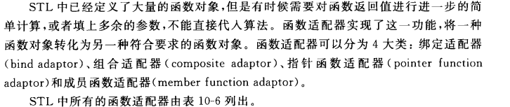

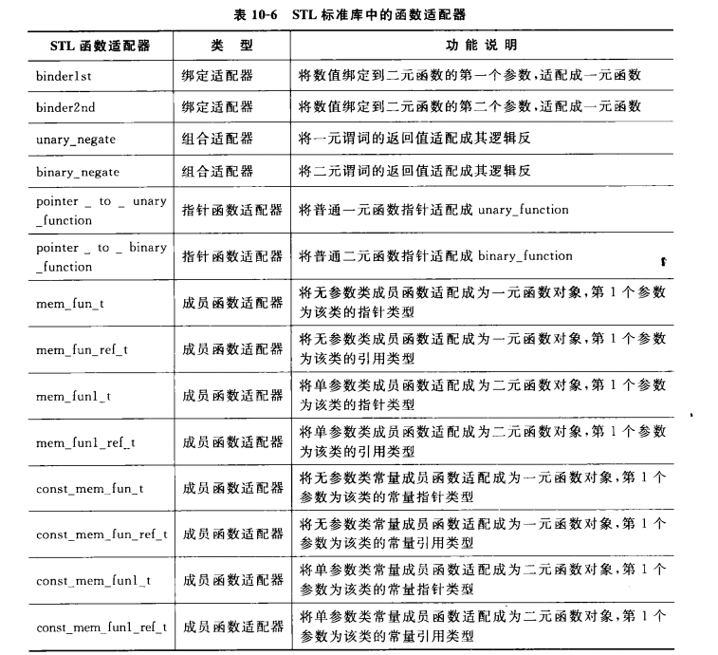

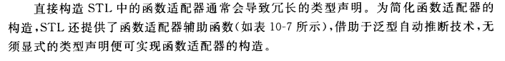

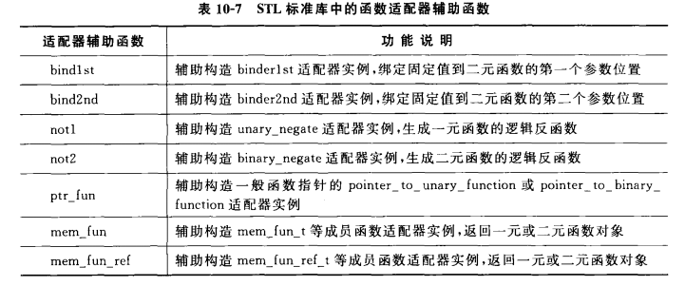

**2）常用函数函数适配器**

标准库提供一组函数适配器，用来特殊化或者扩展一元和二元函数对象。常用适配器是：

1绑定器（binder）: binder通过把二元函数对象的一个实参绑定到一个特殊的值上，将其转换成一元函数对象。C＋＋标准库提供两种预定义的binder适配器：bind1st和bind2nd，前者把值绑定到二元函数对象的第一个实参上，后者绑定在第二个实参上。

2取反器(negator) : negator是一个将函数对象的值翻转的函数适配器。标准库提供两个预定义的ngeator适配器：not1翻转一元预定义函数对象的真值,而not2翻转二元谓词函数的真值。

常用函数适配器列表如下：

bind1st(op, value)

bind2nd(op, value)

not1(op)

not2(op)

mem_fun_ref(op)

mem_fun(op)

ptr_fun(op)

**3）常用函数适配器案例**

class IsGreat

{

public:

IsGreat(int i)

{

m_num = i;

}

bool operator()(int &num)

{

if (num > m_num)

{

return true;

}

return false;

}

protected:

private:

int m_num;

};

void main43()

{

vector<int> v1;

for (int i=0; i<5; i++)

{

v1.push_back(i+1);

}

for (vector<int>::iterator it = v1.begin(); it!=v1.end(); it ++)

{

cout << *it << " " ;

}

int num1 = count(v1.begin(), v1.end(), 3);

cout << "num1:" << num1 << endl;

//通过谓词求大于2的个数

int num2 = count_if(v1.begin(), v1.end(), IsGreat(2));

cout << "num2:" << num2 << endl;

//通过预定义函数对象求大于2的个数 greater<int>() 有2个参数

// param > 2

int num3 = count_if(v1.begin(), v1.end(), bind2nd(greater<int>(), 2 ) );

cout << "num3:" << num3 << endl;

//取模能被2整除的数求奇数

int num4 = count_if(v1.begin(), v1.end(), bind2nd(modulus <int>(), 2 ) );

cout << "奇数num4:" << num4 << endl;

int num5 = count_if(v1.begin(), v1.end(), not1( bind2nd(modulus <int>(), 2 ) ) );

cout << "偶数num5:" << num5 << endl;

return ;

}

#### 10.3.2.8 STL的容器算法迭代器的设计理念

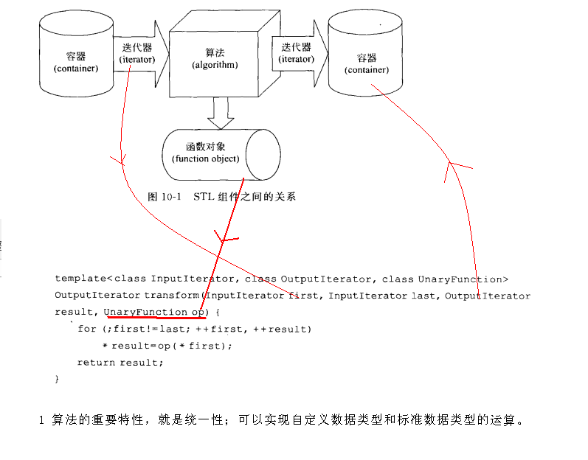

1. STL的容器通过**类模板**技术，实现数据类型和容器模型的分离。
2. STL的迭代器技术实现了遍历容器的统一方法；也为STL的算法提供了统一性
3. STL的函数对象实现了自定义数据类型的算法运算。（算法和）
4. 具体例子：transform算法的输入，通过迭代器first和last指向的元算作为输入；通过result作为输出；通过函数对象来做自定义数据类型的运算。

### 10.3.3常用的查找算法

#### adjacent_find()

在iterator对标识元素范围内，查找一对相邻重复元素，找到则返回指向这对元素的第一个元素的迭代器。否则返回past-the-end。

vector<int> vecInt;

vecInt.push_back(1);

vecInt.push_back(2);

vecInt.push_back(2);

vecInt.push_back(4);

vecInt.push_back(5);

vecInt.push_back(5);

vector<int>::iterator it = adjacent_find(vecInt.begin(), vecInt.end()); //*it == 2

#### binary_search

在有序序列中查找value,找到则返回true。注意：在无序序列中，不可使用。

set<int> setInt;

setInt.insert(3);

setInt.insert(1);

setInt.insert(7);

setInt.insert(5);

setInt.insert(9);

bool bFind = binary_search(setInt.begin(),setInt.end(),5);

#### count()

利用等于操作符，把标志范围内的元素与输入值比较，返回相等的个数。

vector<int> vecInt;

vecInt.push_back(1);

vecInt.push_back(2);

vecInt.push_back(2);

vecInt.push_back(4);

vecInt.push_back(2);

vecInt.push_back(5);

int iCount = count(vecInt.begin(),vecInt.end(),2); //iCount==3

#### count_if()

假设vector<int>vecIntA，vecIntA包含1,3,5,7,9元素

//先定义比较函数

bool GreaterThree(int iNum)

{

if(iNum>=3)

{

return true;

}

else

{

return false;

}

}

int iCount = count_if(vecIntA.begin(), vecIntA.end(), GreaterThree);

//此时iCount == 4

#### find()

* find: 利用底层元素的等于操作符，对指定范围内的元素与输入值进行比较。当匹配时，结束搜索，返回该元素的迭代器。
* equal_range: 返回一对iterator，第一个表示lower_bound,第二个表示upper_bound。

vector<int> vecInt;

vecInt.push_back(1);

vecInt.push_back(3);

vecInt.push_back(5);

vecInt.push_back(7);

vecInt.push_back(9);

vector<int>::iterator it = find(vecInt.begin(), vecInt.end(), 5); //*it == 5

#### find_if()

find_if: 使用输入的函数代替等于操作符执行find。返回被找到的元素的迭代器。

假设vector<int>vecIntA，vecIntA包含1,3,5,3,9元素

vector<int>::it = find_if(vecInt.begin(),vecInt.end(),GreaterThree);

此时 *it==3, *(it+1)==5, *(it+2)==3, *(it+3)==9

### 10.3.4常用的排序算法

#### merge()

* 以下是排序和通用算法：提供元素排序策略
* merge: 合并两个有序序列，存放到另一个序列。

例如：vecIntA,vecIntB,vecIntC是用vector<int>声明的容器，vecIntA已包含1,3,5,7,9元素，vecIntB已包含2,4,6,8元素

vecIntC.resize(9); //扩大容量

merge(vecIntA.begin(),vecIntA.end(),vecIntB.begin(),vecIntB.end(),vecIntC.begin());

此时vecIntC就存放了按顺序的1,2,3,4,5,6,7,8,9九个元素

#### sort()

* sort: 以默认升序的方式重新排列指定范围内的元素。若要改排序规则，可以输入比较函数。

//学生类

Class CStudent:

{

public:

CStudent(int iID, string strName)

{

m_iID=iID;

m_strName=strName;

}

public:

int m_iID;

string m_strName;

}

//学号比较函数

bool Compare(const CStudent &stuA,const CStudent &stuB)

{

return (stuA.m_iID<strB.m_iID);

}

void main()

{

vector<CStudent> vecStu;

vecStu.push_back(CStudent(2,"老二"));

vecStu.push_back(CStudent(1,"老大"));

vecStu.push_back(CStudent(3,"老三"));

vecStu.push_back(CStudent(4,"老四"));

sort(vecStu.begin(),vecStu.end(),Compare);

// 此时，vecStu容器包含了按顺序的"老大对象","老二对象","老三对象","老四对象"

}

#### random_shuffle()

* random_shuffle: 对指定范围内的元素随机调整次序。

srand(time(0)); //设置随机种子

vector<int> vecInt;

vecInt.push_back(1);

vecInt.push_back(3);

vecInt.push_back(5);

vecInt.push_back(7);

vecInt.push_back(9);

string str("itcastitcast ");

random_shuffle(vecInt.begin(), vecInt.end()); //随机排序，结果比如：9,7,1,5,3

random_shuffle(str.begin(), str.end()); //随机排序，结果比如："itstcasticat"

#### reverse()

vector<int> vecInt;

vecInt.push_back(1);

vecInt.push_back(3);

vecInt.push_back(5);

vecInt.push_back(7);

vecInt.push_back(9);

reverse(vecInt.begin(), vecInt.end()); //{9,7,5,3,1}

### 10.3.5常用的拷贝和替换算法

#### copy()

vector<int> vecIntA;

vecIntA.push_back(1);

vecIntA.push_back(3);

vecIntA.push_back(5);

vecIntA.push_back(7);

vecIntA.push_back(9);

vector<int> vecIntB;

vecIntB.resize(5); //扩大空间

copy(vecIntA.begin(), vecIntA.end(), vecIntB.begin()); //vecIntB: {1,3,5,7,9}

#### replace()

* replace(beg,end,oldValue,newValue): 将指定范围内的所有等于oldValue的元素替换成newValue。

vector<int> vecIntA;

vecIntA.push_back(1);

vecIntA.push_back(3);

vecIntA.push_back(5);

vecIntA.push_back(3);

vecIntA.push_back(9);

replace(vecIntA.begin(), vecIntA.end(), 3, 8); //{1,8,5,8,9}

#### replace_if()

* replace_if : 将指定范围内所有操作结果为true的元素用新值替换。

用法举例：

replace_if(vecIntA.begin(),vecIntA.end(),GreaterThree,newVal)

其中vecIntA是用vector<int>声明的容器

GreaterThree 函数的原型是bool GreaterThree(int iNum)

//把大于等于3的元素替换成8

vector<int> vecIntA;

vecIntA.push_back(1);

vecIntA.push_back(3);

vecIntA.push_back(5);

vecIntA.push_back(3);

vecIntA.push_back(9);

replace_if(vecIntA.begin(), vecIntA.end(), GreaterThree, 8); //GreaterThree的定义在上面。

#### swap()

* swap: 交换两个容器的元素

vector<int> vecIntA;

vecIntA.push_back(1);

vecIntA.push_back(3);

vecIntA.push_back(5);

vector<int> vecIntB;

vecIntB.push_back(2);

vecIntB.push_back(4);

swap(vecIntA, vecIntB); //交换

### 10.3.6常用的算术和生成算法

#### accumulate()

* accumulate: 对指定范围内的元素求和，然后结果再加上一个由val指定的初始值。
* #include<numeric>

vector<int> vecIntA;

vecIntA.push_back(1);

vecIntA.push_back(3);

vecIntA.push_back(5);

vecIntA.push_back(7);

vecIntA.push_back(9);

int iSum = accumulate(vecIntA.begin(), vecIntA.end(), 100); //iSum==125

#### fill()

* fill: 将输入值赋给标志范围内的所有元素。

vector<int> vecIntA;

vecIntA.push_back(1);

vecIntA.push_back(3);

vecIntA.push_back(5);

vecIntA.push_back(7);

vecIntA.push_back(9);

fill(vecIntA.begin(), vecIntA.end(), 8); //8, 8, 8, 8, 8

### 10.3.7常用的集合算法

#### set_union(),set_intersection(),set_difference()

* set_union: 构造一个有序序列，包含两个有序序列的并集。
* set_intersection: 构造一个有序序列，包含两个有序序列的交集。
* set_difference: 构造一个有序序列，该序列保留第一个有序序列中存在而第二个有序序列中不存在的元素。

vector<int> vecIntA;

vecIntA.push_back(1);

vecIntA.push_back(3);

vecIntA.push_back(5);

vecIntA.push_back(7);

vecIntA.push_back(9);

vector<int> vecIntB;

vecIntB.push_back(1);

vecIntB.push_back(3);

vecIntB.push_back(5);

vecIntB.push_back(6);

vecIntB.push_back(8);

vector<int> vecIntC;

vecIntC.resize(10);

//并集

set_union(vecIntA.begin(), vecIntA.end(), vecIntB.begin(), vecIntB.end(), vecIntC.begin()); //vecIntC : {1,3,5,6,7,8,9,0,0,0}

//交集

fill(vecIntC.begin(),vecIntC.end(),0);

set_intersection(vecIntA.begin(), vecIntA.end(), vecIntB.begin(), vecIntB.end(), vecIntC.begin()); //vecIntC: {1,3,5,0,0,0,0,0,0,0}

//差集

fill(vecIntC.begin(),vecIntC.end(),0);

set_difference(vecIntA.begin(), vecIntA.end(), vecIntB.begin(), vecIntB.end(), vecIntC.begin()); //vecIntC: {7,9,0,0,0,0,0,0,0,0}

### 10.3.8常用的遍历算法

#### for_each()

* for_each: 用指定函数依次对指定范围内所有元素进行迭代访问。该函数不得修改序列中的元素。

void show(const int &iItem)

{

cout << iItem;

}

main()

{

int iArray[] = {0,1,2,3,4};

vector<int> vecInt(iArray,iArray+sizeof(iArray)/sizeof(iArray[0]));

for_each(vecInt.begin(), vecInt.end(), show);

//结果打印出0 1 2 3 4

}

#### transform()

* transform: 与for_each类似，遍历所有元素，但可对容器的元素进行修改

int increase (int i)

{

return i+1;

}

main()

{

vector<int> vecIntA;

vecIntA.push_back(1);

vecIntA.push_back(3);

vecIntA.push_back(5);

vecIntA.push_back(7);

vecIntA.push_back(9);

transform(vecIntA.begin(),vecIntA.end(),vecIntA.begin(),increase); //vecIntA : {2,4,6,8,10}

}

## 10.4 STL综合案例

### 案例：学校演讲比赛

1）某市举行一场演讲比赛，共有24个人参加，按参加顺序设置参赛号。比赛共三轮，前两轮为淘汰赛，第三轮为决赛。

2）比赛方式：分组比赛

第一轮分为4个小组，根据参赛号顺序依次划分，比如100-105为一组，106-111为第二组，依次类推，每组6个人，每人分别按参赛号顺序演讲。当小组演讲完后，淘汰组内排名最后的三个选手，然后继续下一个小组的比赛。

第二轮分为2个小组，每组6人，每个人分别按参赛号顺序演讲。当小组完后，淘汰组内排名最后的三个选手，然后继续下一个小组的比赛。

第三轮只剩下6个人，本轮为决赛，选出前三名。

选手每次要随机分组，进行比赛。

4）比赛评分：10个评委打分，去除最低、最高分，求平均分

每个选手演讲完由10个评委分别打分。该选手的最终得分是去掉一个最高分和一个最低分，求得剩下的8个成绩的平均分。选手的名次按得分降序排列，若得分一样，按参赛号升序排名。

用STL编程，求解一下问题

1. 请打印出所有选手的名字与参赛号，并以参赛号的升序排列。
2. 打印每一轮比赛前，分组情况
3. 打印每一轮比赛后，小组晋级名单
4. 打印决赛前三名，选手名称、成绩。